DEMONS WHIP - TEMPLATE - UI
IMAGE TEXTURE • Volume 4 de 8

Assets neste volume: 220
Origem: TEMPLATE
Gerado em: 2026-08-17T19:06:35+00:00

TEM-003077 • mistforged_pauldrons  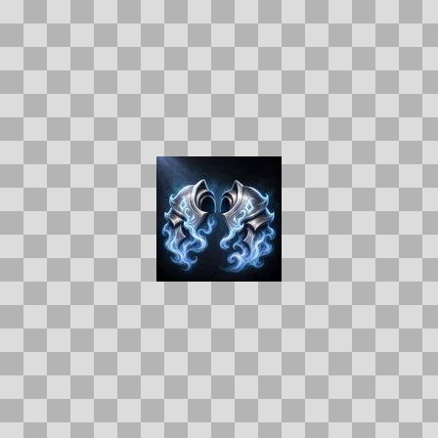  Origem: Template  Pack/Fonte: World of Claudecraft  Categoria: Ui / Items  Arquivo: mistforged_pauldrons.webp  Caminho: public/ui/items/mistforged_pauldrons.webp  Formato: WEBP  Tamanho: 5.08 KB  Status técnico: OK  Licença: FOUND_NEARBY — LICENSE  Papel da textura: unspecified  Resolução: 128 × 128 px  Modo / canais / alpha: RGB / 3 / Não  Power-of-two: Sim  Memória decodificada estimada: 48.00 KB  Alertas: Duplicado exato: grupo DUP-01377 (2 cópias). | TEM-002881 • mistveil_cord  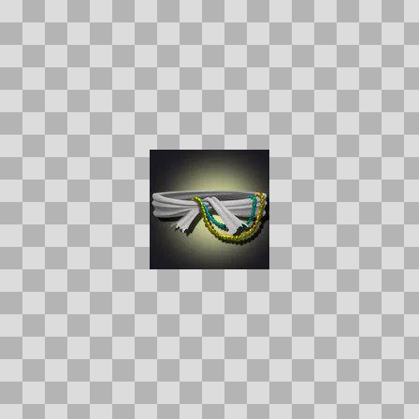  Origem: Template  Pack/Fonte: World of Claudecraft  Categoria: Ui / Items  Arquivo: mistveil_cord.webp  Caminho: public/ui/items/mistveil_cord.webp  Formato: WEBP  Tamanho: 2.59 KB  Status técnico: OK  Licença: FOUND_NEARBY — LICENSE  Papel da textura: unspecified  Resolução: 128 × 128 px  Modo / canais / alpha: RGB / 3 / Não  Power-of-two: Sim  Memória decodificada estimada: 48.00 KB

TEM-002848 • mistveil_grips  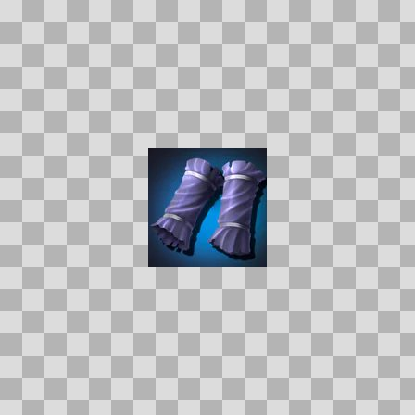  Origem: Template  Pack/Fonte: World of Claudecraft  Categoria: Ui / Items  Arquivo: mistveil_grips.webp  Caminho: public/ui/items/mistveil_grips.webp  Formato: WEBP  Tamanho: 2.87 KB  Status técnico: OK  Licença: FOUND_NEARBY — LICENSE  Papel da textura: unspecified  Resolução: 128 × 128 px  Modo / canais / alpha: RGB / 3 / Não  Power-of-two: Sim  Memória decodificada estimada: 48.00 KB | TEM-003204 • mithril_mining_pick  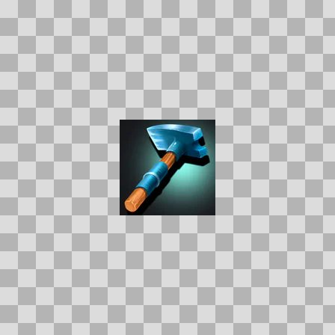  Origem: Template  Pack/Fonte: World of Claudecraft  Categoria: Ui / Items  Arquivo: mithril_mining_pick.webp  Caminho: public/ui/items/mithril_mining_pick.webp  Formato: WEBP  Tamanho: 2.62 KB  Status técnico: OK  Licença: FOUND_NEARBY — LICENSE  Papel da textura: unspecified  Resolução: 128 × 128 px  Modo / canais / alpha: RGB / 3 / Não  Power-of-two: Sim  Memória decodificada estimada: 48.00 KB

TEM-002882 • moggers_stomper_boots  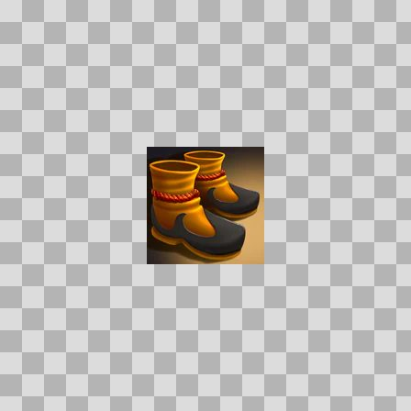  Origem: Template  Pack/Fonte: World of Claudecraft  Categoria: Ui / Items  Arquivo: moggers_stomper_boots.webp  Caminho: public/ui/items/moggers_stomper_boots.webp  Formato: WEBP  Tamanho: 3.48 KB  Status técnico: OK  Licença: FOUND_NEARBY — LICENSE  Papel da textura: unspecified  Resolução: 128 × 128 px  Modo / canais / alpha: RGB / 3 / Não  Power-of-two: Sim  Memória decodificada estimada: 48.00 KB | TEM-002700 • monarch_crown_helm  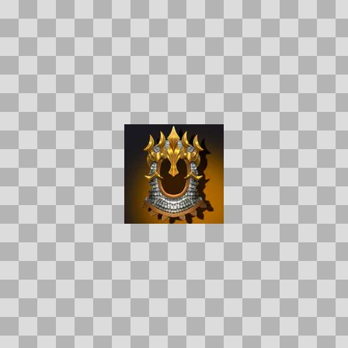  Origem: Template  Pack/Fonte: World of Claudecraft  Categoria: Ui / Items  Arquivo: monarch_crown_helm.webp  Caminho: public/ui/items/monarch_crown_helm.webp  Formato: WEBP  Tamanho: 4.04 KB  Status técnico: OK  Licença: FOUND_NEARBY — LICENSE  Papel da textura: unspecified  Resolução: 128 × 128 px  Modo / canais / alpha: RGB / 3 / Não  Power-of-two: Sim  Memória decodificada estimada: 48.00 KB

TEM-003128 • monument_court  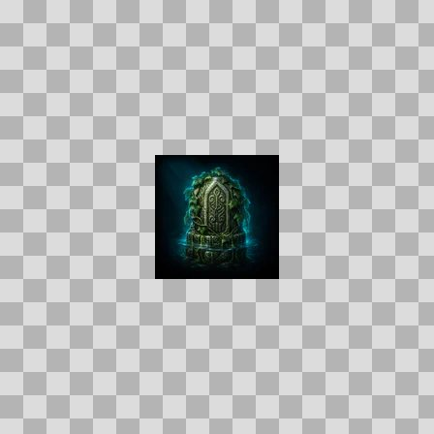  Origem: Template  Pack/Fonte: World of Claudecraft  Categoria: Ui / Items  Arquivo: monument_court.webp  Caminho: public/ui/items/monument_court.webp  Formato: WEBP  Tamanho: 2.88 KB  Status técnico: OK  Licença: FOUND_NEARBY — LICENSE  Papel da textura: unspecified  Resolução: 128 × 128 px  Modo / canais / alpha: RGB / 3 / Não  Power-of-two: Sim  Memória decodificada estimada: 48.00 KB  Alertas: Duplicado exato: grupo DUP-01413 (2 cópias). | TEM-003106 • monument_north  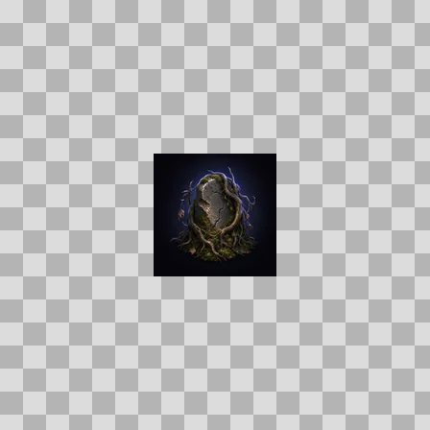  Origem: Template  Pack/Fonte: World of Claudecraft  Categoria: Ui / Items  Arquivo: monument_north.webp  Caminho: public/ui/items/monument_north.webp  Formato: WEBP  Tamanho: 2.20 KB  Status técnico: OK  Licença: FOUND_NEARBY — LICENSE  Papel da textura: normal  Resolução: 128 × 128 px  Modo / canais / alpha: RGB / 3 / Não  Power-of-two: Sim  Memória decodificada estimada: 48.00 KB  Alertas: Duplicado exato: grupo DUP-01399 (2 cópias).

TEM-002776 • monument_overlook  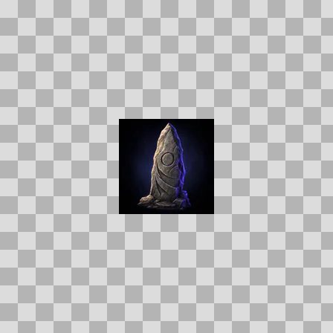  Origem: Template  Pack/Fonte: World of Claudecraft  Categoria: Ui / Items  Arquivo: monument_overlook.webp  Caminho: public/ui/items/monument_overlook.webp  Formato: WEBP  Tamanho: 2.12 KB  Status técnico: OK  Licença: FOUND_NEARBY — LICENSE  Papel da textura: unspecified  Resolução: 128 × 128 px  Modo / canais / alpha: RGB / 3 / Não  Power-of-two: Sim  Memória decodificada estimada: 48.00 KB  Alertas: Duplicado exato: grupo DUP-01204 (2 cópias). | TEM-003145 • moonbark_vestments  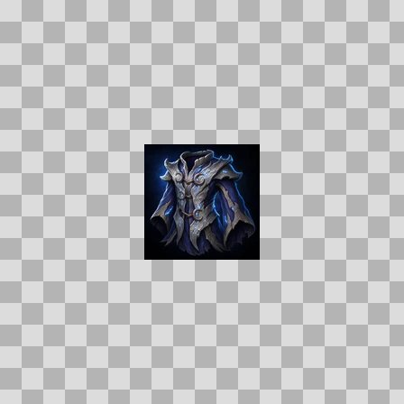  Origem: Template  Pack/Fonte: World of Claudecraft  Categoria: Ui / Items  Arquivo: moonbark_vestments.webp  Caminho: public/ui/items/moonbark_vestments.webp  Formato: WEBP  Tamanho: 5.04 KB  Status técnico: OK  Licença: FOUND_NEARBY — LICENSE  Papel da textura: unspecified  Resolução: 128 × 128 px  Modo / canais / alpha: RGB / 3 / Não  Power-of-two: Sim  Memória decodificada estimada: 48.00 KB  Alertas: Duplicado exato: grupo DUP-01423 (2 cópias).

TEM-003150 • moonfleece_mitts  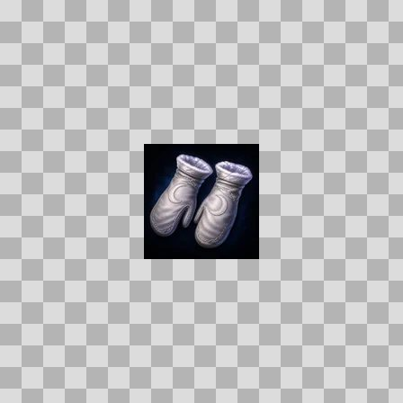  Origem: Template  Pack/Fonte: World of Claudecraft  Categoria: Ui / Items  Arquivo: moonfleece_mitts.webp  Caminho: public/ui/items/moonfleece_mitts.webp  Formato: WEBP  Tamanho: 2.59 KB  Status técnico: OK  Licença: FOUND_NEARBY — LICENSE  Papel da textura: unspecified  Resolução: 128 × 128 px  Modo / canais / alpha: RGB / 3 / Não  Power-of-two: Sim  Memória decodificada estimada: 48.00 KB  Alertas: Duplicado exato: grupo DUP-01426 (2 cópias). | TEM-003281 • moonfleece_tuft  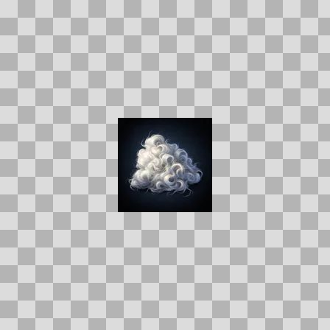  Origem: Template  Pack/Fonte: World of Claudecraft  Categoria: Ui / Items  Arquivo: moonfleece_tuft.webp  Caminho: public/ui/items/moonfleece_tuft.webp  Formato: WEBP  Tamanho: 2.20 KB  Status técnico: OK  Licença: FOUND_NEARBY — LICENSE  Papel da textura: unspecified  Resolução: 128 × 128 px  Modo / canais / alpha: RGB / 3 / Não  Power-of-two: Sim  Memória decodificada estimada: 48.00 KB  Alertas: Duplicado exato: grupo DUP-01512 (2 cópias).

TEM-003123 • moongate_rubbing    Origem: Template  Pack/Fonte: World of Claudecraft  Categoria: Ui / Items  Arquivo: moongate_rubbing.webp  Caminho: public/ui/items/moongate_rubbing.webp  Formato: WEBP  Tamanho: 3.34 KB  Status técnico: OK  Licença: FOUND_NEARBY — LICENSE  Papel da textura: unspecified  Resolução: 128 × 128 px  Modo / canais / alpha: RGB / 3 / Não  Power-of-two: Sim  Memória decodificada estimada: 48.00 KB | TEM-003156 • moonpale_scale  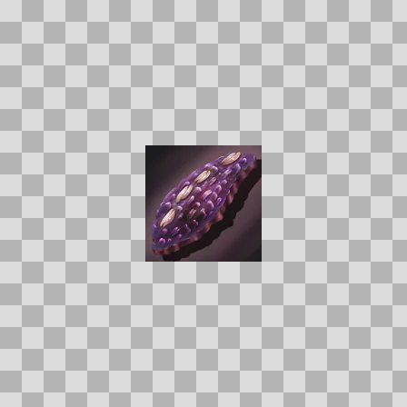  Origem: Template  Pack/Fonte: World of Claudecraft  Categoria: Ui / Items  Arquivo: moonpale_scale.webp  Caminho: public/ui/items/moonpale_scale.webp  Formato: WEBP  Tamanho: 2.97 KB  Status técnico: OK  Licença: FOUND_NEARBY — LICENSE  Papel da textura: unspecified  Resolução: 128 × 128 px  Modo / canais / alpha: RGB / 3 / Não  Power-of-two: Sim  Memória decodificada estimada: 48.00 KB

TEM-003227 • moonshroud_breastplate  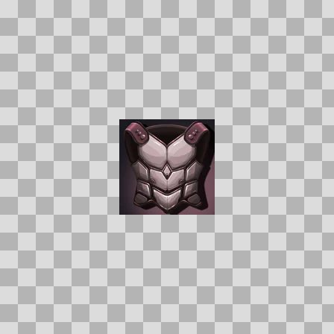  Origem: Template  Pack/Fonte: World of Claudecraft  Categoria: Ui / Items  Arquivo: moonshroud_breastplate.webp  Caminho: public/ui/items/moonshroud_breastplate.webp  Formato: WEBP  Tamanho: 3.29 KB  Status técnico: OK  Licença: FOUND_NEARBY — LICENSE  Papel da textura: unspecified  Resolução: 128 × 128 px  Modo / canais / alpha: RGB / 3 / Não  Power-of-two: Sim  Memória decodificada estimada: 48.00 KB | TEM-002722 • moonshroud_robe  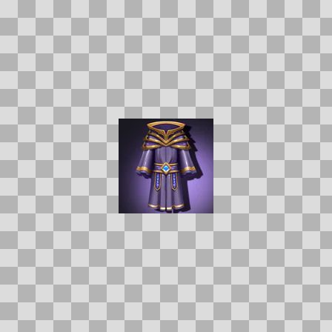  Origem: Template  Pack/Fonte: World of Claudecraft  Categoria: Ui / Items  Arquivo: moonshroud_robe.webp  Caminho: public/ui/items/moonshroud_robe.webp  Formato: WEBP  Tamanho: 3.25 KB  Status técnico: OK  Licença: FOUND_NEARBY — LICENSE  Papel da textura: unspecified  Resolução: 128 × 128 px  Modo / canais / alpha: RGB / 3 / Não  Power-of-two: Sim  Memória decodificada estimada: 48.00 KB

TEM-002950 • moonshroud_tunic  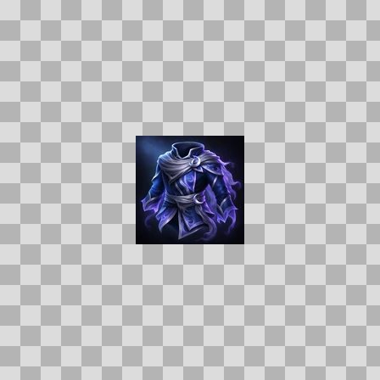  Origem: Template  Pack/Fonte: World of Claudecraft  Categoria: Ui / Items  Arquivo: moonshroud_tunic.webp  Caminho: public/ui/items/moonshroud_tunic.webp  Formato: WEBP  Tamanho: 5.10 KB  Status técnico: OK  Licença: FOUND_NEARBY — LICENSE  Papel da textura: unspecified  Resolução: 128 × 128 px  Modo / canais / alpha: RGB / 3 / Não  Power-of-two: Sim  Memória decodificada estimada: 48.00 KB  Alertas: Duplicado exato: grupo DUP-01301 (2 cópias). | TEM-003234 • morthen_grimoire  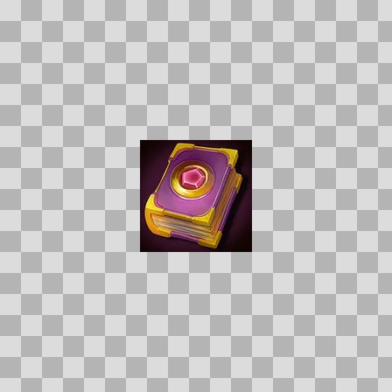  Origem: Template  Pack/Fonte: World of Claudecraft  Categoria: Ui / Items  Arquivo: morthen_grimoire.webp  Caminho: public/ui/items/morthen_grimoire.webp  Formato: WEBP  Tamanho: 4.17 KB  Status técnico: OK  Licença: FOUND_NEARBY — LICENSE  Papel da textura: unspecified  Resolução: 128 × 128 px  Modo / canais / alpha: RGBA / 4 / Sim  Power-of-two: Sim  Memória decodificada estimada: 64.00 KB

TEM-003230 • morthens_cryptforged_hauberk  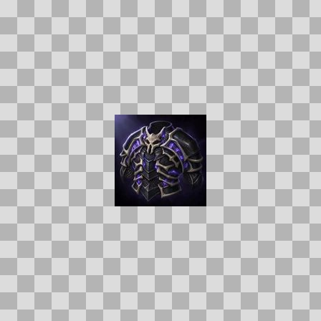  Origem: Template  Pack/Fonte: World of Claudecraft  Categoria: Ui / Items  Arquivo: morthens_cryptforged_hauberk.webp  Caminho: public/ui/items/morthens_cryptforged_hauberk.webp  Formato: WEBP  Tamanho: 5.03 KB  Status técnico: OK  Licença: FOUND_NEARBY — LICENSE  Papel da textura: unspecified  Resolução: 128 × 128 px  Modo / canais / alpha: RGB / 3 / Não  Power-of-two: Sim  Memória decodificada estimada: 48.00 KB  Alertas: Duplicado exato: grupo DUP-01480 (2 cópias). | TEM-003245 • mosshide_vest  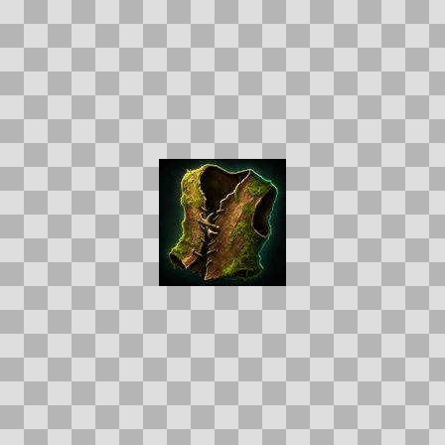  Origem: Template  Pack/Fonte: World of Claudecraft  Categoria: Ui / Items  Arquivo: mosshide_vest.webp  Caminho: public/ui/items/mosshide_vest.webp  Formato: WEBP  Tamanho: 5.23 KB  Status técnico: OK  Licença: FOUND_NEARBY — LICENSE  Papel da textura: unspecified  Resolução: 128 × 128 px  Modo / canais / alpha: RGB / 3 / Não  Power-of-two: Sim  Memória decodificada estimada: 48.00 KB  Alertas: Duplicado exato: grupo DUP-01488 (2 cópias).

TEM-002889 • mossy_handwraps  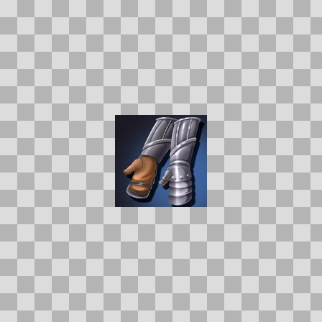  Origem: Template  Pack/Fonte: World of Claudecraft  Categoria: Ui / Items  Arquivo: mossy_handwraps.webp  Caminho: public/ui/items/mossy_handwraps.webp  Formato: WEBP  Tamanho: 3.34 KB  Status técnico: OK  Licença: FOUND_NEARBY — LICENSE  Papel da textura: unspecified  Resolução: 128 × 128 px  Modo / canais / alpha: RGB / 3 / Não  Power-of-two: Sim  Memória decodificada estimada: 48.00 KB | TEM-002738 • mudfin_scale  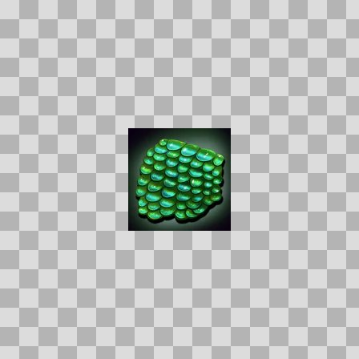  Origem: Template  Pack/Fonte: World of Claudecraft  Categoria: Ui / Items  Arquivo: mudfin_scale.webp  Caminho: public/ui/items/mudfin_scale.webp  Formato: WEBP  Tamanho: 4.76 KB  Status técnico: OK  Licença: FOUND_NEARBY — LICENSE  Papel da textura: unspecified  Resolução: 128 × 128 px  Modo / canais / alpha: RGB / 3 / Não  Power-of-two: Sim  Memória decodificada estimada: 48.00 KB

TEM-002864 • murloc_hut  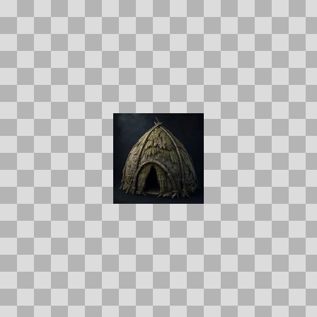  Origem: Template  Pack/Fonte: World of Claudecraft  Categoria: Ui / Items  Arquivo: murloc_hut.webp  Caminho: public/ui/items/murloc_hut.webp  Formato: WEBP  Tamanho: 2.74 KB  Status técnico: OK  Licença: FOUND_NEARBY — LICENSE  Papel da textura: unspecified  Resolução: 128 × 128 px  Modo / canais / alpha: RGB / 3 / Não  Power-of-two: Sim  Memória decodificada estimada: 48.00 KB  Alertas: Duplicado exato: grupo DUP-01254 (2 cópias). | TEM-002994 • necromancers_legwraps  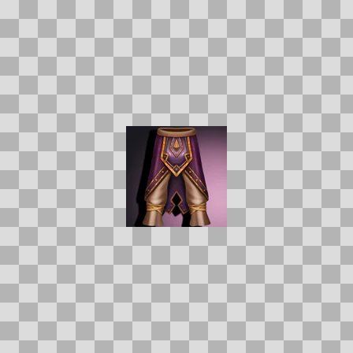  Origem: Template  Pack/Fonte: World of Claudecraft  Categoria: Ui / Items  Arquivo: necromancers_legwraps.webp  Caminho: public/ui/items/necromancers_legwraps.webp  Formato: WEBP  Tamanho: 3.34 KB  Status técnico: OK  Licença: FOUND_NEARBY — LICENSE  Papel da textura: unspecified  Resolução: 128 × 128 px  Modo / canais / alpha: RGB / 3 / Não  Power-of-two: Sim  Memória decodificada estimada: 48.00 KB

TEM-002978 • necromancers_soulspire_mantle  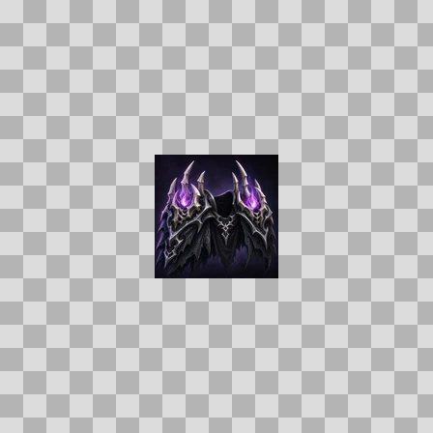  Origem: Template  Pack/Fonte: World of Claudecraft  Categoria: Ui / Items  Arquivo: necromancers_soulspire_mantle.webp  Caminho: public/ui/items/necromancers_soulspire_mantle.webp  Formato: WEBP  Tamanho: 5.04 KB  Status técnico: OK  Licença: FOUND_NEARBY — LICENSE  Papel da textura: unspecified  Resolução: 128 × 128 px  Modo / canais / alpha: RGB / 3 / Não  Power-of-two: Sim  Memória decodificada estimada: 48.00 KB  Alertas: Duplicado exato: grupo DUP-01323 (2 cópias). | TEM-003129 • necromancers_soulsteps  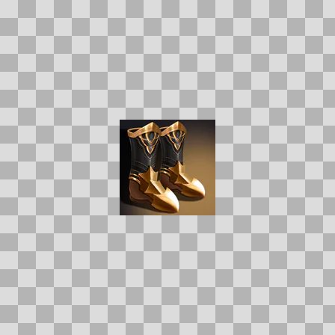  Origem: Template  Pack/Fonte: World of Claudecraft  Categoria: Ui / Items  Arquivo: necromancers_soulsteps.webp  Caminho: public/ui/items/necromancers_soulsteps.webp  Formato: WEBP  Tamanho: 3.68 KB  Status técnico: OK  Licença: FOUND_NEARBY — LICENSE  Papel da textura: unspecified  Resolução: 128 × 128 px  Modo / canais / alpha: RGB / 3 / Não  Power-of-two: Sim  Memória decodificada estimada: 48.00 KB

TEM-002648 • necromancers_starshroud  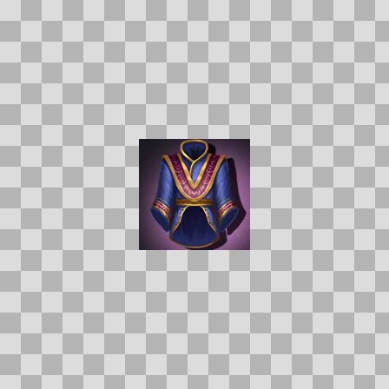  Origem: Template  Pack/Fonte: World of Claudecraft  Categoria: Ui / Items  Arquivo: necromancers_starshroud.webp  Caminho: public/ui/items/necromancers_starshroud.webp  Formato: WEBP  Tamanho: 3.82 KB  Status técnico: OK  Licença: FOUND_NEARBY — LICENSE  Papel da textura: unspecified  Resolução: 128 × 128 px  Modo / canais / alpha: RGB / 3 / Não  Power-of-two: Sim  Memória decodificada estimada: 48.00 KB | TEM-002876 • nhalias_funeral_wraps  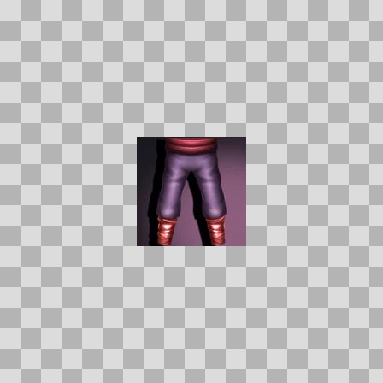  Origem: Template  Pack/Fonte: World of Claudecraft  Categoria: Ui / Items  Arquivo: nhalias_funeral_wraps.webp  Caminho: public/ui/items/nhalias_funeral_wraps.webp  Formato: WEBP  Tamanho: 1.93 KB  Status técnico: OK  Licença: FOUND_NEARBY — LICENSE  Papel da textura: unspecified  Resolução: 128 × 128 px  Modo / canais / alpha: RGB / 3 / Não  Power-of-two: Sim  Memória decodificada estimada: 48.00 KB

TEM-003018 • nielas_coldlight_band  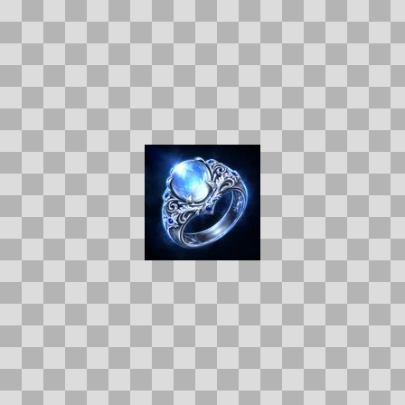  Origem: Template  Pack/Fonte: World of Claudecraft  Categoria: Ui / Items  Arquivo: nielas_coldlight_band.webp  Caminho: public/ui/items/nielas_coldlight_band.webp  Formato: WEBP  Tamanho: 4.90 KB  Status técnico: OK  Licença: FOUND_NEARBY — LICENSE  Papel da textura: unspecified  Resolução: 128 × 128 px  Modo / canais / alpha: RGB / 3 / Não  Power-of-two: Sim  Memória decodificada estimada: 48.00 KB  Alertas: Duplicado exato: grupo DUP-01343 (2 cópias). | TEM-002862 • nighttalon_crown  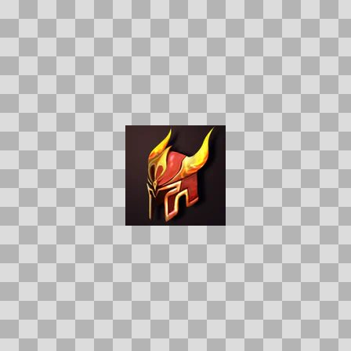  Origem: Template  Pack/Fonte: World of Claudecraft  Categoria: Ui / Items  Arquivo: nighttalon_crown.webp  Caminho: public/ui/items/nighttalon_crown.webp  Formato: WEBP  Tamanho: 3.03 KB  Status técnico: OK  Licença: FOUND_NEARBY — LICENSE  Papel da textura: unspecified  Resolução: 128 × 128 px  Modo / canais / alpha: RGB / 3 / Não  Power-of-two: Sim  Memória decodificada estimada: 48.00 KB

TEM-002707 • nighttalon_grips  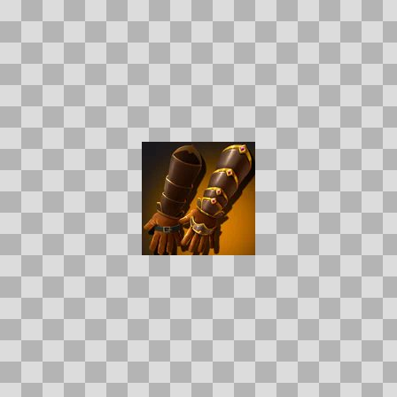  Origem: Template  Pack/Fonte: World of Claudecraft  Categoria: Ui / Items  Arquivo: nighttalon_grips.webp  Caminho: public/ui/items/nighttalon_grips.webp  Formato: WEBP  Tamanho: 3.80 KB  Status técnico: OK  Licença: FOUND_NEARBY — LICENSE  Papel da textura: unspecified  Resolução: 128 × 128 px  Modo / canais / alpha: RGB / 3 / Não  Power-of-two: Sim  Memória decodificada estimada: 48.00 KB | TEM-002820 • nighttalon_shoulderguards  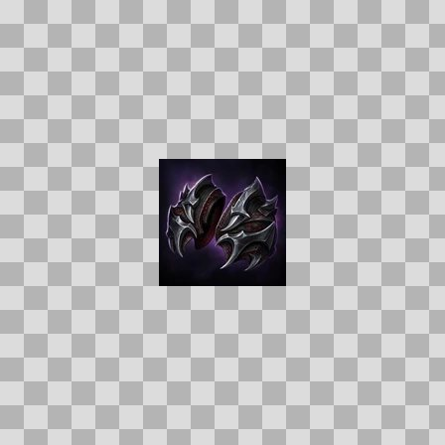  Origem: Template  Pack/Fonte: World of Claudecraft  Categoria: Ui / Items  Arquivo: nighttalon_shoulderguards.webp  Caminho: public/ui/items/nighttalon_shoulderguards.webp  Formato: WEBP  Tamanho: 4.11 KB  Status técnico: OK  Licença: FOUND_NEARBY — LICENSE  Papel da textura: unspecified  Resolução: 128 × 128 px  Modo / canais / alpha: RGB / 3 / Não  Power-of-two: Sim  Memória decodificada estimada: 48.00 KB  Alertas: Duplicado exato: grupo DUP-01229 (2 cópias).

TEM-003100 • nighttalon_waistband  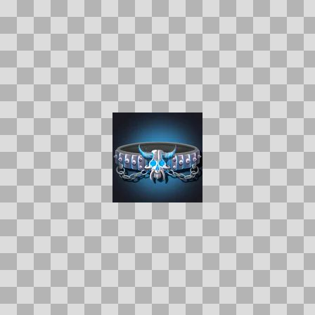  Origem: Template  Pack/Fonte: World of Claudecraft  Categoria: Ui / Items  Arquivo: nighttalon_waistband.webp  Caminho: public/ui/items/nighttalon_waistband.webp  Formato: WEBP  Tamanho: 3.32 KB  Status técnico: OK  Licença: FOUND_NEARBY — LICENSE  Papel da textura: unspecified  Resolução: 128 × 128 px  Modo / canais / alpha: RGB / 3 / Não  Power-of-two: Sim  Memória decodificada estimada: 48.00 KB | TEM-002770 • nightwalk_jerkin  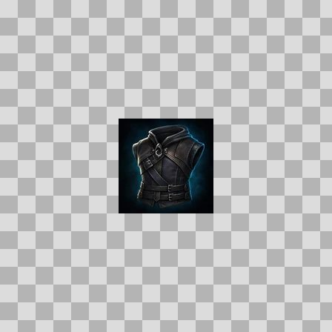  Origem: Template  Pack/Fonte: World of Claudecraft  Categoria: Ui / Items  Arquivo: nightwalk_jerkin.webp  Caminho: public/ui/items/nightwalk_jerkin.webp  Formato: WEBP  Tamanho: 3.51 KB  Status técnico: OK  Licença: FOUND_NEARBY — LICENSE  Papel da textura: unspecified  Resolução: 128 × 128 px  Modo / canais / alpha: RGB / 3 / Não  Power-of-two: Sim  Memória decodificada estimada: 48.00 KB  Alertas: Duplicado exato: grupo DUP-01200 (2 cópias).

TEM-002788 • nightweave_tunic  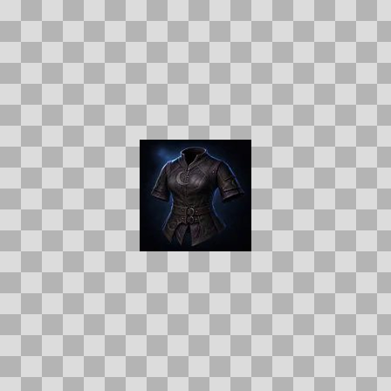  Origem: Template  Pack/Fonte: World of Claudecraft  Categoria: Ui / Items  Arquivo: nightweave_tunic.webp  Caminho: public/ui/items/nightweave_tunic.webp  Formato: WEBP  Tamanho: 2.16 KB  Status técnico: OK  Licença: FOUND_NEARBY — LICENSE  Papel da textura: unspecified  Resolução: 128 × 128 px  Modo / canais / alpha: RGB / 3 / Não  Power-of-two: Sim  Memória decodificada estimada: 48.00 KB  Alertas: Duplicado exato: grupo DUP-01211 (2 cópias). | TEM-003119 • oath_of_the_round_table  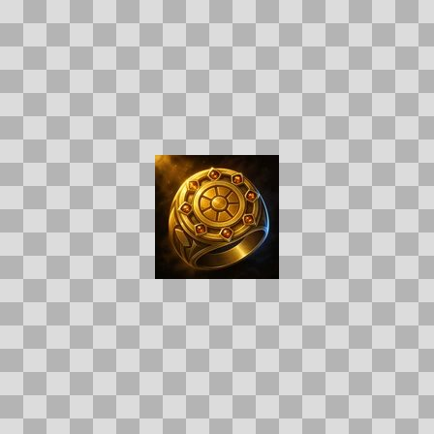  Origem: Template  Pack/Fonte: World of Claudecraft  Categoria: Ui / Items  Arquivo: oath_of_the_round_table.webp  Caminho: public/ui/items/oath_of_the_round_table.webp  Formato: WEBP  Tamanho: 5.53 KB  Status técnico: OK  Licença: FOUND_NEARBY — LICENSE  Papel da textura: unspecified  Resolução: 128 × 128 px  Modo / canais / alpha: RGB / 3 / Não  Power-of-two: Sim  Memória decodificada estimada: 48.00 KB  Alertas: Duplicado exato: grupo DUP-01407 (2 cópias).

TEM-002861 • oathbound_greaves  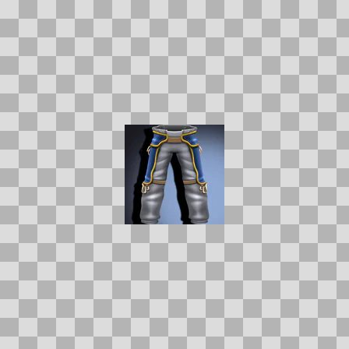  Origem: Template  Pack/Fonte: World of Claudecraft  Categoria: Ui / Items  Arquivo: oathbound_greaves.webp  Caminho: public/ui/items/oathbound_greaves.webp  Formato: WEBP  Tamanho: 3.19 KB  Status técnico: OK  Licença: FOUND_NEARBY — LICENSE  Papel da textura: unspecified  Resolução: 128 × 128 px  Modo / canais / alpha: RGB / 3 / Não  Power-of-two: Sim  Memória decodificada estimada: 48.00 KB | TEM-002706 • ogre_toe_ring  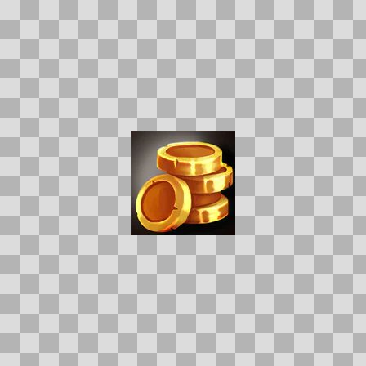  Origem: Template  Pack/Fonte: World of Claudecraft  Categoria: Ui / Items  Arquivo: ogre_toe_ring.webp  Caminho: public/ui/items/ogre_toe_ring.webp  Formato: WEBP  Tamanho: 3.69 KB  Status técnico: OK  Licença: FOUND_NEARBY — LICENSE  Papel da textura: unspecified  Resolução: 128 × 128 px  Modo / canais / alpha: RGBA / 4 / Sim  Power-of-two: Sim  Memória decodificada estimada: 64.00 KB

TEM-003151 • ogre_war_totem  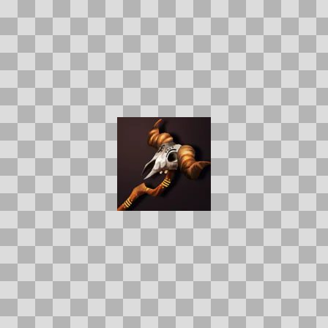  Origem: Template  Pack/Fonte: World of Claudecraft  Categoria: Ui / Items  Arquivo: ogre_war_totem.webp  Caminho: public/ui/items/ogre_war_totem.webp  Formato: WEBP  Tamanho: 2.42 KB  Status técnico: OK  Licença: FOUND_NEARBY — LICENSE  Papel da textura: unspecified  Resolução: 128 × 128 px  Modo / canais / alpha: RGB / 3 / Não  Power-of-two: Sim  Memória decodificada estimada: 48.00 KB | TEM-002744 • oiled_boots  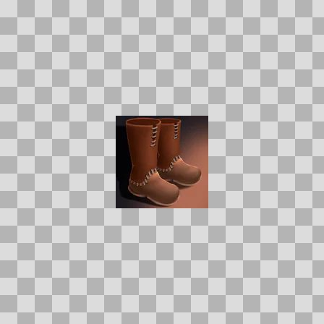  Origem: Template  Pack/Fonte: World of Claudecraft  Categoria: Ui / Items  Arquivo: oiled_boots.webp  Caminho: public/ui/items/oiled_boots.webp  Formato: WEBP  Tamanho: 2.04 KB  Status técnico: OK  Licença: FOUND_NEARBY — LICENSE  Papel da textura: unspecified  Resolução: 128 × 128 px  Modo / canais / alpha: RGB / 3 / Não  Power-of-two: Sim  Memória decodificada estimada: 48.00 KB

TEM-003186 • old_cragmaws_pelt  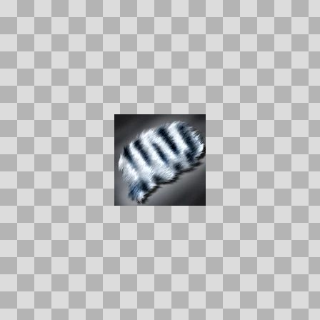  Origem: Template  Pack/Fonte: World of Claudecraft  Categoria: Ui / Items  Arquivo: old_cragmaws_pelt.webp  Caminho: public/ui/items/old_cragmaws_pelt.webp  Formato: WEBP  Tamanho: 3.26 KB  Status técnico: OK  Licença: FOUND_NEARBY — LICENSE  Papel da textura: unspecified  Resolução: 128 × 128 px  Modo / canais / alpha: RGB / 3 / Não  Power-of-two: Sim  Memória decodificada estimada: 48.00 KB | TEM-002685 • onyx_gold_armor_plate  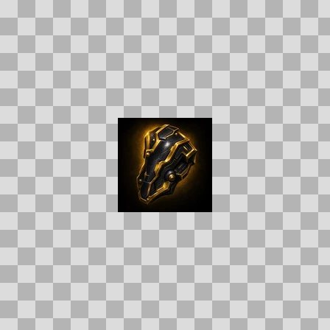  Origem: Template  Pack/Fonte: World of Claudecraft  Categoria: Ui / Items  Arquivo: onyx_gold_armor_plate.webp  Caminho: public/ui/items/onyx_gold_armor_plate.webp  Formato: WEBP  Tamanho: 3.93 KB  Status técnico: OK  Licença: FOUND_NEARBY — LICENSE  Papel da textura: orm_packed  Resolução: 128 × 128 px  Modo / canais / alpha: RGB / 3 / Não  Power-of-two: Sim  Memória decodificada estimada: 48.00 KB  Alertas: Duplicado exato: grupo DUP-01152 (2 cópias).

TEM-003209 • orange_steel_armor_plate  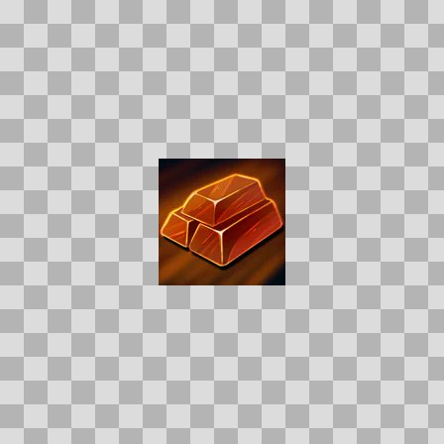  Origem: Template  Pack/Fonte: World of Claudecraft  Categoria: Ui / Items  Arquivo: orange_steel_armor_plate.webp  Caminho: public/ui/items/orange_steel_armor_plate.webp  Formato: WEBP  Tamanho: 3.49 KB  Status técnico: OK  Licença: FOUND_NEARBY — LICENSE  Papel da textura: orm_packed  Resolução: 128 × 128 px  Modo / canais / alpha: RGB / 3 / Não  Power-of-two: Sim  Memória decodificada estimada: 48.00 KB | TEM-002958 • orchard_sapbinder_grips  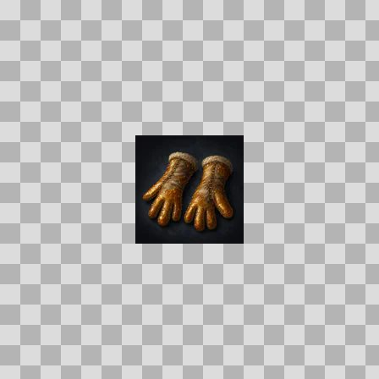  Origem: Template  Pack/Fonte: World of Claudecraft  Categoria: Ui / Items  Arquivo: orchard_sapbinder_grips.webp  Caminho: public/ui/items/orchard_sapbinder_grips.webp  Formato: WEBP  Tamanho: 2.95 KB  Status técnico: OK  Licença: FOUND_NEARBY — LICENSE  Papel da textura: unspecified  Resolução: 128 × 128 px  Modo / canais / alpha: RGB / 3 / Não  Power-of-two: Sim  Memória decodificada estimada: 48.00 KB  Alertas: Duplicado exato: grupo DUP-01308 (2 cópias).

TEM-002797 • outrider_brigandine  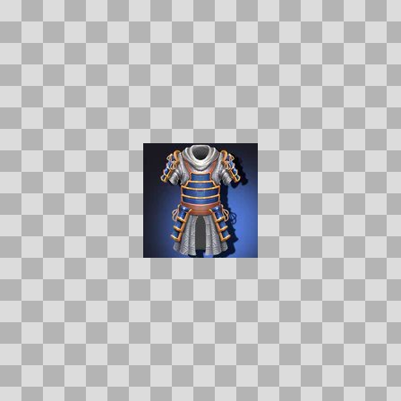  Origem: Template  Pack/Fonte: World of Claudecraft  Categoria: Ui / Items  Arquivo: outrider_brigandine.webp  Caminho: public/ui/items/outrider_brigandine.webp  Formato: WEBP  Tamanho: 4.45 KB  Status técnico: OK  Licença: FOUND_NEARBY — LICENSE  Papel da textura: unspecified  Resolução: 128 × 128 px  Modo / canais / alpha: RGB / 3 / Não  Power-of-two: Sim  Memória decodificada estimada: 48.00 KB | TEM-003032 • outrider_legguards  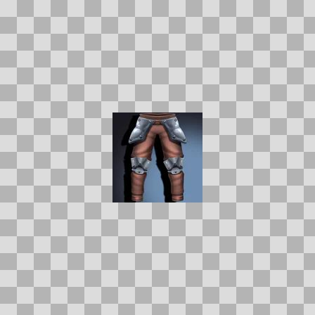  Origem: Template  Pack/Fonte: World of Claudecraft  Categoria: Ui / Items  Arquivo: outrider_legguards.webp  Caminho: public/ui/items/outrider_legguards.webp  Formato: WEBP  Tamanho: 2.52 KB  Status técnico: OK  Licença: FOUND_NEARBY — LICENSE  Papel da textura: unspecified  Resolução: 128 × 128 px  Modo / canais / alpha: RGB / 3 / Não  Power-of-two: Sim  Memória decodificada estimada: 48.00 KB

TEM-002948 • outrider_sabatons  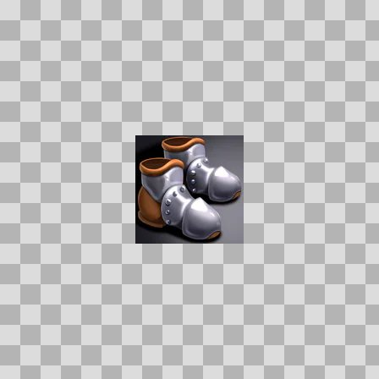  Origem: Template  Pack/Fonte: World of Claudecraft  Categoria: Ui / Items  Arquivo: outrider_sabatons.webp  Caminho: public/ui/items/outrider_sabatons.webp  Formato: WEBP  Tamanho: 3.06 KB  Status técnico: OK  Licença: FOUND_NEARBY — LICENSE  Papel da textura: unspecified  Resolução: 128 × 128 px  Modo / canais / alpha: RGB / 3 / Não  Power-of-two: Sim  Memória decodificada estimada: 48.00 KB | TEM-003159 • pactbound_vestments  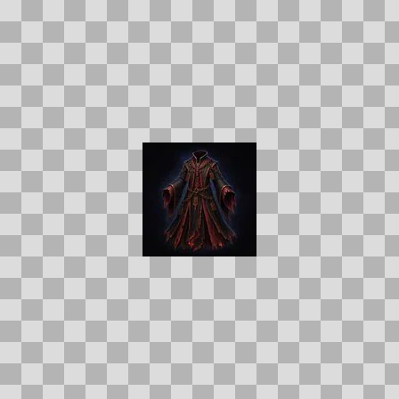  Origem: Template  Pack/Fonte: World of Claudecraft  Categoria: Ui / Items  Arquivo: pactbound_vestments.webp  Caminho: public/ui/items/pactbound_vestments.webp  Formato: WEBP  Tamanho: 2.32 KB  Status técnico: OK  Licença: FOUND_NEARBY — LICENSE  Papel da textura: unspecified  Resolução: 128 × 128 px  Modo / canais / alpha: RGB / 3 / Não  Power-of-two: Sim  Memória decodificada estimada: 48.00 KB

TEM-003241 • pale_pearl  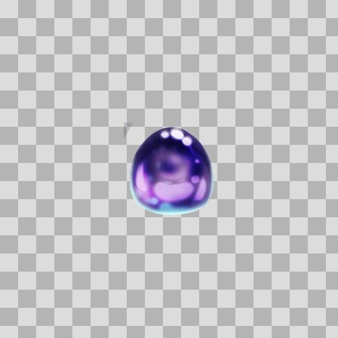  Origem: Template  Pack/Fonte: World of Claudecraft  Categoria: Ui / Items  Arquivo: pale_pearl.webp  Caminho: public/ui/items/pale_pearl.webp  Formato: WEBP  Tamanho: 5.24 KB  Status técnico: OK  Licença: FOUND_NEARBY — LICENSE  Papel da textura: unspecified  Resolução: 128 × 128 px  Modo / canais / alpha: RGBA / 4 / Sim  Power-of-two: Sim  Memória decodificada estimada: 64.00 KB | TEM-002824 • palecoil_heartscale  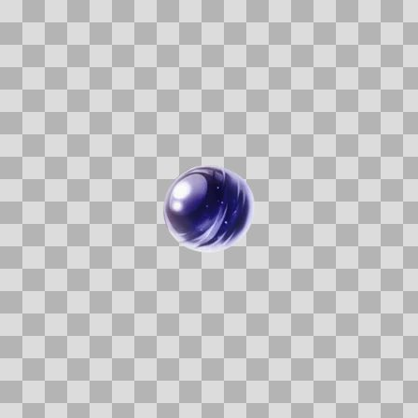  Origem: Template  Pack/Fonte: World of Claudecraft  Categoria: Ui / Items  Arquivo: palecoil_heartscale.webp  Caminho: public/ui/items/palecoil_heartscale.webp  Formato: WEBP  Tamanho: 3.68 KB  Status técnico: OK  Licença: FOUND_NEARBY — LICENSE  Papel da textura: unspecified  Resolução: 128 × 128 px  Modo / canais / alpha: RGBA / 4 / Sim  Power-of-two: Sim  Memória decodificada estimada: 64.00 KB

TEM-002932 • pan_seared_perch  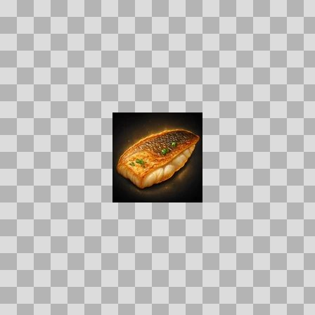  Origem: Template  Pack/Fonte: World of Claudecraft  Categoria: Ui / Items  Arquivo: pan_seared_perch.webp  Caminho: public/ui/items/pan_seared_perch.webp  Formato: WEBP  Tamanho: 4.34 KB  Status técnico: OK  Licença: FOUND_NEARBY — LICENSE  Papel da textura: unspecified  Resolução: 128 × 128 px  Modo / canais / alpha: RGB / 3 / Não  Power-of-two: Sim  Memória decodificada estimada: 48.00 KB  Alertas: Duplicado exato: grupo DUP-01290 (2 cópias). | TEM-003157 • peaksong_helm  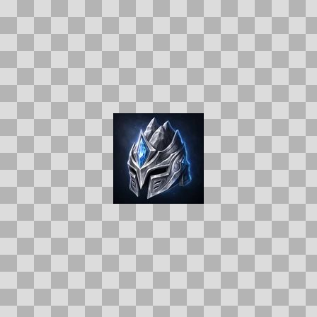  Origem: Template  Pack/Fonte: World of Claudecraft  Categoria: Ui / Items  Arquivo: peaksong_helm.webp  Caminho: public/ui/items/peaksong_helm.webp  Formato: WEBP  Tamanho: 4.62 KB  Status técnico: OK  Licença: FOUND_NEARBY — LICENSE  Papel da textura: unspecified  Resolução: 128 × 128 px  Modo / canais / alpha: RGB / 3 / Não  Power-of-two: Sim  Memória decodificada estimada: 48.00 KB  Alertas: Duplicado exato: grupo DUP-01430 (2 cópias).

TEM-002641 • peakwool_robe  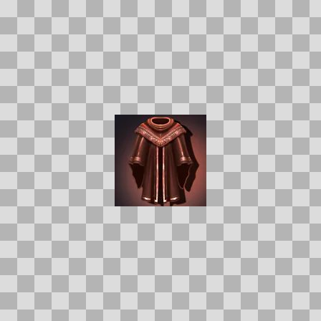  Origem: Template  Pack/Fonte: World of Claudecraft  Categoria: Ui / Items  Arquivo: peakwool_robe.webp  Caminho: public/ui/items/peakwool_robe.webp  Formato: WEBP  Tamanho: 2.88 KB  Status técnico: OK  Licença: FOUND_NEARBY — LICENSE  Papel da textura: unspecified  Resolução: 128 × 128 px  Modo / canais / alpha: RGB / 3 / Não  Power-of-two: Sim  Memória decodificada estimada: 48.00 KB | TEM-002905 • pearlwake_cargo_crate  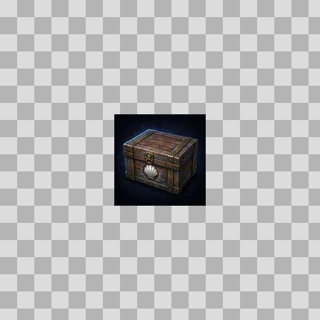  Origem: Template  Pack/Fonte: World of Claudecraft  Categoria: Ui / Items  Arquivo: pearlwake_cargo_crate.webp  Caminho: public/ui/items/pearlwake_cargo_crate.webp  Formato: WEBP  Tamanho: 2.71 KB  Status técnico: OK  Licença: FOUND_NEARBY — LICENSE  Papel da textura: unspecified  Resolução: 128 × 128 px  Modo / canais / alpha: RGB / 3 / Não  Power-of-two: Sim  Memória decodificada estimada: 48.00 KB  Alertas: Duplicado exato: grupo DUP-01273 (2 cópias).

TEM-002926 • pearlward_aegis  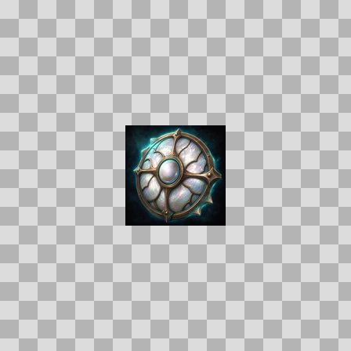  Origem: Template  Pack/Fonte: World of Claudecraft  Categoria: Ui / Items  Arquivo: pearlward_aegis.webp  Caminho: public/ui/items/pearlward_aegis.webp  Formato: WEBP  Tamanho: 5.29 KB  Status técnico: OK  Licença: FOUND_NEARBY — LICENSE  Papel da textura: unspecified  Resolução: 128 × 128 px  Modo / canais / alpha: RGB / 3 / Não  Power-of-two: Sim  Memória decodificada estimada: 48.00 KB  Alertas: Duplicado exato: grupo DUP-01286 (2 cópias). | TEM-002838 • pilgrims_leggings  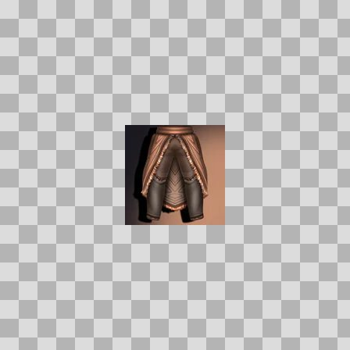  Origem: Template  Pack/Fonte: World of Claudecraft  Categoria: Ui / Items  Arquivo: pilgrims_leggings.webp  Caminho: public/ui/items/pilgrims_leggings.webp  Formato: WEBP  Tamanho: 2.87 KB  Status técnico: OK  Licença: FOUND_NEARBY — LICENSE  Papel da textura: unspecified  Resolução: 128 × 128 px  Modo / canais / alpha: RGB / 3 / Não  Power-of-two: Sim  Memória decodificada estimada: 48.00 KB

TEM-002622 • pink_forest_armor_plate  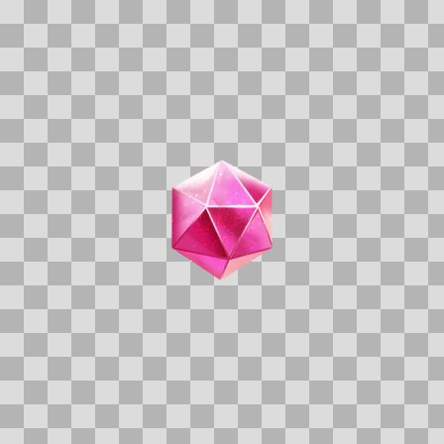  Origem: Template  Pack/Fonte: World of Claudecraft  Categoria: Ui / Items  Arquivo: pink_forest_armor_plate.webp  Caminho: public/ui/items/pink_forest_armor_plate.webp  Formato: WEBP  Tamanho: 4.60 KB  Status técnico: OK  Licença: FOUND_NEARBY — LICENSE  Papel da textura: orm_packed  Resolução: 128 × 128 px  Modo / canais / alpha: RGBA / 4 / Sim  Power-of-two: Sim  Memória decodificada estimada: 64.00 KB | TEM-002753 • plump_fen_eel  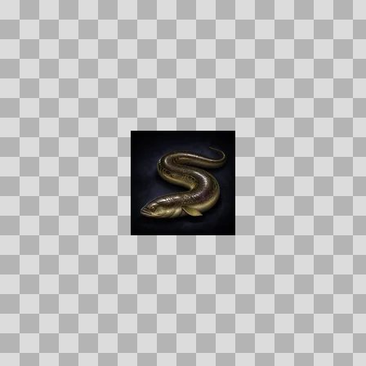  Origem: Template  Pack/Fonte: World of Claudecraft  Categoria: Ui / Items  Arquivo: plump_fen_eel.webp  Caminho: public/ui/items/plump_fen_eel.webp  Formato: WEBP  Tamanho: 2.08 KB  Status técnico: OK  Licença: FOUND_NEARBY — LICENSE  Papel da textura: unspecified  Resolução: 128 × 128 px  Modo / canais / alpha: RGB / 3 / Não  Power-of-two: Sim  Memória decodificada estimada: 48.00 KB  Alertas: Duplicado exato: grupo DUP-01187 (2 cópias).

TEM-002627 • priests_sigil  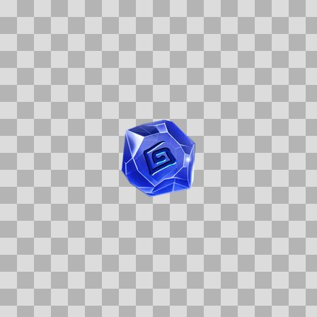  Origem: Template  Pack/Fonte: World of Claudecraft  Categoria: Ui / Items  Arquivo: priests_sigil.webp  Caminho: public/ui/items/priests_sigil.webp  Formato: WEBP  Tamanho: 5.85 KB  Status técnico: OK  Licença: FOUND_NEARBY — LICENSE  Papel da textura: unspecified  Resolução: 128 × 128 px  Modo / canais / alpha: RGBA / 4 / Sim  Power-of-two: Sim  Memória decodificada estimada: 64.00 KB | TEM-002833 • prime_cut  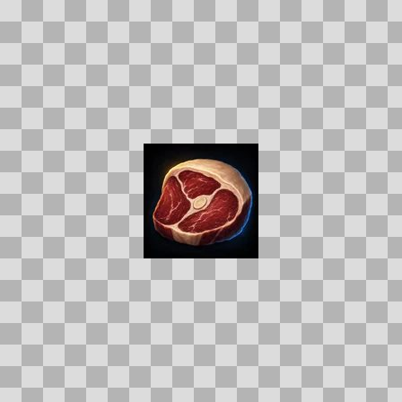  Origem: Template  Pack/Fonte: World of Claudecraft  Categoria: Ui / Items  Arquivo: prime_cut.webp  Caminho: public/ui/items/prime_cut.webp  Formato: WEBP  Tamanho: 3.29 KB  Status técnico: OK  Licença: FOUND_NEARBY — LICENSE  Papel da textura: unspecified  Resolução: 128 × 128 px  Modo / canais / alpha: RGB / 3 / Não  Power-of-two: Sim  Memória decodificada estimada: 48.00 KB  Alertas: Duplicado exato: grupo DUP-01238 (2 cópias).

TEM-003079 • pristine_hide  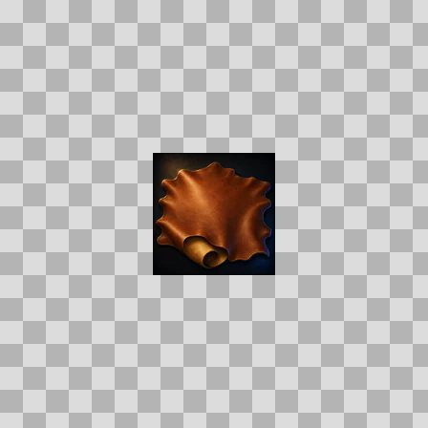  Origem: Template  Pack/Fonte: World of Claudecraft  Categoria: Ui / Items  Arquivo: pristine_hide.webp  Caminho: public/ui/items/pristine_hide.webp  Formato: WEBP  Tamanho: 2.23 KB  Status técnico: OK  Licença: FOUND_NEARBY — LICENSE  Papel da textura: unspecified  Resolução: 128 × 128 px  Modo / canais / alpha: RGB / 3 / Não  Power-of-two: Sim  Memória decodificada estimada: 48.00 KB  Alertas: Duplicado exato: grupo DUP-01378 (2 cópias). | TEM-002731 • pristine_silk  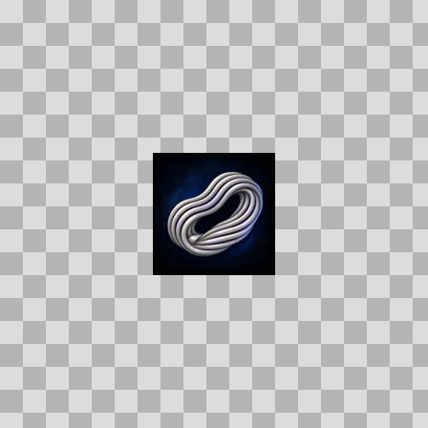  Origem: Template  Pack/Fonte: World of Claudecraft  Categoria: Ui / Items  Arquivo: pristine_silk.webp  Caminho: public/ui/items/pristine_silk.webp  Formato: WEBP  Tamanho: 2.92 KB  Status técnico: OK  Licença: FOUND_NEARBY — LICENSE  Papel da textura: unspecified  Resolução: 128 × 128 px  Modo / canais / alpha: RGB / 3 / Não  Power-of-two: Sim  Memória decodificada estimada: 48.00 KB  Alertas: Duplicado exato: grupo DUP-01175 (2 cópias).

TEM-002865 • pristine_venom_gland  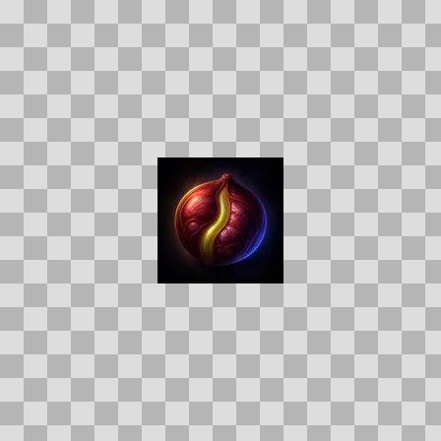  Origem: Template  Pack/Fonte: World of Claudecraft  Categoria: Ui / Items  Arquivo: pristine_venom_gland.webp  Caminho: public/ui/items/pristine_venom_gland.webp  Formato: WEBP  Tamanho: 2.08 KB  Status técnico: OK  Licença: FOUND_NEARBY — LICENSE  Papel da textura: unspecified  Resolução: 128 × 128 px  Modo / canais / alpha: RGB / 3 / Não  Power-of-two: Sim  Memória decodificada estimada: 48.00 KB  Alertas: Duplicado exato: grupo DUP-01255 (2 cópias). | TEM-002802 • quilted_trousers  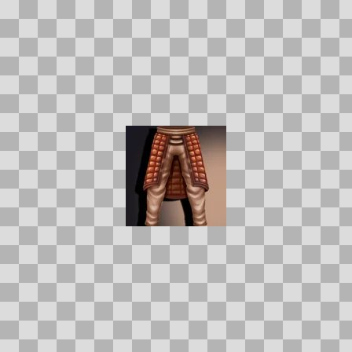  Origem: Template  Pack/Fonte: World of Claudecraft  Categoria: Ui / Items  Arquivo: quilted_trousers.webp  Caminho: public/ui/items/quilted_trousers.webp  Formato: WEBP  Tamanho: 3.01 KB  Status técnico: OK  Licença: FOUND_NEARBY — LICENSE  Papel da textura: unspecified  Resolução: 128 × 128 px  Modo / canais / alpha: RGB / 3 / Não  Power-of-two: Sim  Memória decodificada estimada: 48.00 KB

TEM-002795 • raw_bog_eel  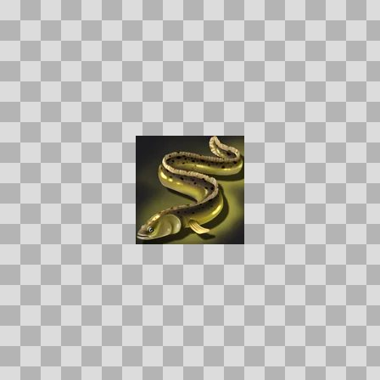  Origem: Template  Pack/Fonte: World of Claudecraft  Categoria: Ui / Items  Arquivo: raw_bog_eel.webp  Caminho: public/ui/items/raw_bog_eel.webp  Formato: WEBP  Tamanho: 3.46 KB  Status técnico: OK  Licença: FOUND_NEARBY — LICENSE  Papel da textura: unspecified  Resolução: 128 × 128 px  Modo / canais / alpha: RGB / 3 / Não  Power-of-two: Sim  Memória decodificada estimada: 48.00 KB | TEM-002773 • raw_frostgill_trout  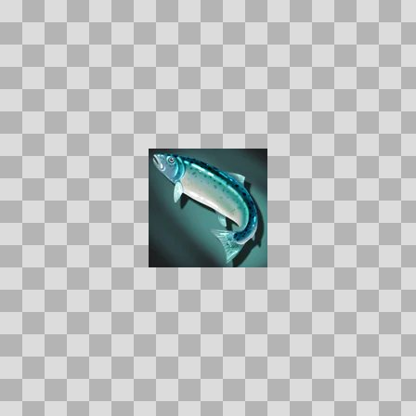  Origem: Template  Pack/Fonte: World of Claudecraft  Categoria: Ui / Items  Arquivo: raw_frostgill_trout.webp  Caminho: public/ui/items/raw_frostgill_trout.webp  Formato: WEBP  Tamanho: 2.92 KB  Status técnico: OK  Licença: FOUND_NEARBY — LICENSE  Papel da textura: unspecified  Resolução: 128 × 128 px  Modo / canais / alpha: RGB / 3 / Não  Power-of-two: Sim  Memória decodificada estimada: 48.00 KB

TEM-002956 • raw_marsh_pike  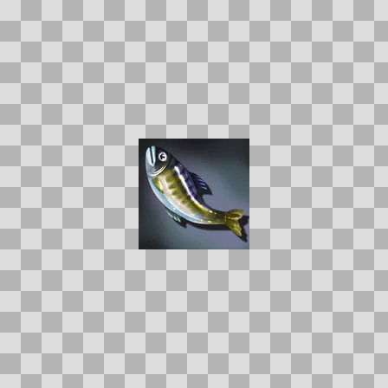  Origem: Template  Pack/Fonte: World of Claudecraft  Categoria: Ui / Items  Arquivo: raw_marsh_pike.webp  Caminho: public/ui/items/raw_marsh_pike.webp  Formato: WEBP  Tamanho: 2.39 KB  Status técnico: OK  Licença: FOUND_NEARBY — LICENSE  Papel da textura: unspecified  Resolução: 128 × 128 px  Modo / canais / alpha: RGB / 3 / Não  Power-of-two: Sim  Memória decodificada estimada: 48.00 KB | TEM-002842 • raw_mirror_trout  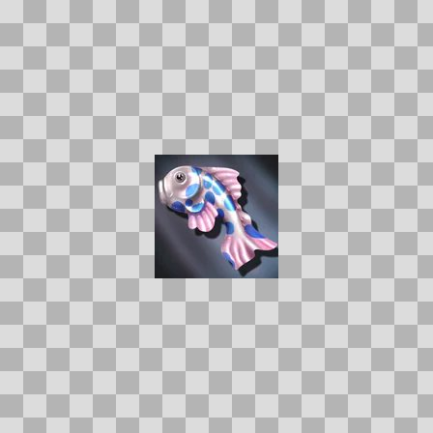  Origem: Template  Pack/Fonte: World of Claudecraft  Categoria: Ui / Items  Arquivo: raw_mirror_trout.webp  Caminho: public/ui/items/raw_mirror_trout.webp  Formato: WEBP  Tamanho: 3.11 KB  Status técnico: OK  Licença: FOUND_NEARBY — LICENSE  Papel da textura: unspecified  Resolução: 128 × 128 px  Modo / canais / alpha: RGB / 3 / Não  Power-of-two: Sim  Memória decodificada estimada: 48.00 KB

TEM-002892 • raw_river_perch  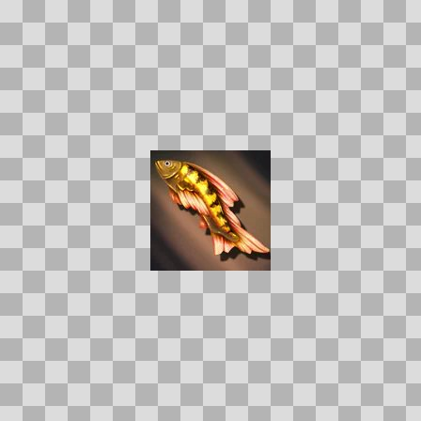  Origem: Template  Pack/Fonte: World of Claudecraft  Categoria: Ui / Items  Arquivo: raw_river_perch.webp  Caminho: public/ui/items/raw_river_perch.webp  Formato: WEBP  Tamanho: 3.30 KB  Status técnico: OK  Licença: FOUND_NEARBY — LICENSE  Papel da textura: unspecified  Resolução: 128 × 128 px  Modo / canais / alpha: RGB / 3 / Não  Power-of-two: Sim  Memória decodificada estimada: 48.00 KB | TEM-002798 • raw_stonescale_carp  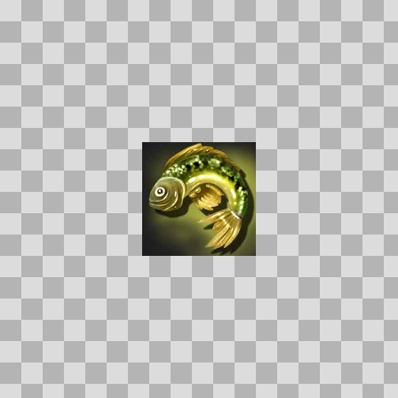  Origem: Template  Pack/Fonte: World of Claudecraft  Categoria: Ui / Items  Arquivo: raw_stonescale_carp.webp  Caminho: public/ui/items/raw_stonescale_carp.webp  Formato: WEBP  Tamanho: 3.96 KB  Status técnico: OK  Licença: FOUND_NEARBY — LICENSE  Papel da textura: unspecified  Resolução: 128 × 128 px  Modo / canais / alpha: RGB / 3 / Não  Power-of-two: Sim  Memória decodificada estimada: 48.00 KB

TEM-003013 • razorwind_torque  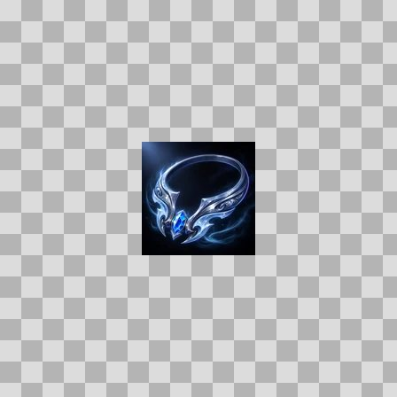  Origem: Template  Pack/Fonte: World of Claudecraft  Categoria: Ui / Items  Arquivo: razorwind_torque.webp  Caminho: public/ui/items/razorwind_torque.webp  Formato: WEBP  Tamanho: 4.53 KB  Status técnico: OK  Licença: FOUND_NEARBY — LICENSE  Papel da textura: unspecified  Resolução: 128 × 128 px  Modo / canais / alpha: RGB / 3 / Não  Power-of-two: Sim  Memória decodificada estimada: 48.00 KB  Alertas: Duplicado exato: grupo DUP-01339 (2 cópias). | TEM-002879 • recruit_tunic  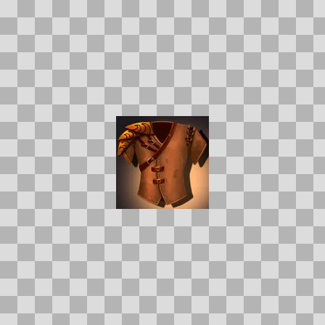  Origem: Template  Pack/Fonte: World of Claudecraft  Categoria: Ui / Items  Arquivo: recruit_tunic.webp  Caminho: public/ui/items/recruit_tunic.webp  Formato: WEBP  Tamanho: 3.40 KB  Status técnico: OK  Licença: FOUND_NEARBY — LICENSE  Papel da textura: unspecified  Resolução: 128 × 128 px  Modo / canais / alpha: RGB / 3 / Não  Power-of-two: Sim  Memória decodificada estimada: 48.00 KB

TEM-003194 • reedstalker_jerkin  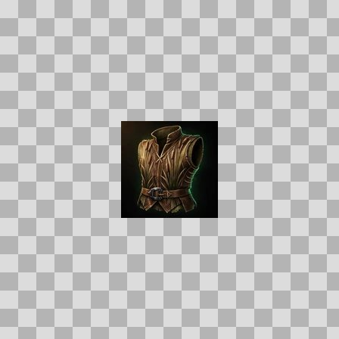  Origem: Template  Pack/Fonte: World of Claudecraft  Categoria: Ui / Items  Arquivo: reedstalker_jerkin.webp  Caminho: public/ui/items/reedstalker_jerkin.webp  Formato: WEBP  Tamanho: 4.41 KB  Status técnico: OK  Licença: FOUND_NEARBY — LICENSE  Papel da textura: unspecified  Resolução: 128 × 128 px  Modo / canais / alpha: RGB / 3 / Não  Power-of-two: Sim  Memória decodificada estimada: 48.00 KB  Alertas: Duplicado exato: grupo DUP-01453 (2 cópias). | TEM-003002 • reedwoven_jerkin  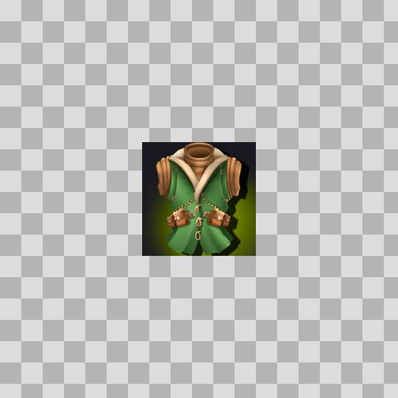  Origem: Template  Pack/Fonte: World of Claudecraft  Categoria: Ui / Items  Arquivo: reedwoven_jerkin.webp  Caminho: public/ui/items/reedwoven_jerkin.webp  Formato: WEBP  Tamanho: 3.40 KB  Status técnico: OK  Licença: FOUND_NEARBY — LICENSE  Papel da textura: unspecified  Resolução: 128 × 128 px  Modo / canais / alpha: RGB / 3 / Não  Power-of-two: Sim  Memória decodificada estimada: 48.00 KB

TEM-002628 • reedwoven_trousers  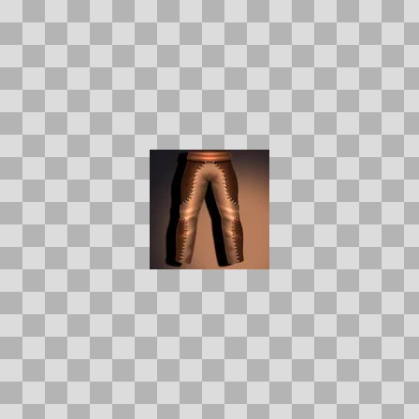  Origem: Template  Pack/Fonte: World of Claudecraft  Categoria: Ui / Items  Arquivo: reedwoven_trousers.webp  Caminho: public/ui/items/reedwoven_trousers.webp  Formato: WEBP  Tamanho: 2.13 KB  Status técnico: OK  Licença: FOUND_NEARBY — LICENSE  Papel da textura: unspecified  Resolução: 128 × 128 px  Modo / canais / alpha: RGB / 3 / Não  Power-of-two: Sim  Memória decodificada estimada: 48.00 KB | TEM-002843 • reinforced_pauldrons  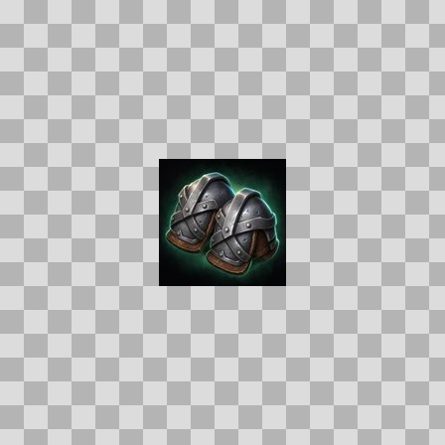  Origem: Template  Pack/Fonte: World of Claudecraft  Categoria: Ui / Items  Arquivo: reinforced_pauldrons.webp  Caminho: public/ui/items/reinforced_pauldrons.webp  Formato: WEBP  Tamanho: 4.27 KB  Status técnico: OK  Licença: FOUND_NEARBY — LICENSE  Papel da textura: unspecified  Resolução: 128 × 128 px  Modo / canais / alpha: RGB / 3 / Não  Power-of-two: Sim  Memória decodificada estimada: 48.00 KB  Alertas: Duplicado exato: grupo DUP-01243 (2 cópias).

TEM-002883 • reins_aether_hover_cycle  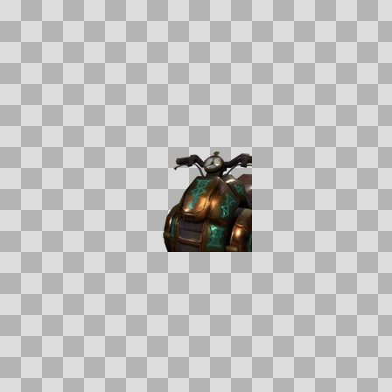  Origem: Template  Pack/Fonte: World of Claudecraft  Categoria: Ui / Items  Arquivo: reins_aether_hover_cycle.webp  Caminho: public/ui/items/reins_aether_hover_cycle.webp  Formato: WEBP  Tamanho: 5.56 KB  Status técnico: OK  Licença: FOUND_NEARBY — LICENSE  Papel da textura: unspecified  Resolução: 128 × 128 px  Modo / canais / alpha: RGBA / 4 / Sim  Power-of-two: Sim  Memória decodificada estimada: 64.00 KB | TEM-002719 • reins_drakemaw_raptor  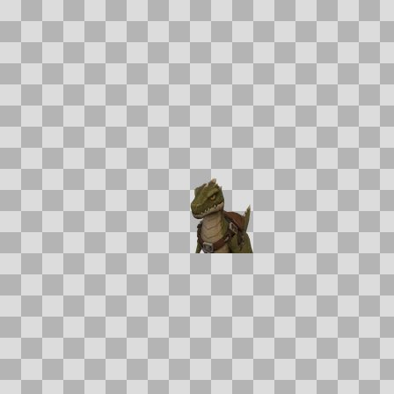  Origem: Template  Pack/Fonte: World of Claudecraft  Categoria: Ui / Items  Arquivo: reins_drakemaw_raptor.webp  Caminho: public/ui/items/reins_drakemaw_raptor.webp  Formato: WEBP  Tamanho: 3.34 KB  Status técnico: OK  Licença: FOUND_NEARBY — LICENSE  Papel da textura: unspecified  Resolução: 128 × 128 px  Modo / canais / alpha: RGBA / 4 / Sim  Power-of-two: Sim  Memória decodificada estimada: 64.00 KB

TEM-003238 • reins_grag_bear  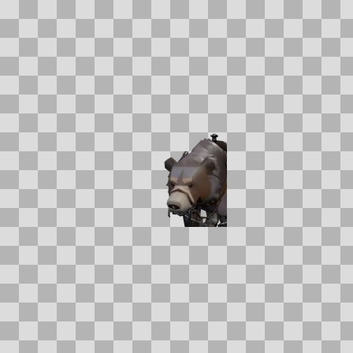  Origem: Template  Pack/Fonte: World of Claudecraft  Categoria: Ui / Items  Arquivo: reins_grag_bear.webp  Caminho: public/ui/items/reins_grag_bear.webp  Formato: WEBP  Tamanho: 3.85 KB  Status técnico: OK  Licença: FOUND_NEARBY — LICENSE  Papel da textura: unspecified  Resolução: 128 × 128 px  Modo / canais / alpha: RGBA / 4 / Sim  Power-of-two: Sim  Memória decodificada estimada: 64.00 KB | TEM-002632 • reins_shadowjump_toad  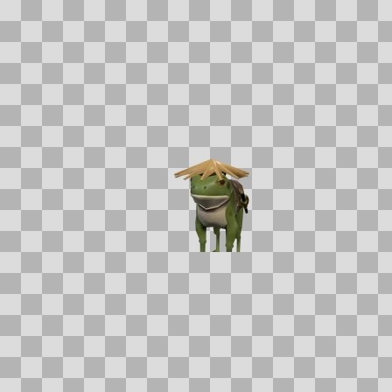  Origem: Template  Pack/Fonte: World of Claudecraft  Categoria: Ui / Items  Arquivo: reins_shadowjump_toad.webp  Caminho: public/ui/items/reins_shadowjump_toad.webp  Formato: WEBP  Tamanho: 5.25 KB  Status técnico: OK  Licença: FOUND_NEARBY — LICENSE  Papel da textura: unspecified  Resolução: 128 × 128 px  Modo / canais / alpha: RGBA / 4 / Sim  Power-of-two: Sim  Memória decodificada estimada: 64.00 KB

TEM-002787 • reins_stalkglider_snail  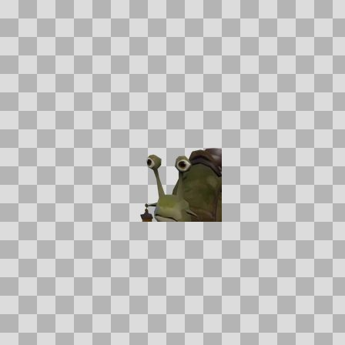  Origem: Template  Pack/Fonte: World of Claudecraft  Categoria: Ui / Items  Arquivo: reins_stalkglider_snail.webp  Caminho: public/ui/items/reins_stalkglider_snail.webp  Formato: WEBP  Tamanho: 4.01 KB  Status técnico: OK  Licença: FOUND_NEARBY — LICENSE  Papel da textura: unspecified  Resolução: 128 × 128 px  Modo / canais / alpha: RGBA / 4 / Sim  Power-of-two: Sim  Memória decodificada estimada: 64.00 KB | TEM-002993 • reins_stormfeather_griffin  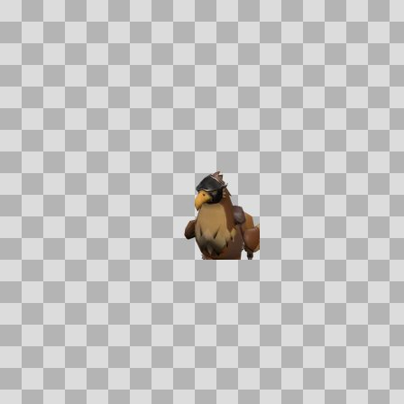  Origem: Template  Pack/Fonte: World of Claudecraft  Categoria: Ui / Items  Arquivo: reins_stormfeather_griffin.webp  Caminho: public/ui/items/reins_stormfeather_griffin.webp  Formato: WEBP  Tamanho: 3.66 KB  Status técnico: OK  Licença: FOUND_NEARBY — LICENSE  Papel da textura: unspecified  Resolução: 128 × 128 px  Modo / canais / alpha: RGBA / 4 / Sim  Power-of-two: Sim  Memória decodificada estimada: 64.00 KB

TEM-002837 • reins_terrorspark_groundshaker  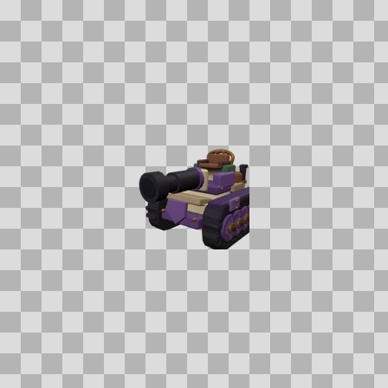  Origem: Template  Pack/Fonte: World of Claudecraft  Categoria: Ui / Items  Arquivo: reins_terrorspark_groundshaker.webp  Caminho: public/ui/items/reins_terrorspark_groundshaker.webp  Formato: WEBP  Tamanho: 5.38 KB  Status técnico: OK  Licença: FOUND_NEARBY — LICENSE  Papel da textura: unspecified  Resolução: 128 × 128 px  Modo / canais / alpha: RGBA / 4 / Sim  Power-of-two: Sim  Memória decodificada estimada: 64.00 KB | TEM-003254 • reins_thunderstrut_gobbler  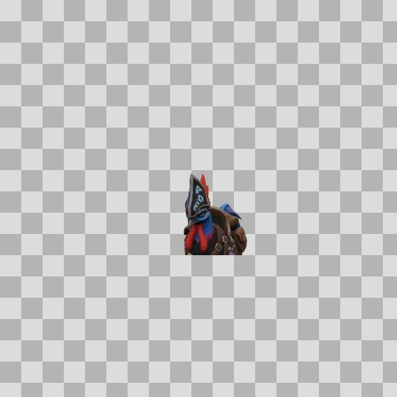  Origem: Template  Pack/Fonte: World of Claudecraft  Categoria: Ui / Items  Arquivo: reins_thunderstrut_gobbler.webp  Caminho: public/ui/items/reins_thunderstrut_gobbler.webp  Formato: WEBP  Tamanho: 3.92 KB  Status técnico: OK  Licença: FOUND_NEARBY — LICENSE  Papel da textura: unspecified  Resolução: 128 × 128 px  Modo / canais / alpha: RGBA / 4 / Sim  Power-of-two: Sim  Memória decodificada estimada: 64.00 KB

TEM-003148 • reins_valorsteed  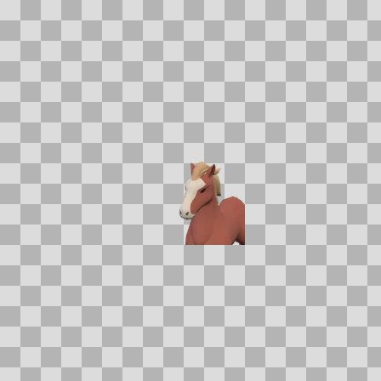  Origem: Template  Pack/Fonte: World of Claudecraft  Categoria: Ui / Items  Arquivo: reins_valorsteed.webp  Caminho: public/ui/items/reins_valorsteed.webp  Formato: WEBP  Tamanho: 3.32 KB  Status técnico: OK  Licença: FOUND_NEARBY — LICENSE  Papel da textura: unspecified  Resolução: 128 × 128 px  Modo / canais / alpha: RGBA / 4 / Sim  Power-of-two: Sim  Memória decodificada estimada: 64.00 KB | TEM-002872 • reliquary_cloth_chest  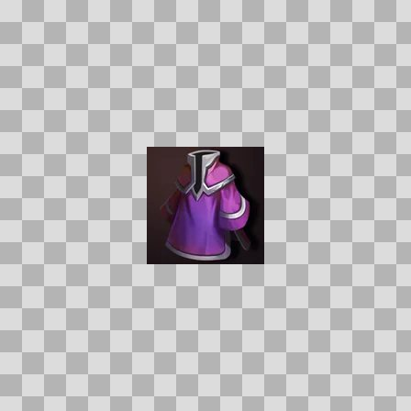  Origem: Template  Pack/Fonte: World of Claudecraft  Categoria: Ui / Items  Arquivo: reliquary_cloth_chest.webp  Caminho: public/ui/items/reliquary_cloth_chest.webp  Formato: WEBP  Tamanho: 2.18 KB  Status técnico: OK  Licença: FOUND_NEARBY — LICENSE  Papel da textura: unspecified  Resolução: 128 × 128 px  Modo / canais / alpha: RGB / 3 / Não  Power-of-two: Sim  Memória decodificada estimada: 48.00 KB

TEM-003127 • reliquary_gloves_rog  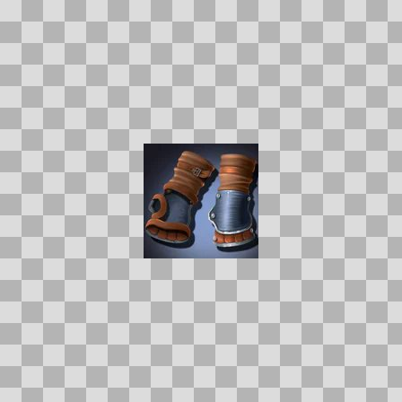  Origem: Template  Pack/Fonte: World of Claudecraft  Categoria: Ui / Items  Arquivo: reliquary_gloves_rog.webp  Caminho: public/ui/items/reliquary_gloves_rog.webp  Formato: WEBP  Tamanho: 3.18 KB  Status técnico: OK  Licença: FOUND_NEARBY — LICENSE  Papel da textura: unspecified  Resolução: 128 × 128 px  Modo / canais / alpha: RGB / 3 / Não  Power-of-two: Sim  Memória decodificada estimada: 48.00 KB | TEM-002964 • reliquary_helm  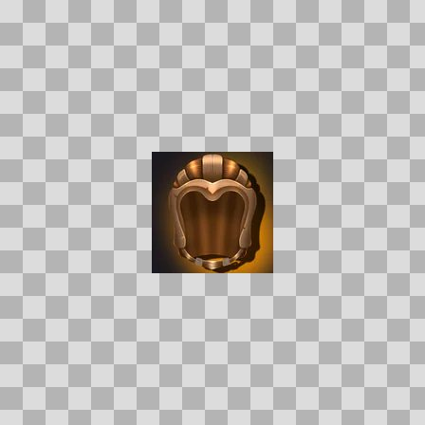  Origem: Template  Pack/Fonte: World of Claudecraft  Categoria: Ui / Items  Arquivo: reliquary_helm.webp  Caminho: public/ui/items/reliquary_helm.webp  Formato: WEBP  Tamanho: 2.67 KB  Status técnico: OK  Licença: FOUND_NEARBY — LICENSE  Papel da textura: unspecified  Resolução: 128 × 128 px  Modo / canais / alpha: RGB / 3 / Não  Power-of-two: Sim  Memória decodificada estimada: 48.00 KB

TEM-003197 • reliquary_leather_chest  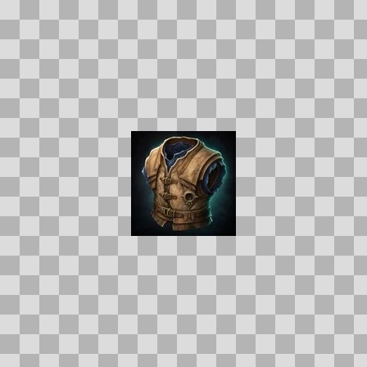  Origem: Template  Pack/Fonte: World of Claudecraft  Categoria: Ui / Items  Arquivo: reliquary_leather_chest.webp  Caminho: public/ui/items/reliquary_leather_chest.webp  Formato: WEBP  Tamanho: 4.71 KB  Status técnico: OK  Licença: FOUND_NEARBY — LICENSE  Papel da textura: unspecified  Resolução: 128 × 128 px  Modo / canais / alpha: RGB / 3 / Não  Power-of-two: Sim  Memória decodificada estimada: 48.00 KB  Alertas: Duplicado exato: grupo DUP-01456 (2 cópias). | TEM-002888 • reliquary_legs  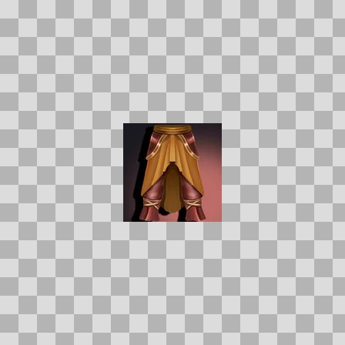  Origem: Template  Pack/Fonte: World of Claudecraft  Categoria: Ui / Items  Arquivo: reliquary_legs.webp  Caminho: public/ui/items/reliquary_legs.webp  Formato: WEBP  Tamanho: 2.90 KB  Status técnico: OK  Licença: FOUND_NEARBY — LICENSE  Papel da textura: unspecified  Resolução: 128 × 128 px  Modo / canais / alpha: RGB / 3 / Não  Power-of-two: Sim  Memória decodificada estimada: 48.00 KB

TEM-002869 • reliquary_plate_chest  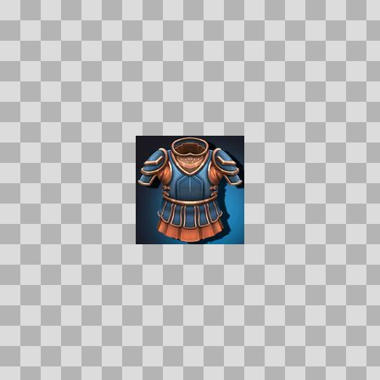  Origem: Template  Pack/Fonte: World of Claudecraft  Categoria: Ui / Items  Arquivo: reliquary_plate_chest.webp  Caminho: public/ui/items/reliquary_plate_chest.webp  Formato: WEBP  Tamanho: 4.92 KB  Status técnico: OK  Licença: FOUND_NEARBY — LICENSE  Papel da textura: unspecified  Resolução: 128 × 128 px  Modo / canais / alpha: RGB / 3 / Não  Power-of-two: Sim  Memória decodificada estimada: 48.00 KB | TEM-003190 • reliquary_shoulder  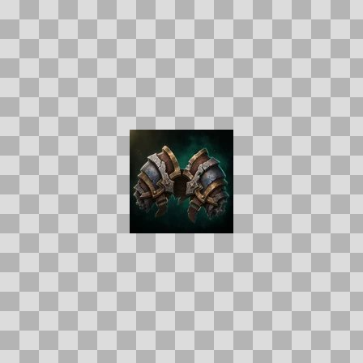  Origem: Template  Pack/Fonte: World of Claudecraft  Categoria: Ui / Items  Arquivo: reliquary_shoulder.webp  Caminho: public/ui/items/reliquary_shoulder.webp  Formato: WEBP  Tamanho: 4.27 KB  Status técnico: OK  Licença: FOUND_NEARBY — LICENSE  Papel da textura: unspecified  Resolução: 128 × 128 px  Modo / canais / alpha: RGB / 3 / Não  Power-of-two: Sim  Memória decodificada estimada: 48.00 KB  Alertas: Duplicado exato: grupo DUP-01449 (2 cópias).

TEM-003277 • resonant_hide  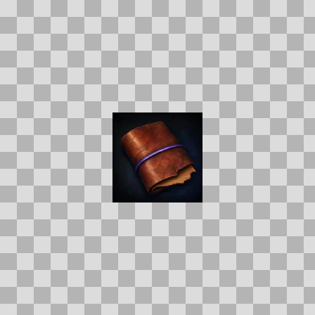  Origem: Template  Pack/Fonte: World of Claudecraft  Categoria: Ui / Items  Arquivo: resonant_hide.webp  Caminho: public/ui/items/resonant_hide.webp  Formato: WEBP  Tamanho: 1.94 KB  Status técnico: OK  Licença: FOUND_NEARBY — LICENSE  Papel da textura: unspecified  Resolução: 128 × 128 px  Modo / canais / alpha: RGB / 3 / Não  Power-of-two: Sim  Memória decodificada estimada: 48.00 KB  Alertas: Duplicado exato: grupo DUP-01509 (2 cópias). | TEM-002851 • resonant_links  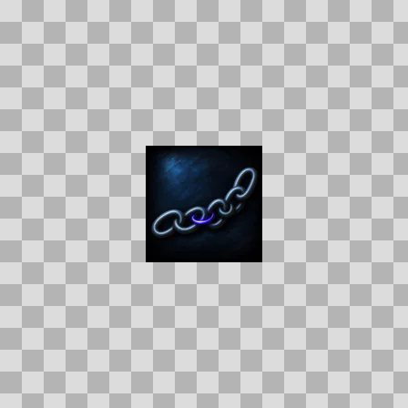  Origem: Template  Pack/Fonte: World of Claudecraft  Categoria: Ui / Items  Arquivo: resonant_links.webp  Caminho: public/ui/items/resonant_links.webp  Formato: WEBP  Tamanho: 1.84 KB  Status técnico: OK  Licença: FOUND_NEARBY — LICENSE  Papel da textura: unspecified  Resolução: 128 × 128 px  Modo / canais / alpha: RGB / 3 / Não  Power-of-two: Sim  Memória decodificada estimada: 48.00 KB  Alertas: Duplicado exato: grupo DUP-01249 (2 cópias).

TEM-003275 • resonant_steel  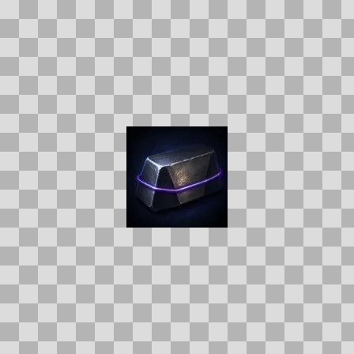  Origem: Template  Pack/Fonte: World of Claudecraft  Categoria: Ui / Items  Arquivo: resonant_steel.webp  Caminho: public/ui/items/resonant_steel.webp  Formato: WEBP  Tamanho: 1.63 KB  Status técnico: OK  Licença: FOUND_NEARBY — LICENSE  Papel da textura: unspecified  Resolução: 128 × 128 px  Modo / canais / alpha: RGB / 3 / Não  Power-of-two: Sim  Memória decodificada estimada: 48.00 KB  Alertas: Duplicado exato: grupo DUP-01507 (2 cópias). | TEM-003283 • resonant_thread  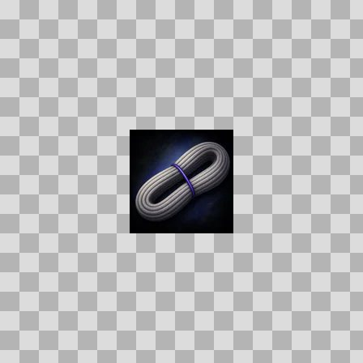  Origem: Template  Pack/Fonte: World of Claudecraft  Categoria: Ui / Items  Arquivo: resonant_thread.webp  Caminho: public/ui/items/resonant_thread.webp  Formato: WEBP  Tamanho: 2.62 KB  Status técnico: OK  Licença: FOUND_NEARBY — LICENSE  Papel da textura: unspecified  Resolução: 128 × 128 px  Modo / canais / alpha: RGB / 3 / Não  Power-of-two: Sim  Memória decodificada estimada: 48.00 KB  Alertas: Duplicado exato: grupo DUP-01513 (2 cópias).

TEM-002952 • resonant_timber  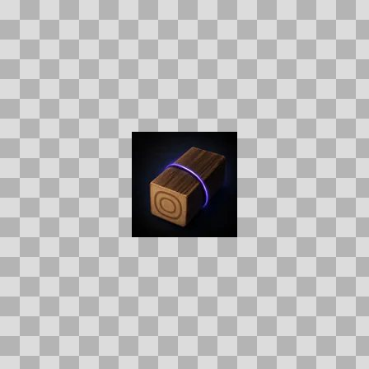  Origem: Template  Pack/Fonte: World of Claudecraft  Categoria: Ui / Items  Arquivo: resonant_timber.webp  Caminho: public/ui/items/resonant_timber.webp  Formato: WEBP  Tamanho: 1.64 KB  Status técnico: OK  Licença: FOUND_NEARBY — LICENSE  Papel da textura: unspecified  Resolução: 128 × 128 px  Modo / canais / alpha: RGB / 3 / Não  Power-of-two: Sim  Memória decodificada estimada: 48.00 KB  Alertas: Duplicado exato: grupo DUP-01303 (2 cópias). | TEM-003069 • restless_skull  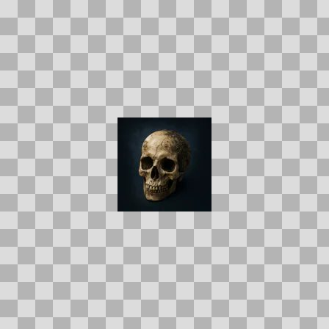  Origem: Template  Pack/Fonte: World of Claudecraft  Categoria: Ui / Items  Arquivo: restless_skull.webp  Caminho: public/ui/items/restless_skull.webp  Formato: WEBP  Tamanho: 1.89 KB  Status técnico: OK  Licença: FOUND_NEARBY — LICENSE  Papel da textura: unspecified  Resolução: 128 × 128 px  Modo / canais / alpha: RGB / 3 / Não  Power-of-two: Sim  Memória decodificada estimada: 48.00 KB  Alertas: Duplicado exato: grupo DUP-01372 (2 cópias).

TEM-002938 • revenant_silk_robe  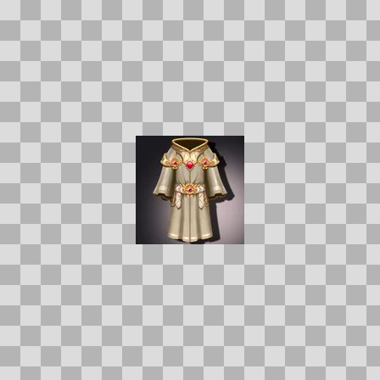  Origem: Template  Pack/Fonte: World of Claudecraft  Categoria: Ui / Items  Arquivo: revenant_silk_robe.webp  Caminho: public/ui/items/revenant_silk_robe.webp  Formato: WEBP  Tamanho: 3.27 KB  Status técnico: OK  Licença: FOUND_NEARBY — LICENSE  Papel da textura: unspecified  Resolução: 128 × 128 px  Modo / canais / alpha: RGB / 3 / Não  Power-of-two: Sim  Memória decodificada estimada: 48.00 KB | TEM-002921 • revenantstep_treads  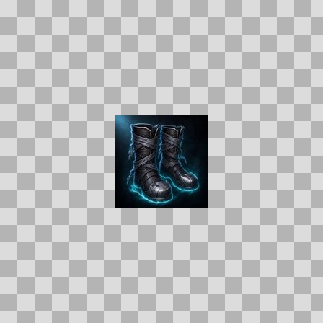  Origem: Template  Pack/Fonte: World of Claudecraft  Categoria: Ui / Items  Arquivo: revenantstep_treads.webp  Caminho: public/ui/items/revenantstep_treads.webp  Formato: WEBP  Tamanho: 4.58 KB  Status técnico: OK  Licença: FOUND_NEARBY — LICENSE  Papel da textura: unspecified  Resolução: 128 × 128 px  Modo / canais / alpha: RGB / 3 / Não  Power-of-two: Sim  Memória decodificada estimada: 48.00 KB  Alertas: Duplicado exato: grupo DUP-01283 (2 cópias).

TEM-002668 • ridge_stalker_pelt  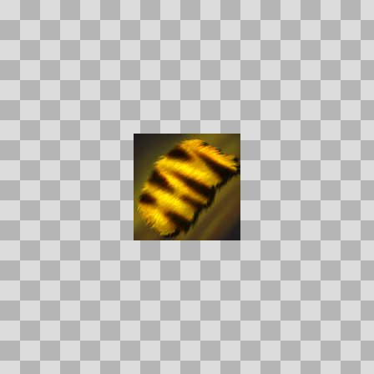  Origem: Template  Pack/Fonte: World of Claudecraft  Categoria: Ui / Items  Arquivo: ridge_stalker_pelt.webp  Caminho: public/ui/items/ridge_stalker_pelt.webp  Formato: WEBP  Tamanho: 3.03 KB  Status técnico: OK  Licença: FOUND_NEARBY — LICENSE  Papel da textura: unspecified  Resolução: 128 × 128 px  Modo / canais / alpha: RGB / 3 / Não  Power-of-two: Sim  Memória decodificada estimada: 48.00 KB | TEM-002941 • ridgestalker_treads  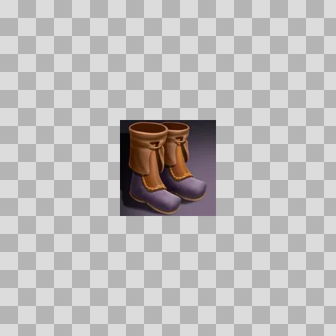  Origem: Template  Pack/Fonte: World of Claudecraft  Categoria: Ui / Items  Arquivo: ridgestalker_treads.webp  Caminho: public/ui/items/ridgestalker_treads.webp  Formato: WEBP  Tamanho: 2.55 KB  Status técnico: OK  Licença: FOUND_NEARBY — LICENSE  Papel da textura: unspecified  Resolução: 128 × 128 px  Modo / canais / alpha: RGB / 3 / Não  Power-of-two: Sim  Memória decodificada estimada: 48.00 KB

TEM-003171 • riding_training  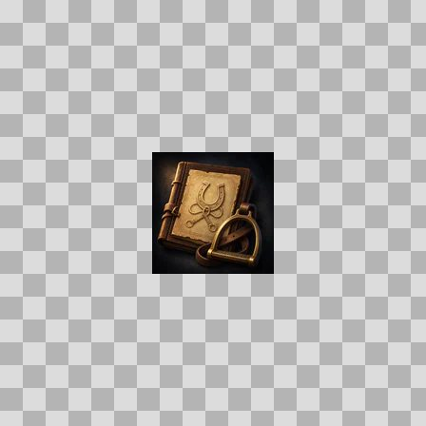  Origem: Template  Pack/Fonte: World of Claudecraft  Categoria: Ui / Items  Arquivo: riding_training.webp  Caminho: public/ui/items/riding_training.webp  Formato: WEBP  Tamanho: 3.72 KB  Status técnico: OK  Licença: FOUND_NEARBY — LICENSE  Papel da textura: unspecified  Resolução: 128 × 128 px  Modo / canais / alpha: RGB / 3 / Não  Power-of-two: Sim  Memória decodificada estimada: 48.00 KB  Alertas: Duplicado exato: grupo DUP-01438 (2 cópias). | TEM-002623 • rift_essence  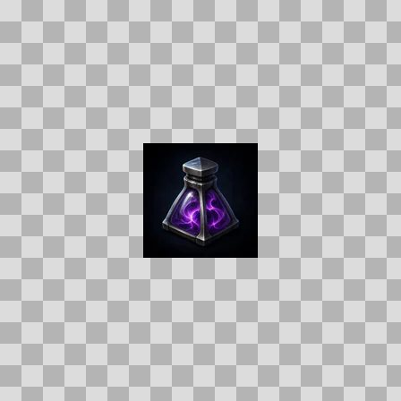  Origem: Template  Pack/Fonte: World of Claudecraft  Categoria: Ui / Items  Arquivo: rift_essence.webp  Caminho: public/ui/items/rift_essence.webp  Formato: WEBP  Tamanho: 2.06 KB  Status técnico: OK  Licença: FOUND_NEARBY — LICENSE  Papel da textura: unspecified  Resolução: 128 × 128 px  Modo / canais / alpha: RGB / 3 / Não  Power-of-two: Sim  Memória decodificada estimada: 48.00 KB  Alertas: Duplicado exato: grupo DUP-01116 (2 cópias).

TEM-002912 • rift_gem_azure  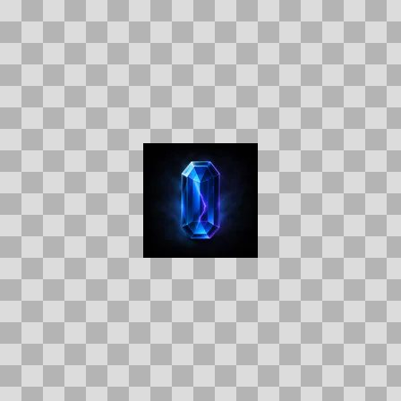  Origem: Template  Pack/Fonte: World of Claudecraft  Categoria: Ui / Items  Arquivo: rift_gem_azure.webp  Caminho: public/ui/items/rift_gem_azure.webp  Formato: WEBP  Tamanho: 1.73 KB  Status técnico: OK  Licença: FOUND_NEARBY — LICENSE  Papel da textura: unspecified  Resolução: 128 × 128 px  Modo / canais / alpha: RGB / 3 / Não  Power-of-two: Sim  Memória decodificada estimada: 48.00 KB  Alertas: Duplicado exato: grupo DUP-01277 (2 cópias). | TEM-003203 • rift_gem_crimson  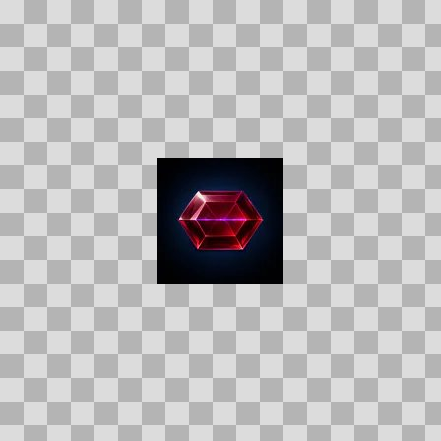  Origem: Template  Pack/Fonte: World of Claudecraft  Categoria: Ui / Items  Arquivo: rift_gem_crimson.webp  Caminho: public/ui/items/rift_gem_crimson.webp  Formato: WEBP  Tamanho: 1.68 KB  Status técnico: OK  Licença: FOUND_NEARBY — LICENSE  Papel da textura: unspecified  Resolução: 128 × 128 px  Modo / canais / alpha: RGB / 3 / Não  Power-of-two: Sim  Memória decodificada estimada: 48.00 KB  Alertas: Duplicado exato: grupo DUP-01461 (2 cópias).

TEM-002716 • rift_gem_verdant  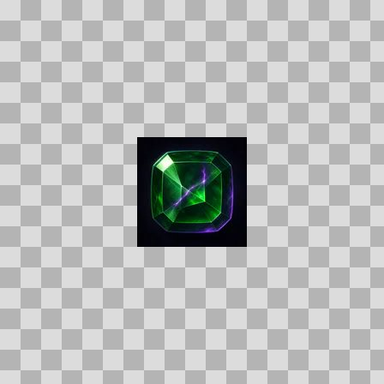  Origem: Template  Pack/Fonte: World of Claudecraft  Categoria: Ui / Items  Arquivo: rift_gem_verdant.webp  Caminho: public/ui/items/rift_gem_verdant.webp  Formato: WEBP  Tamanho: 2.54 KB  Status técnico: OK  Licença: FOUND_NEARBY — LICENSE  Papel da textura: unspecified  Resolução: 128 × 128 px  Modo / canais / alpha: RGB / 3 / Não  Power-of-two: Sim  Memória decodificada estimada: 48.00 KB  Alertas: Duplicado exato: grupo DUP-01170 (2 cópias). | TEM-002616 • riftbound_band_of_guile  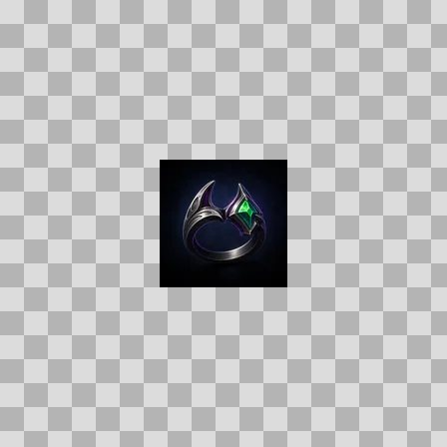  Origem: Template  Pack/Fonte: World of Claudecraft  Categoria: Ui / Items  Arquivo: riftbound_band_of_guile.webp  Caminho: public/ui/items/riftbound_band_of_guile.webp  Formato: WEBP  Tamanho: 1.93 KB  Status técnico: OK  Licença: FOUND_NEARBY — LICENSE  Papel da textura: unspecified  Resolução: 128 × 128 px  Modo / canais / alpha: RGB / 3 / Não  Power-of-two: Sim  Memória decodificada estimada: 48.00 KB  Alertas: Duplicado exato: grupo DUP-01111 (2 cópias).

TEM-003181 • riftbound_band_of_insight  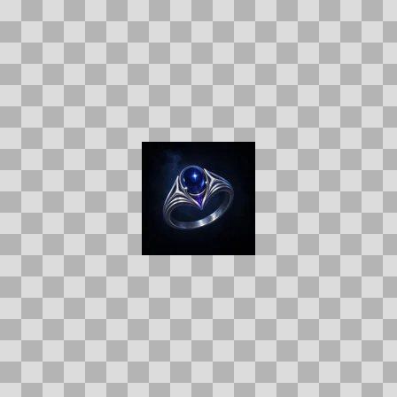  Origem: Template  Pack/Fonte: World of Claudecraft  Categoria: Ui / Items  Arquivo: riftbound_band_of_insight.webp  Caminho: public/ui/items/riftbound_band_of_insight.webp  Formato: WEBP  Tamanho: 1.86 KB  Status técnico: OK  Licença: FOUND_NEARBY — LICENSE  Papel da textura: unspecified  Resolução: 128 × 128 px  Modo / canais / alpha: RGB / 3 / Não  Power-of-two: Sim  Memória decodificada estimada: 48.00 KB  Alertas: Duplicado exato: grupo DUP-01444 (2 cópias). | TEM-002866 • riftbound_band_of_might  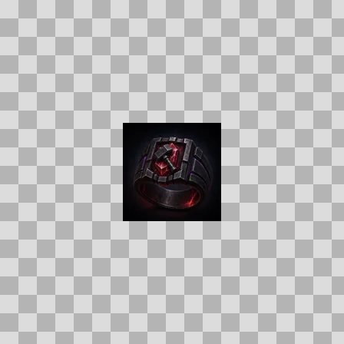  Origem: Template  Pack/Fonte: World of Claudecraft  Categoria: Ui / Items  Arquivo: riftbound_band_of_might.webp  Caminho: public/ui/items/riftbound_band_of_might.webp  Formato: WEBP  Tamanho: 2.11 KB  Status técnico: OK  Licença: FOUND_NEARBY — LICENSE  Papel da textura: unspecified  Resolução: 128 × 128 px  Modo / canais / alpha: RGB / 3 / Não  Power-of-two: Sim  Memória decodificada estimada: 48.00 KB  Alertas: Duplicado exato: grupo DUP-01256 (2 cópias).

TEM-002733 • ritual_phylactery  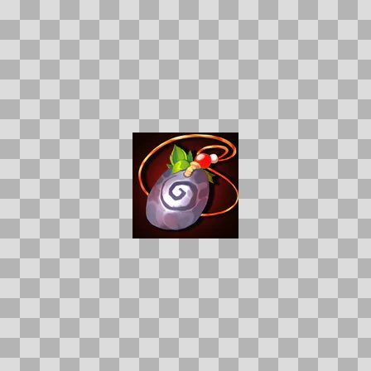  Origem: Template  Pack/Fonte: World of Claudecraft  Categoria: Ui / Items  Arquivo: ritual_phylactery.webp  Caminho: public/ui/items/ritual_phylactery.webp  Formato: WEBP  Tamanho: 4.15 KB  Status técnico: OK  Licença: FOUND_NEARBY — LICENSE  Papel da textura: unspecified  Resolução: 128 × 128 px  Modo / canais / alpha: RGBA / 4 / Sim  Power-of-two: Sim  Memória decodificada estimada: 64.00 KB | TEM-003278 • riveted_copper_girdle  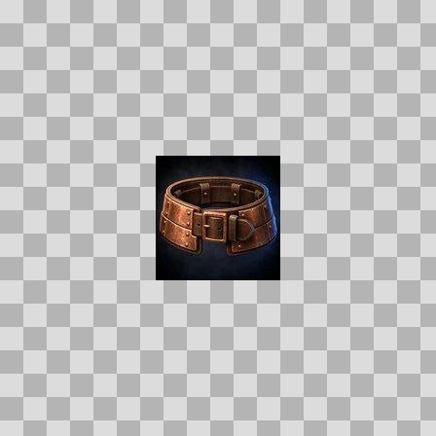  Origem: Template  Pack/Fonte: World of Claudecraft  Categoria: Ui / Items  Arquivo: riveted_copper_girdle.webp  Caminho: public/ui/items/riveted_copper_girdle.webp  Formato: WEBP  Tamanho: 4.22 KB  Status técnico: OK  Licença: FOUND_NEARBY — LICENSE  Papel da textura: unspecified  Resolução: 128 × 128 px  Modo / canais / alpha: RGB / 3 / Não  Power-of-two: Sim  Memória decodificada estimada: 48.00 KB  Alertas: Duplicado exato: grupo DUP-01510 (2 cópias).

TEM-003052 • roadwardens_helm  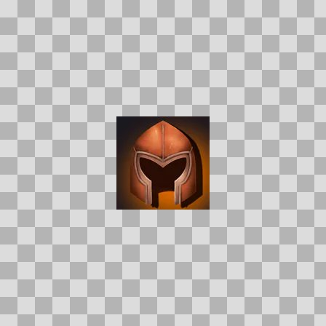  Origem: Template  Pack/Fonte: World of Claudecraft  Categoria: Ui / Items  Arquivo: roadwardens_helm.webp  Caminho: public/ui/items/roadwardens_helm.webp  Formato: WEBP  Tamanho: 2.33 KB  Status técnico: OK  Licença: FOUND_NEARBY — LICENSE  Papel da textura: unspecified  Resolução: 128 × 128 px  Modo / canais / alpha: RGB / 3 / Não  Power-of-two: Sim  Memória decodificada estimada: 48.00 KB | TEM-002625 • roast_mountain_goat  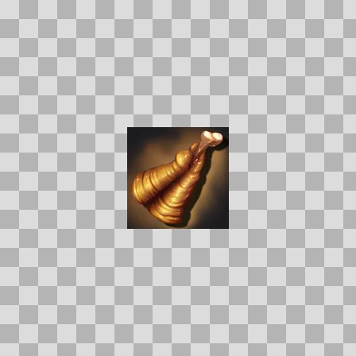  Origem: Template  Pack/Fonte: World of Claudecraft  Categoria: Ui / Items  Arquivo: roast_mountain_goat.webp  Caminho: public/ui/items/roast_mountain_goat.webp  Formato: WEBP  Tamanho: 2.71 KB  Status técnico: OK  Licença: FOUND_NEARBY — LICENSE  Papel da textura: unspecified  Resolução: 128 × 128 px  Modo / canais / alpha: RGB / 3 / Não  Power-of-two: Sim  Memória decodificada estimada: 48.00 KB

TEM-002975 • roasted_boar  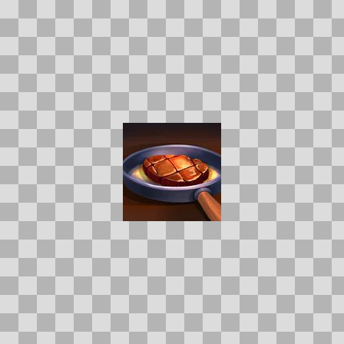  Origem: Template  Pack/Fonte: World of Claudecraft  Categoria: Ui / Items  Arquivo: roasted_boar.webp  Caminho: public/ui/items/roasted_boar.webp  Formato: WEBP  Tamanho: 2.91 KB  Status técnico: OK  Licença: FOUND_NEARBY — LICENSE  Papel da textura: unspecified  Resolução: 128 × 128 px  Modo / canais / alpha: RGB / 3 / Não  Power-of-two: Sim  Memória decodificada estimada: 48.00 KB | TEM-002642 • rough_hide  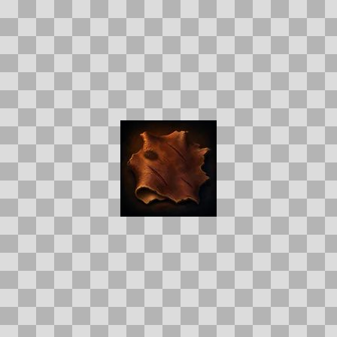  Origem: Template  Pack/Fonte: World of Claudecraft  Categoria: Ui / Items  Arquivo: rough_hide.webp  Caminho: public/ui/items/rough_hide.webp  Formato: WEBP  Tamanho: 2.12 KB  Status técnico: OK  Licença: FOUND_NEARBY — LICENSE  Papel da textura: roughness  Resolução: 128 × 128 px  Modo / canais / alpha: RGB / 3 / Não  Power-of-two: Sim  Memória decodificada estimada: 48.00 KB  Alertas: Duplicado exato: grupo DUP-01122 (2 cópias).

TEM-003038 • roughspun_gloves  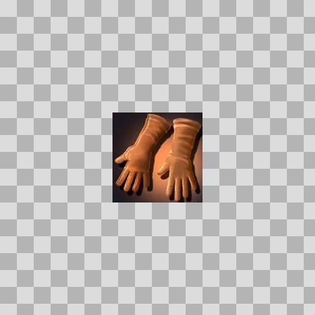  Origem: Template  Pack/Fonte: World of Claudecraft  Categoria: Ui / Items  Arquivo: roughspun_gloves.webp  Caminho: public/ui/items/roughspun_gloves.webp  Formato: WEBP  Tamanho: 3.35 KB  Status técnico: OK  Licença: FOUND_NEARBY — LICENSE  Papel da textura: roughness  Resolução: 128 × 128 px  Modo / canais / alpha: RGB / 3 / Não  Power-of-two: Sim  Memória decodificada estimada: 48.00 KB | TEM-003183 • royal_seal  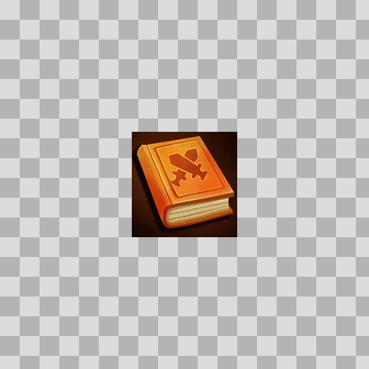  Origem: Template  Pack/Fonte: World of Claudecraft  Categoria: Ui / Items  Arquivo: royal_seal.webp  Caminho: public/ui/items/royal_seal.webp  Formato: WEBP  Tamanho: 3.45 KB  Status técnico: OK  Licença: FOUND_NEARBY — LICENSE  Papel da textura: unspecified  Resolução: 128 × 128 px  Modo / canais / alpha: RGBA / 4 / Sim  Power-of-two: Sim  Memória decodificada estimada: 64.00 KB

TEM-002855 • runed_bone_shard  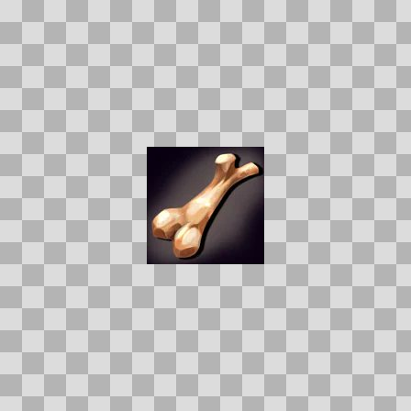  Origem: Template  Pack/Fonte: World of Claudecraft  Categoria: Ui / Items  Arquivo: runed_bone_shard.webp  Caminho: public/ui/items/runed_bone_shard.webp  Formato: WEBP  Tamanho: 2.25 KB  Status técnico: OK  Licença: FOUND_NEARBY — LICENSE  Papel da textura: unspecified  Resolução: 128 × 128 px  Modo / canais / alpha: RGB / 3 / Não  Power-of-two: Sim  Memória decodificada estimada: 48.00 KB | TEM-003084 • rusted_censer  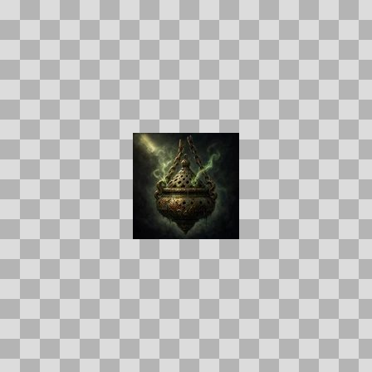  Origem: Template  Pack/Fonte: World of Claudecraft  Categoria: Ui / Items  Arquivo: rusted_censer.webp  Caminho: public/ui/items/rusted_censer.webp  Formato: WEBP  Tamanho: 3.88 KB  Status técnico: OK  Licença: FOUND_NEARBY — LICENSE  Papel da textura: unspecified  Resolução: 128 × 128 px  Modo / canais / alpha: RGB / 3 / Não  Power-of-two: Sim  Memória decodificada estimada: 48.00 KB  Alertas: Duplicado exato: grupo DUP-01382 (2 cópias).

TEM-003003 • sableweb_cord  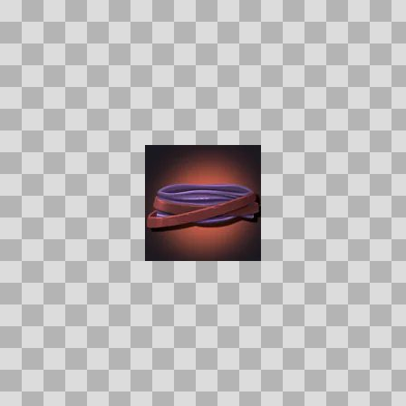  Origem: Template  Pack/Fonte: World of Claudecraft  Categoria: Ui / Items  Arquivo: sableweb_cord.webp  Caminho: public/ui/items/sableweb_cord.webp  Formato: WEBP  Tamanho: 1.74 KB  Status técnico: OK  Licença: FOUND_NEARBY — LICENSE  Papel da textura: unspecified  Resolução: 128 × 128 px  Modo / canais / alpha: RGB / 3 / Não  Power-of-two: Sim  Memória decodificada estimada: 48.00 KB | TEM-003182 • sableweb_slippers  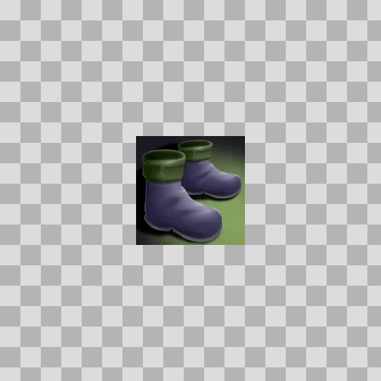  Origem: Template  Pack/Fonte: World of Claudecraft  Categoria: Ui / Items  Arquivo: sableweb_slippers.webp  Caminho: public/ui/items/sableweb_slippers.webp  Formato: WEBP  Tamanho: 1.58 KB  Status técnico: OK  Licença: FOUND_NEARBY — LICENSE  Papel da textura: unspecified  Resolução: 128 × 128 px  Modo / canais / alpha: RGB / 3 / Não  Power-of-two: Sim  Memória decodificada estimada: 48.00 KB

TEM-003118 • saltforged_grips  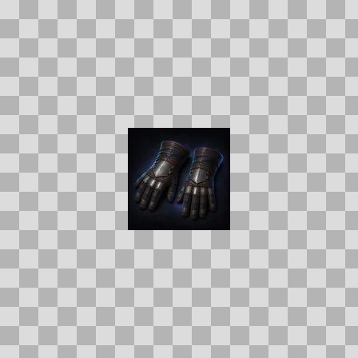  Origem: Template  Pack/Fonte: World of Claudecraft  Categoria: Ui / Items  Arquivo: saltforged_grips.webp  Caminho: public/ui/items/saltforged_grips.webp  Formato: WEBP  Tamanho: 2.22 KB  Status técnico: OK  Licença: FOUND_NEARBY — LICENSE  Papel da textura: unspecified  Resolução: 128 × 128 px  Modo / canais / alpha: RGB / 3 / Não  Power-of-two: Sim  Memória decodificada estimada: 48.00 KB  Alertas: Duplicado exato: grupo DUP-01406 (2 cópias). | TEM-003266 • saltwalker_sandals  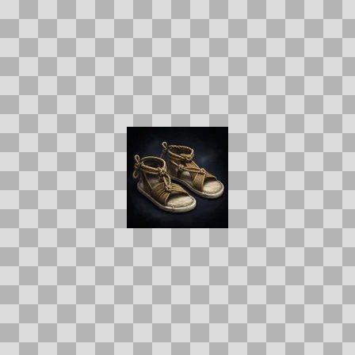  Origem: Template  Pack/Fonte: World of Claudecraft  Categoria: Ui / Items  Arquivo: saltwalker_sandals.webp  Caminho: public/ui/items/saltwalker_sandals.webp  Formato: WEBP  Tamanho: 2.89 KB  Status técnico: OK  Licença: FOUND_NEARBY — LICENSE  Papel da textura: unspecified  Resolução: 128 × 128 px  Modo / canais / alpha: RGB / 3 / Não  Power-of-two: Sim  Memória decodificada estimada: 48.00 KB  Alertas: Duplicado exato: grupo DUP-01501 (2 cópias).

TEM-003175 • sanctum_key_shard  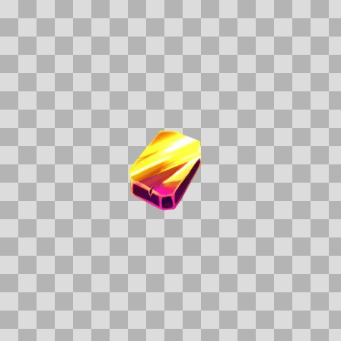  Origem: Template  Pack/Fonte: World of Claudecraft  Categoria: Ui / Items  Arquivo: sanctum_key_shard.webp  Caminho: public/ui/items/sanctum_key_shard.webp  Formato: WEBP  Tamanho: 4.53 KB  Status técnico: OK  Licença: FOUND_NEARBY — LICENSE  Papel da textura: unspecified  Resolução: 128 × 128 px  Modo / canais / alpha: RGBA / 4 / Sim  Power-of-two: Sim  Memória decodificada estimada: 64.00 KB | TEM-003098 • sanctum_prowlers_grips  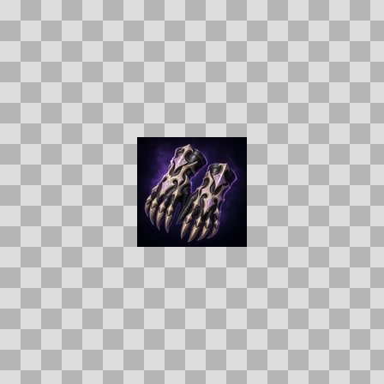  Origem: Template  Pack/Fonte: World of Claudecraft  Categoria: Ui / Items  Arquivo: sanctum_prowlers_grips.webp  Caminho: public/ui/items/sanctum_prowlers_grips.webp  Formato: WEBP  Tamanho: 4.84 KB  Status técnico: OK  Licença: FOUND_NEARBY — LICENSE  Papel da textura: unspecified  Resolução: 128 × 128 px  Modo / canais / alpha: RGB / 3 / Não  Power-of-two: Sim  Memória decodificada estimada: 48.00 KB  Alertas: Duplicado exato: grupo DUP-01393 (2 cópias).

TEM-002655 • sash_of_the_sunken_court  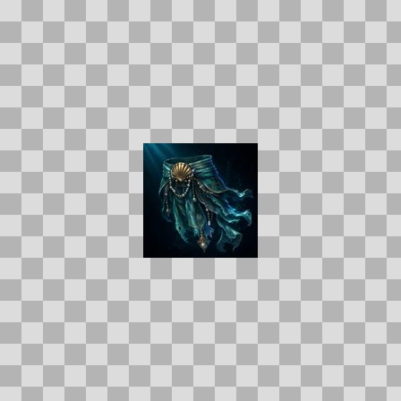  Origem: Template  Pack/Fonte: World of Claudecraft  Categoria: Ui / Items  Arquivo: sash_of_the_sunken_court.webp  Caminho: public/ui/items/sash_of_the_sunken_court.webp  Formato: WEBP  Tamanho: 4.51 KB  Status técnico: OK  Licença: FOUND_NEARBY — LICENSE  Papel da textura: unspecified  Resolução: 128 × 128 px  Modo / canais / alpha: RGB / 3 / Não  Power-of-two: Sim  Memória decodificada estimada: 48.00 KB  Alertas: Duplicado exato: grupo DUP-01130 (2 cópias). | TEM-002830 • scorched_supply_crate  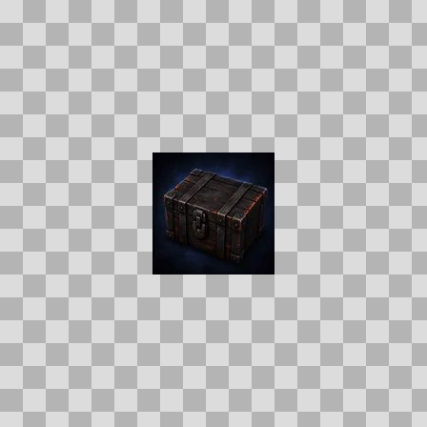  Origem: Template  Pack/Fonte: World of Claudecraft  Categoria: Ui / Items  Arquivo: scorched_supply_crate.webp  Caminho: public/ui/items/scorched_supply_crate.webp  Formato: WEBP  Tamanho: 2.10 KB  Status técnico: OK  Licença: FOUND_NEARBY — LICENSE  Papel da textura: unspecified  Resolução: 128 × 128 px  Modo / canais / alpha: RGB / 3 / Não  Power-of-two: Sim  Memória decodificada estimada: 48.00 KB  Alertas: Duplicado exato: grupo DUP-01236 (2 cópias).

TEM-002947 • scourgehide_carapace  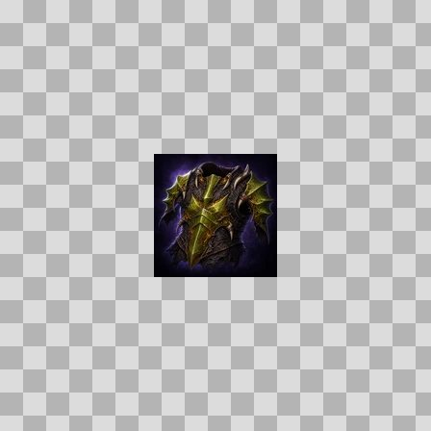  Origem: Template  Pack/Fonte: World of Claudecraft  Categoria: Ui / Items  Arquivo: scourgehide_carapace.webp  Caminho: public/ui/items/scourgehide_carapace.webp  Formato: WEBP  Tamanho: 5.03 KB  Status técnico: OK  Licença: FOUND_NEARBY — LICENSE  Papel da textura: unspecified  Resolução: 128 × 128 px  Modo / canais / alpha: RGB / 3 / Não  Power-of-two: Sim  Memória decodificada estimada: 48.00 KB  Alertas: Duplicado exato: grupo DUP-01299 (2 cópias). | TEM-002831 • seal_of_the_nine_oaths  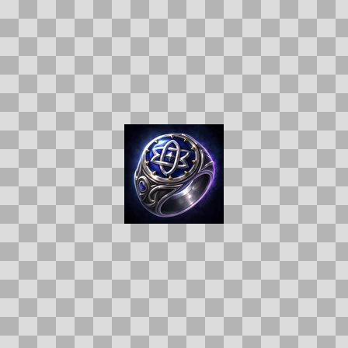  Origem: Template  Pack/Fonte: World of Claudecraft  Categoria: Ui / Items  Arquivo: seal_of_the_nine_oaths.webp  Caminho: public/ui/items/seal_of_the_nine_oaths.webp  Formato: WEBP  Tamanho: 5.44 KB  Status técnico: OK  Licença: FOUND_NEARBY — LICENSE  Papel da textura: unspecified  Resolução: 128 × 128 px  Modo / canais / alpha: RGB / 3 / Não  Power-of-two: Sim  Memória decodificada estimada: 48.00 KB  Alertas: Duplicado exato: grupo DUP-01237 (2 cópias).

TEM-003055 • selthes_seastriders  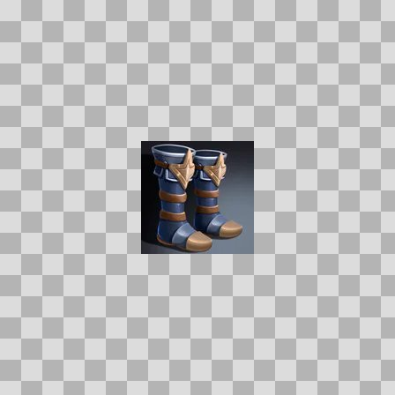  Origem: Template  Pack/Fonte: World of Claudecraft  Categoria: Ui / Items  Arquivo: selthes_seastriders.webp  Caminho: public/ui/items/selthes_seastriders.webp  Formato: WEBP  Tamanho: 3.17 KB  Status técnico: OK  Licença: FOUND_NEARBY — LICENSE  Papel da textura: unspecified  Resolução: 128 × 128 px  Modo / canais / alpha: RGB / 3 / Não  Power-of-two: Sim  Memória decodificada estimada: 48.00 KB | TEM-003023 • sextons_slippers  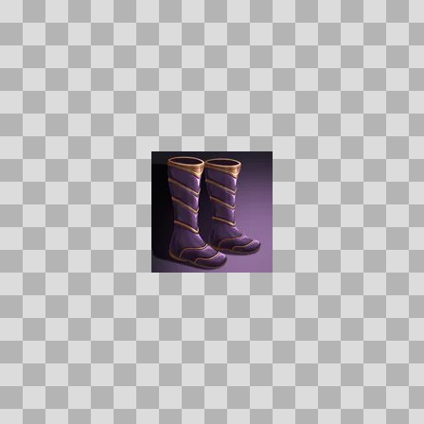  Origem: Template  Pack/Fonte: World of Claudecraft  Categoria: Ui / Items  Arquivo: sextons_slippers.webp  Caminho: public/ui/items/sextons_slippers.webp  Formato: WEBP  Tamanho: 2.73 KB  Status técnico: OK  Licença: FOUND_NEARBY — LICENSE  Papel da textura: unspecified  Resolução: 128 × 128 px  Modo / canais / alpha: RGB / 3 / Não  Power-of-two: Sim  Memória decodificada estimada: 48.00 KB

TEM-002819 • shadow_jerkin  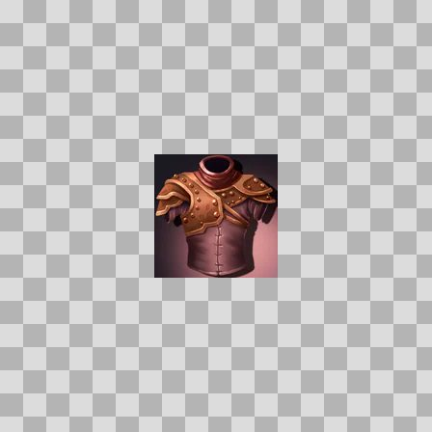  Origem: Template  Pack/Fonte: World of Claudecraft  Categoria: Ui / Items  Arquivo: shadow_jerkin.webp  Caminho: public/ui/items/shadow_jerkin.webp  Formato: WEBP  Tamanho: 3.55 KB  Status técnico: OK  Licença: FOUND_NEARBY — LICENSE  Papel da textura: unspecified  Resolução: 128 × 128 px  Modo / canais / alpha: RGB / 3 / Não  Power-of-two: Sim  Memória decodificada estimada: 48.00 KB | TEM-002612 • shadowmeld_tunic  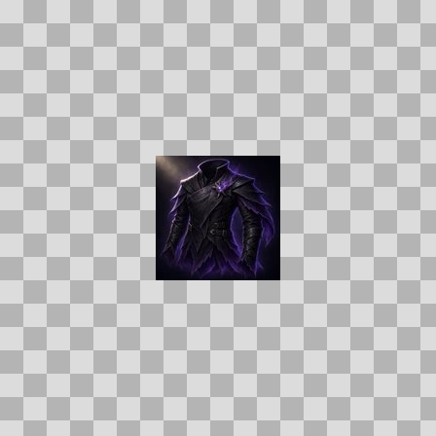  Origem: Template  Pack/Fonte: World of Claudecraft  Categoria: Ui / Items  Arquivo: shadowmeld_tunic.webp  Caminho: public/ui/items/shadowmeld_tunic.webp  Formato: WEBP  Tamanho: 3.79 KB  Status técnico: OK  Licença: FOUND_NEARBY — LICENSE  Papel da textura: unspecified  Resolução: 128 × 128 px  Modo / canais / alpha: RGB / 3 / Não  Power-of-two: Sim  Memória decodificada estimada: 48.00 KB  Alertas: Duplicado exato: grupo DUP-01108 (2 cópias).

TEM-002988 • shadowpulse_handwraps  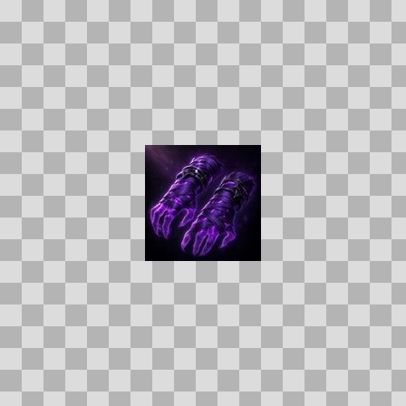  Origem: Template  Pack/Fonte: World of Claudecraft  Categoria: Ui / Items  Arquivo: shadowpulse_handwraps.webp  Caminho: public/ui/items/shadowpulse_handwraps.webp  Formato: WEBP  Tamanho: 4.50 KB  Status técnico: OK  Licença: FOUND_NEARBY — LICENSE  Papel da textura: unspecified  Resolução: 128 × 128 px  Modo / canais / alpha: RGB / 3 / Não  Power-of-two: Sim  Memória decodificada estimada: 48.00 KB  Alertas: Duplicado exato: grupo DUP-01327 (2 cópias). | TEM-003264 • shadowpulse_slippers  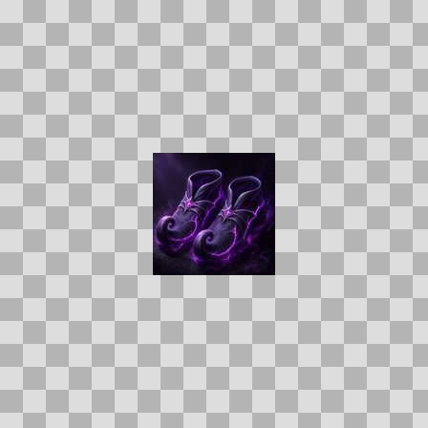  Origem: Template  Pack/Fonte: World of Claudecraft  Categoria: Ui / Items  Arquivo: shadowpulse_slippers.webp  Caminho: public/ui/items/shadowpulse_slippers.webp  Formato: WEBP  Tamanho: 4.33 KB  Status técnico: OK  Licença: FOUND_NEARBY — LICENSE  Papel da textura: unspecified  Resolução: 128 × 128 px  Modo / canais / alpha: RGB / 3 / Não  Power-of-two: Sim  Memória decodificada estimada: 48.00 KB  Alertas: Duplicado exato: grupo DUP-01500 (2 cópias).

TEM-003025 • shardfang_grips  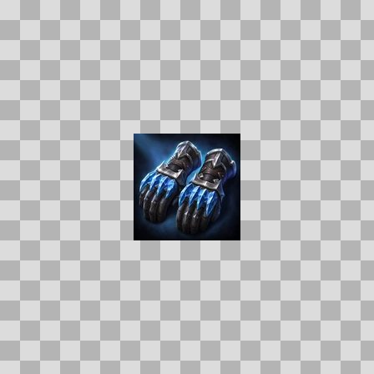  Origem: Template  Pack/Fonte: World of Claudecraft  Categoria: Ui / Items  Arquivo: shardfang_grips.webp  Caminho: public/ui/items/shardfang_grips.webp  Formato: WEBP  Tamanho: 5.22 KB  Status técnico: OK  Licença: FOUND_NEARBY — LICENSE  Papel da textura: unspecified  Resolução: 128 × 128 px  Modo / canais / alpha: RGB / 3 / Não  Power-of-two: Sim  Memória decodificada estimada: 48.00 KB  Alertas: Duplicado exato: grupo DUP-01347 (2 cópias). | TEM-003132 • shardsong_mantle  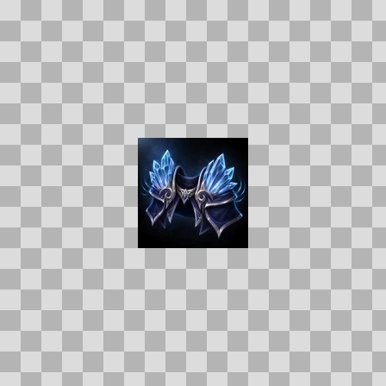  Origem: Template  Pack/Fonte: World of Claudecraft  Categoria: Ui / Items  Arquivo: shardsong_mantle.webp  Caminho: public/ui/items/shardsong_mantle.webp  Formato: WEBP  Tamanho: 4.62 KB  Status técnico: OK  Licença: FOUND_NEARBY — LICENSE  Papel da textura: unspecified  Resolução: 128 × 128 px  Modo / canais / alpha: RGB / 3 / Não  Power-of-two: Sim  Memória decodificada estimada: 48.00 KB  Alertas: Duplicado exato: grupo DUP-01415 (2 cópias).

TEM-002763 • shear_storm_lantern  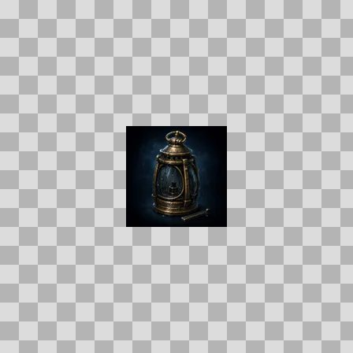  Origem: Template  Pack/Fonte: World of Claudecraft  Categoria: Ui / Items  Arquivo: shear_storm_lantern.webp  Caminho: public/ui/items/shear_storm_lantern.webp  Formato: WEBP  Tamanho: 2.37 KB  Status técnico: OK  Licença: FOUND_NEARBY — LICENSE  Papel da textura: unspecified  Resolução: 128 × 128 px  Modo / canais / alpha: RGB / 3 / Não  Power-of-two: Sim  Memória decodificada estimada: 48.00 KB  Alertas: Duplicado exato: grupo DUP-01195 (2 cópias). | TEM-003240 • shearkeeper_gloves  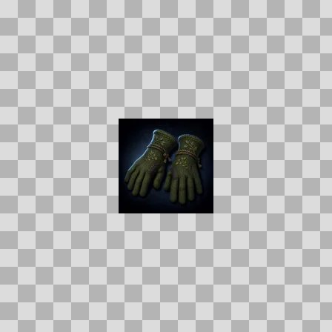  Origem: Template  Pack/Fonte: World of Claudecraft  Categoria: Ui / Items  Arquivo: shearkeeper_gloves.webp  Caminho: public/ui/items/shearkeeper_gloves.webp  Formato: WEBP  Tamanho: 2.01 KB  Status técnico: OK  Licença: FOUND_NEARBY — LICENSE  Papel da textura: unspecified  Resolução: 128 × 128 px  Modo / canais / alpha: RGB / 3 / Não  Power-of-two: Sim  Memória decodificada estimada: 48.00 KB  Alertas: Duplicado exato: grupo DUP-01486 (2 cópias).

TEM-002854 • shroud_of_the_gravewyrm  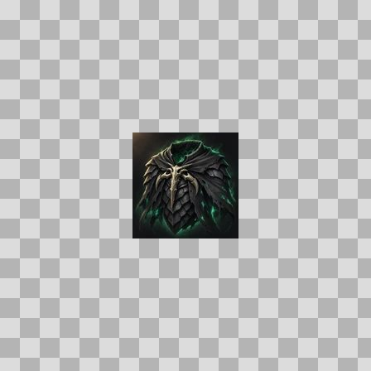  Origem: Template  Pack/Fonte: World of Claudecraft  Categoria: Ui / Items  Arquivo: shroud_of_the_gravewyrm.webp  Caminho: public/ui/items/shroud_of_the_gravewyrm.webp  Formato: WEBP  Tamanho: 4.71 KB  Status técnico: OK  Licença: FOUND_NEARBY — LICENSE  Papel da textura: unspecified  Resolução: 128 × 128 px  Modo / canais / alpha: RGB / 3 / Não  Power-of-two: Sim  Memória decodificada estimada: 48.00 KB  Alertas: Duplicado exato: grupo DUP-01251 (2 cópias). | TEM-003272 • silk_sash  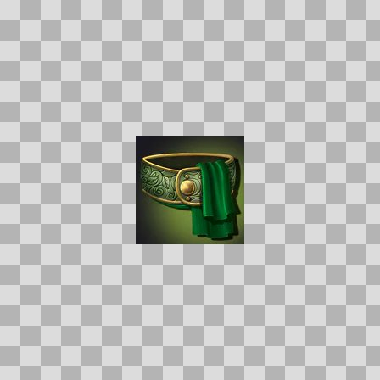  Origem: Template  Pack/Fonte: World of Claudecraft  Categoria: Ui / Items  Arquivo: silk_sash.webp  Caminho: public/ui/items/silk_sash.webp  Formato: WEBP  Tamanho: 3.25 KB  Status técnico: OK  Licença: FOUND_NEARBY — LICENSE  Papel da textura: unspecified  Resolução: 128 × 128 px  Modo / canais / alpha: RGB / 3 / Não  Power-of-two: Sim  Memória decodificada estimada: 48.00 KB

TEM-002629 • silkbinders_raiment  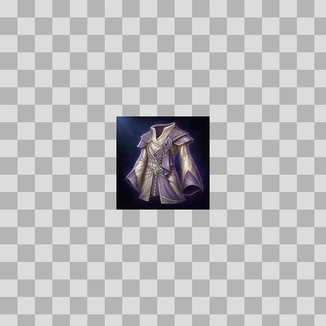  Origem: Template  Pack/Fonte: World of Claudecraft  Categoria: Ui / Items  Arquivo: silkbinders_raiment.webp  Caminho: public/ui/items/silkbinders_raiment.webp  Formato: WEBP  Tamanho: 4.39 KB  Status técnico: OK  Licença: FOUND_NEARBY — LICENSE  Papel da textura: unspecified  Resolução: 128 × 128 px  Modo / canais / alpha: RGB / 3 / Não  Power-of-two: Sim  Memória decodificada estimada: 48.00 KB  Alertas: Duplicado exato: grupo DUP-01117 (2 cópias). | TEM-003280 • silkbound_remains  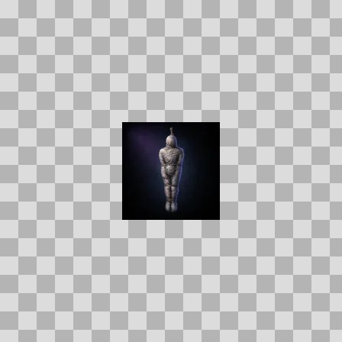  Origem: Template  Pack/Fonte: World of Claudecraft  Categoria: Ui / Items  Arquivo: silkbound_remains.webp  Caminho: public/ui/items/silkbound_remains.webp  Formato: WEBP  Tamanho: 1.25 KB  Status técnico: OK  Licença: FOUND_NEARBY — LICENSE  Papel da textura: unspecified  Resolução: 128 × 128 px  Modo / canais / alpha: RGB / 3 / Não  Power-of-two: Sim  Memória decodificada estimada: 48.00 KB  Alertas: Duplicado exato: grupo DUP-01511 (2 cópias).

TEM-002764 • silkspun_satchel  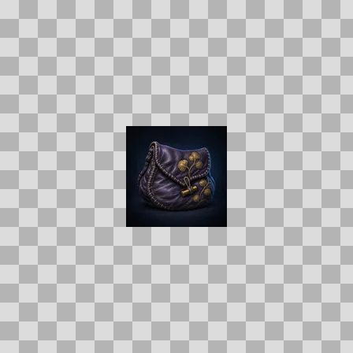  Origem: Template  Pack/Fonte: World of Claudecraft  Categoria: Ui / Items  Arquivo: silkspun_satchel.webp  Caminho: public/ui/items/silkspun_satchel.webp  Formato: WEBP  Tamanho: 2.47 KB  Status técnico: OK  Licença: FOUND_NEARBY — LICENSE  Papel da textura: unspecified  Resolução: 128 × 128 px  Modo / canais / alpha: RGB / 3 / Não  Power-of-two: Sim  Memória decodificada estimada: 48.00 KB  Alertas: Duplicado exato: grupo DUP-01196 (2 cópias). | TEM-002693 • siltguard_helm  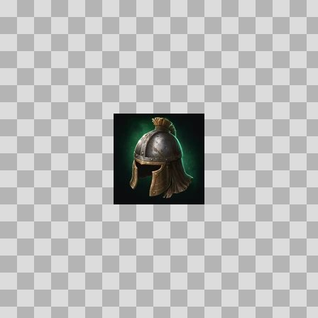  Origem: Template  Pack/Fonte: World of Claudecraft  Categoria: Ui / Items  Arquivo: siltguard_helm.webp  Caminho: public/ui/items/siltguard_helm.webp  Formato: WEBP  Tamanho: 3.09 KB  Status técnico: OK  Licença: FOUND_NEARBY — LICENSE  Papel da textura: unspecified  Resolução: 128 × 128 px  Modo / canais / alpha: RGB / 3 / Não  Power-of-two: Sim  Memória decodificada estimada: 48.00 KB  Alertas: Duplicado exato: grupo DUP-01156 (2 cópias).

TEM-003163 • siltstep_leggings  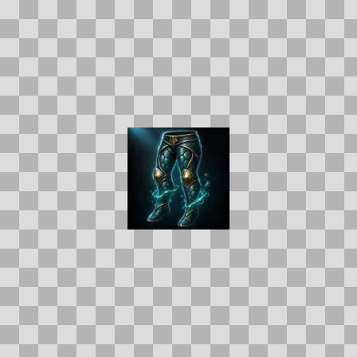  Origem: Template  Pack/Fonte: World of Claudecraft  Categoria: Ui / Items  Arquivo: siltstep_leggings.webp  Caminho: public/ui/items/siltstep_leggings.webp  Formato: WEBP  Tamanho: 4.11 KB  Status técnico: OK  Licença: FOUND_NEARBY — LICENSE  Papel da textura: unspecified  Resolução: 128 × 128 px  Modo / canais / alpha: RGB / 3 / Não  Power-of-two: Sim  Memória decodificada estimada: 48.00 KB  Alertas: Duplicado exato: grupo DUP-01432 (2 cópias). | TEM-002687 • silvered_carp_supper  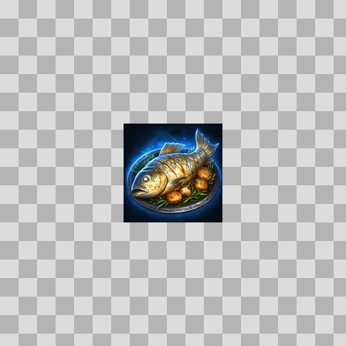  Origem: Template  Pack/Fonte: World of Claudecraft  Categoria: Ui / Items  Arquivo: silvered_carp_supper.webp  Caminho: public/ui/items/silvered_carp_supper.webp  Formato: WEBP  Tamanho: 6.32 KB  Status técnico: OK  Licença: FOUND_NEARBY — LICENSE  Papel da textura: unspecified  Resolução: 128 × 128 px  Modo / canais / alpha: RGB / 3 / Não  Power-of-two: Sim  Memória decodificada estimada: 48.00 KB  Alertas: Duplicado exato: grupo DUP-01154 (2 cópias).

TEM-003008 • silverleaf_healing_draught  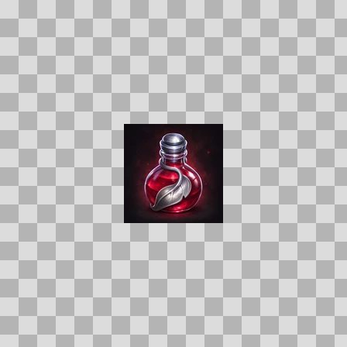  Origem: Template  Pack/Fonte: World of Claudecraft  Categoria: Ui / Items  Arquivo: silverleaf_healing_draught.webp  Caminho: public/ui/items/silverleaf_healing_draught.webp  Formato: WEBP  Tamanho: 3.71 KB  Status técnico: OK  Licença: FOUND_NEARBY — LICENSE  Papel da textura: unspecified  Resolução: 128 × 128 px  Modo / canais / alpha: RGB / 3 / Não  Power-of-two: Sim  Memória decodificada estimada: 48.00 KB  Alertas: Duplicado exato: grupo DUP-01337 (2 cópias). | TEM-002732 • silverleaf_herb  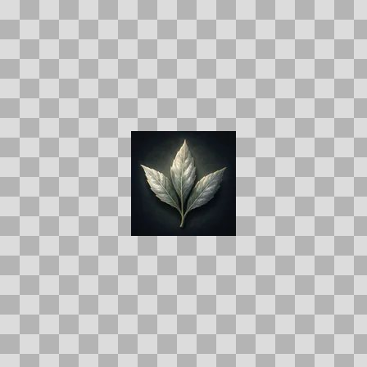  Origem: Template  Pack/Fonte: World of Claudecraft  Categoria: Ui / Items  Arquivo: silverleaf_herb.webp  Caminho: public/ui/items/silverleaf_herb.webp  Formato: WEBP  Tamanho: 2.04 KB  Status técnico: OK  Licença: FOUND_NEARBY — LICENSE  Papel da textura: unspecified  Resolução: 128 × 128 px  Modo / canais / alpha: RGB / 3 / Não  Power-of-two: Sim  Memória decodificada estimada: 48.00 KB  Alertas: Duplicado exato: grupo DUP-01176 (2 cópias).

TEM-003263 • silverleaf_mana_draught  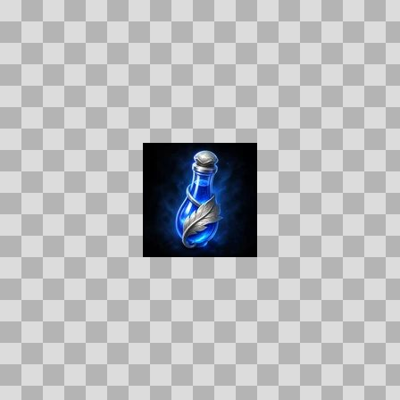  Origem: Template  Pack/Fonte: World of Claudecraft  Categoria: Ui / Items  Arquivo: silverleaf_mana_draught.webp  Caminho: public/ui/items/silverleaf_mana_draught.webp  Formato: WEBP  Tamanho: 3.55 KB  Status técnico: OK  Licença: FOUND_NEARBY — LICENSE  Papel da textura: unspecified  Resolução: 128 × 128 px  Modo / canais / alpha: RGB / 3 / Não  Power-of-two: Sim  Memória decodificada estimada: 48.00 KB  Alertas: Duplicado exato: grupo DUP-01499 (2 cópias). | TEM-002927 • silverleaf_sickle  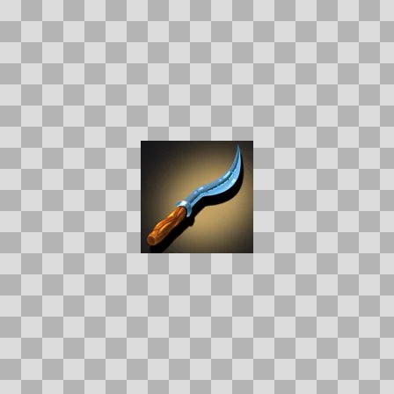  Origem: Template  Pack/Fonte: World of Claudecraft  Categoria: Ui / Items  Arquivo: silverleaf_sickle.webp  Caminho: public/ui/items/silverleaf_sickle.webp  Formato: WEBP  Tamanho: 2.14 KB  Status técnico: OK  Licença: FOUND_NEARBY — LICENSE  Papel da textura: unspecified  Resolução: 128 × 128 px  Modo / canais / alpha: RGB / 3 / Não  Power-of-two: Sim  Memória decodificada estimada: 48.00 KB

TEM-002618 • silvermist_cordial  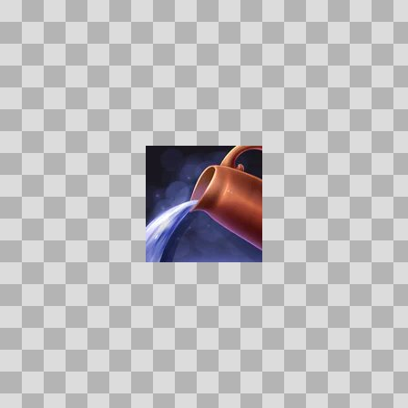  Origem: Template  Pack/Fonte: World of Claudecraft  Categoria: Ui / Items  Arquivo: silvermist_cordial.webp  Caminho: public/ui/items/silvermist_cordial.webp  Formato: WEBP  Tamanho: 2.38 KB  Status técnico: OK  Licença: FOUND_NEARBY — LICENSE  Papel da textura: unspecified  Resolução: 128 × 128 px  Modo / canais / alpha: RGB / 3 / Não  Power-of-two: Sim  Memória decodificada estimada: 48.00 KB | TEM-002845 • silverstream_fishing_rod  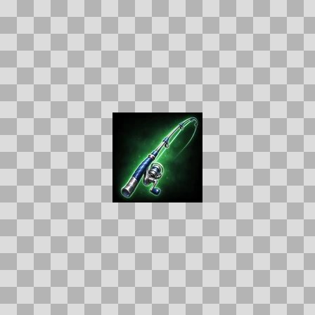  Origem: Template  Pack/Fonte: World of Claudecraft  Categoria: Ui / Items  Arquivo: silverstream_fishing_rod.webp  Caminho: public/ui/items/silverstream_fishing_rod.webp  Formato: WEBP  Tamanho: 3.52 KB  Status técnico: OK  Licença: FOUND_NEARBY — LICENSE  Papel da textura: unspecified  Resolução: 128 × 128 px  Modo / canais / alpha: RGB / 3 / Não  Power-of-two: Sim  Memória decodificada estimada: 48.00 KB  Alertas: Duplicado exato: grupo DUP-01245 (2 cópias).

TEM-003039 • silverthread_slippers  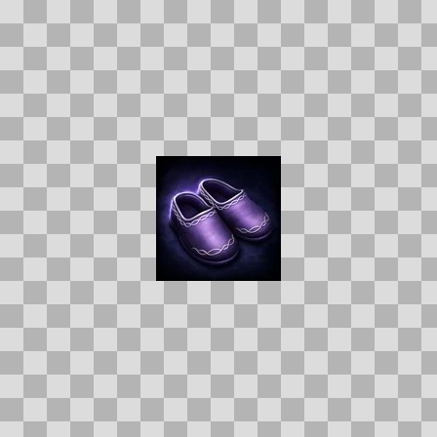  Origem: Template  Pack/Fonte: World of Claudecraft  Categoria: Ui / Items  Arquivo: silverthread_slippers.webp  Caminho: public/ui/items/silverthread_slippers.webp  Formato: WEBP  Tamanho: 3.20 KB  Status técnico: OK  Licença: FOUND_NEARBY — LICENSE  Papel da textura: unspecified  Resolução: 128 × 128 px  Modo / canais / alpha: RGB / 3 / Não  Power-of-two: Sim  Memória decodificada estimada: 48.00 KB  Alertas: Duplicado exato: grupo DUP-01353 (2 cópias). | TEM-002826 • simple_fishing_pole  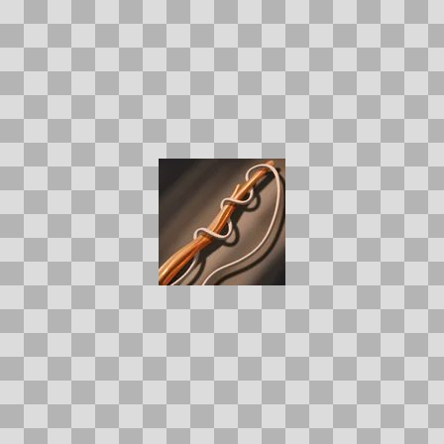  Origem: Template  Pack/Fonte: World of Claudecraft  Categoria: Ui / Items  Arquivo: simple_fishing_pole.webp  Caminho: public/ui/items/simple_fishing_pole.webp  Formato: WEBP  Tamanho: 3.06 KB  Status técnico: OK  Licença: FOUND_NEARBY — LICENSE  Papel da textura: unspecified  Resolução: 128 × 128 px  Modo / canais / alpha: RGB / 3 / Não  Power-of-two: Sim  Memória decodificada estimada: 48.00 KB

TEM-002972 • sister_nhalia_choir_plate  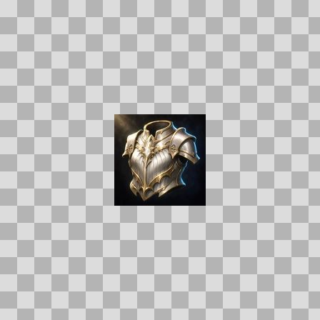  Origem: Template  Pack/Fonte: World of Claudecraft  Categoria: Ui / Items  Arquivo: sister_nhalia_choir_plate.webp  Caminho: public/ui/items/sister_nhalia_choir_plate.webp  Formato: WEBP  Tamanho: 5.07 KB  Status técnico: OK  Licença: FOUND_NEARBY — LICENSE  Papel da textura: unspecified  Resolução: 128 × 128 px  Modo / canais / alpha: RGB / 3 / Não  Power-of-two: Sim  Memória decodificada estimada: 48.00 KB  Alertas: Duplicado exato: grupo DUP-01318 (2 cópias). | TEM-002750 • skullsmasher_warbelt  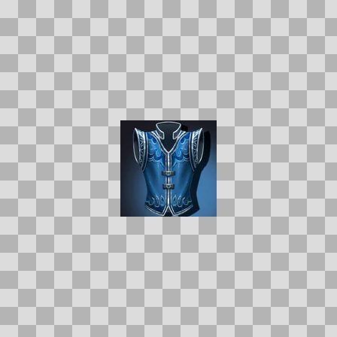  Origem: Template  Pack/Fonte: World of Claudecraft  Categoria: Ui / Items  Arquivo: skullsmasher_warbelt.webp  Caminho: public/ui/items/skullsmasher_warbelt.webp  Formato: WEBP  Tamanho: 3.92 KB  Status técnico: OK  Licença: FOUND_NEARBY — LICENSE  Papel da textura: unspecified  Resolução: 128 × 128 px  Modo / canais / alpha: RGB / 3 / Não  Power-of-two: Sim  Memória decodificada estimada: 48.00 KB

TEM-003198 • smithing_flux  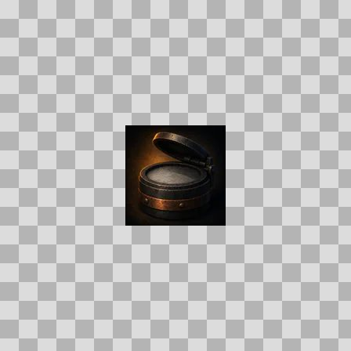  Origem: Template  Pack/Fonte: World of Claudecraft  Categoria: Ui / Items  Arquivo: smithing_flux.webp  Caminho: public/ui/items/smithing_flux.webp  Formato: WEBP  Tamanho: 1.96 KB  Status técnico: OK  Licença: FOUND_NEARBY — LICENSE  Papel da textura: unspecified  Resolução: 128 × 128 px  Modo / canais / alpha: RGB / 3 / Não  Power-of-two: Sim  Memória decodificada estimada: 48.00 KB  Alertas: Duplicado exato: grupo DUP-01457 (2 cópias). | TEM-002920 • smoked_eel  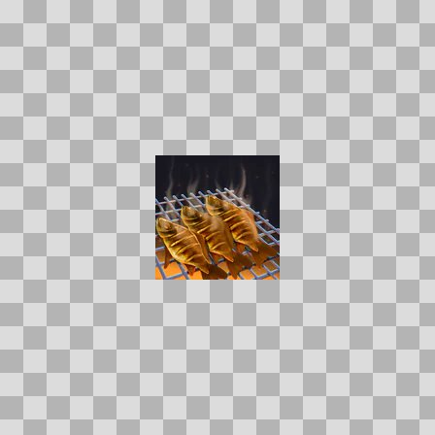  Origem: Template  Pack/Fonte: World of Claudecraft  Categoria: Ui / Items  Arquivo: smoked_eel.webp  Caminho: public/ui/items/smoked_eel.webp  Formato: WEBP  Tamanho: 5.18 KB  Status técnico: OK  Licença: FOUND_NEARBY — LICENSE  Papel da textura: unspecified  Resolução: 128 × 128 px  Modo / canais / alpha: RGB / 3 / Não  Power-of-two: Sim  Memória decodificada estimada: 48.00 KB

TEM-003110 • soft_down  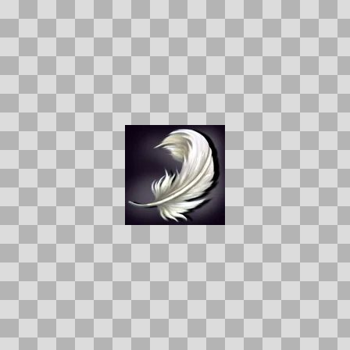  Origem: Template  Pack/Fonte: World of Claudecraft  Categoria: Ui / Items  Arquivo: soft_down.webp  Caminho: public/ui/items/soft_down.webp  Formato: WEBP  Tamanho: 2.63 KB  Status técnico: OK  Licença: FOUND_NEARBY — LICENSE  Papel da textura: unspecified  Resolução: 128 × 128 px  Modo / canais / alpha: RGB / 3 / Não  Power-of-two: Sim  Memória decodificada estimada: 48.00 KB | TEM-003043 • soggy_boot  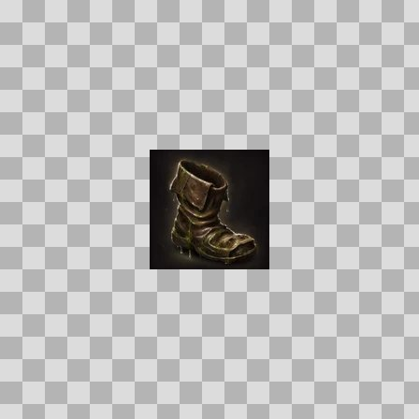  Origem: Template  Pack/Fonte: World of Claudecraft  Categoria: Ui / Items  Arquivo: soggy_boot.webp  Caminho: public/ui/items/soggy_boot.webp  Formato: WEBP  Tamanho: 2.95 KB  Status técnico: OK  Licença: FOUND_NEARBY — LICENSE  Papel da textura: unspecified  Resolução: 128 × 128 px  Modo / canais / alpha: RGB / 3 / Não  Power-of-two: Sim  Memória decodificada estimada: 48.00 KB  Alertas: Duplicado exato: grupo DUP-01356 (2 cópias).

TEM-003155 • soggy_moccasin  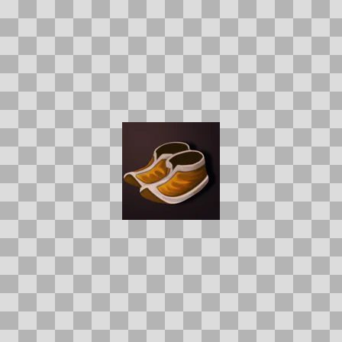  Origem: Template  Pack/Fonte: World of Claudecraft  Categoria: Ui / Items  Arquivo: soggy_moccasin.webp  Caminho: public/ui/items/soggy_moccasin.webp  Formato: WEBP  Tamanho: 2.11 KB  Status técnico: OK  Licença: FOUND_NEARBY — LICENSE  Papel da textura: unspecified  Resolução: 128 × 128 px  Modo / canais / alpha: RGB / 3 / Não  Power-of-two: Sim  Memória decodificada estimada: 48.00 KB | TEM-003239 • sootscale_mantle  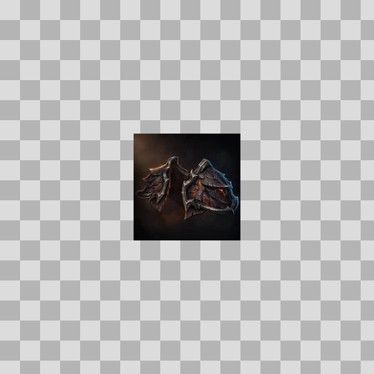  Origem: Template  Pack/Fonte: World of Claudecraft  Categoria: Ui / Items  Arquivo: sootscale_mantle.webp  Caminho: public/ui/items/sootscale_mantle.webp  Formato: WEBP  Tamanho: 3.17 KB  Status técnico: OK  Licença: FOUND_NEARBY — LICENSE  Papel da textura: unspecified  Resolução: 128 × 128 px  Modo / canais / alpha: RGB / 3 / Não  Power-of-two: Sim  Memória decodificada estimada: 48.00 KB  Alertas: Duplicado exato: grupo DUP-01485 (2 cópias).

TEM-002847 • soulflame_cord  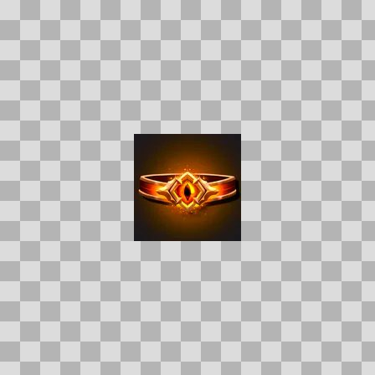  Origem: Template  Pack/Fonte: World of Claudecraft  Categoria: Ui / Items  Arquivo: soulflame_cord.webp  Caminho: public/ui/items/soulflame_cord.webp  Formato: WEBP  Tamanho: 2.80 KB  Status técnico: OK  Licença: FOUND_NEARBY — LICENSE  Papel da textura: unspecified  Resolução: 128 × 128 px  Modo / canais / alpha: RGB / 3 / Não  Power-of-two: Sim  Memória decodificada estimada: 48.00 KB | TEM-003015 • soulflame_cowl  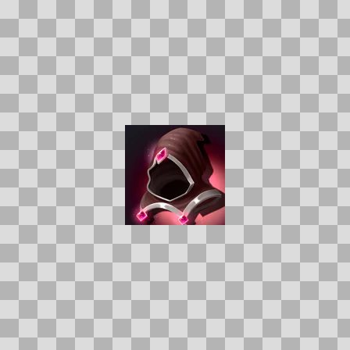  Origem: Template  Pack/Fonte: World of Claudecraft  Categoria: Ui / Items  Arquivo: soulflame_cowl.webp  Caminho: public/ui/items/soulflame_cowl.webp  Formato: WEBP  Tamanho: 2.73 KB  Status técnico: OK  Licença: FOUND_NEARBY — LICENSE  Papel da textura: unspecified  Resolução: 128 × 128 px  Modo / canais / alpha: RGB / 3 / Não  Power-of-two: Sim  Memória decodificada estimada: 48.00 KB

TEM-002683 • soulflame_gloves  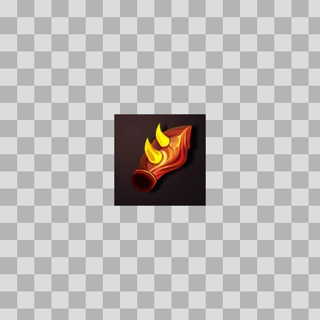  Origem: Template  Pack/Fonte: World of Claudecraft  Categoria: Ui / Items  Arquivo: soulflame_gloves.webp  Caminho: public/ui/items/soulflame_gloves.webp  Formato: WEBP  Tamanho: 2.10 KB  Status técnico: OK  Licença: FOUND_NEARBY — LICENSE  Papel da textura: unspecified  Resolução: 128 × 128 px  Modo / canais / alpha: RGB / 3 / Não  Power-of-two: Sim  Memória decodificada estimada: 48.00 KB | TEM-002786 • soulflame_mantle  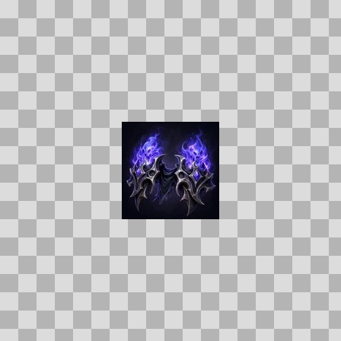  Origem: Template  Pack/Fonte: World of Claudecraft  Categoria: Ui / Items  Arquivo: soulflame_mantle.webp  Caminho: public/ui/items/soulflame_mantle.webp  Formato: WEBP  Tamanho: 4.70 KB  Status técnico: OK  Licença: FOUND_NEARBY — LICENSE  Papel da textura: unspecified  Resolução: 128 × 128 px  Modo / canais / alpha: RGB / 3 / Não  Power-of-two: Sim  Memória decodificada estimada: 48.00 KB  Alertas: Duplicado exato: grupo DUP-01210 (2 cópias).

TEM-003091 • soulforged_warplate  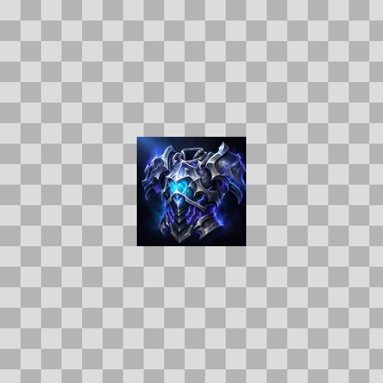  Origem: Template  Pack/Fonte: World of Claudecraft  Categoria: Ui / Items  Arquivo: soulforged_warplate.webp  Caminho: public/ui/items/soulforged_warplate.webp  Formato: WEBP  Tamanho: 5.83 KB  Status técnico: OK  Licença: FOUND_NEARBY — LICENSE  Papel da textura: unspecified  Resolução: 128 × 128 px  Modo / canais / alpha: RGB / 3 / Não  Power-of-two: Sim  Memória decodificada estimada: 48.00 KB  Alertas: Duplicado exato: grupo DUP-01387 (2 cópias). | TEM-002828 • soulrend_diadem  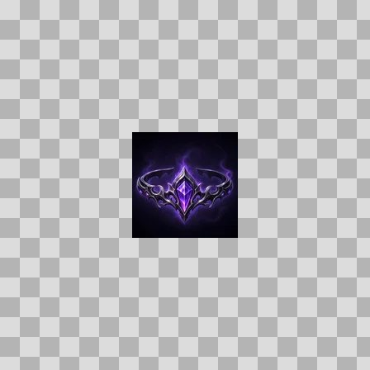  Origem: Template  Pack/Fonte: World of Claudecraft  Categoria: Ui / Items  Arquivo: soulrend_diadem.webp  Caminho: public/ui/items/soulrend_diadem.webp  Formato: WEBP  Tamanho: 2.71 KB  Status técnico: OK  Licença: FOUND_NEARBY — LICENSE  Papel da textura: unspecified  Resolução: 128 × 128 px  Modo / canais / alpha: RGB / 3 / Não  Power-of-two: Sim  Memória decodificada estimada: 48.00 KB  Alertas: Duplicado exato: grupo DUP-01235 (2 cópias).

TEM-002940 • spellbreakers_seal  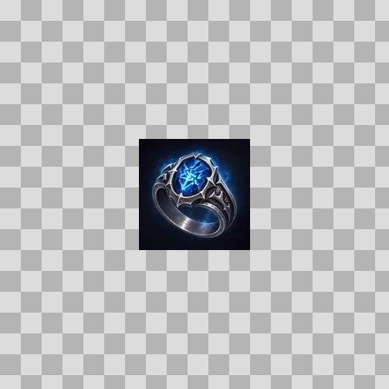  Origem: Template  Pack/Fonte: World of Claudecraft  Categoria: Ui / Items  Arquivo: spellbreakers_seal.webp  Caminho: public/ui/items/spellbreakers_seal.webp  Formato: WEBP  Tamanho: 3.34 KB  Status técnico: OK  Licença: FOUND_NEARBY — LICENSE  Papel da textura: unspecified  Resolução: 128 × 128 px  Modo / canais / alpha: RGB / 3 / Não  Power-of-two: Sim  Memória decodificada estimada: 48.00 KB  Alertas: Duplicado exato: grupo DUP-01297 (2 cópias). | TEM-002913 • spider_leg  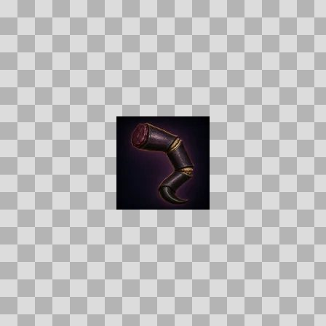  Origem: Template  Pack/Fonte: World of Claudecraft  Categoria: Ui / Items  Arquivo: spider_leg.webp  Caminho: public/ui/items/spider_leg.webp  Formato: WEBP  Tamanho: 1.56 KB  Status técnico: OK  Licença: FOUND_NEARBY — LICENSE  Papel da textura: unspecified  Resolução: 128 × 128 px  Modo / canais / alpha: RGB / 3 / Não  Power-of-two: Sim  Memória decodificada estimada: 48.00 KB  Alertas: Duplicado exato: grupo DUP-01278 (2 cópias).

TEM-003284 • spider_silk  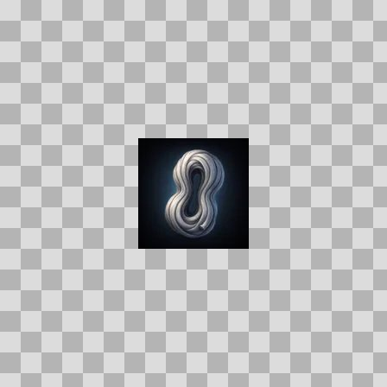  Origem: Template  Pack/Fonte: World of Claudecraft  Categoria: Ui / Items  Arquivo: spider_silk.webp  Caminho: public/ui/items/spider_silk.webp  Formato: WEBP  Tamanho: 1.93 KB  Status técnico: OK  Licença: FOUND_NEARBY — LICENSE  Papel da textura: unspecified  Resolução: 128 × 128 px  Modo / canais / alpha: RGB / 3 / Não  Power-of-two: Sim  Memória decodificada estimada: 48.00 KB  Alertas: Duplicado exato: grupo DUP-01514 (2 cópias). | TEM-003228 • spool_of_thread  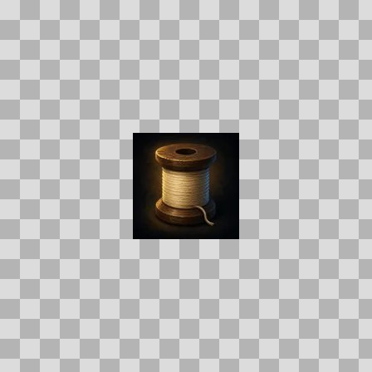  Origem: Template  Pack/Fonte: World of Claudecraft  Categoria: Ui / Items  Arquivo: spool_of_thread.webp  Caminho: public/ui/items/spool_of_thread.webp  Formato: WEBP  Tamanho: 2.02 KB  Status técnico: OK  Licença: FOUND_NEARBY — LICENSE  Papel da textura: unspecified  Resolução: 128 × 128 px  Modo / canais / alpha: RGB / 3 / Não  Power-of-two: Sim  Memória decodificada estimada: 48.00 KB  Alertas: Duplicado exato: grupo DUP-01478 (2 cópias).

TEM-003016 • spore_heart  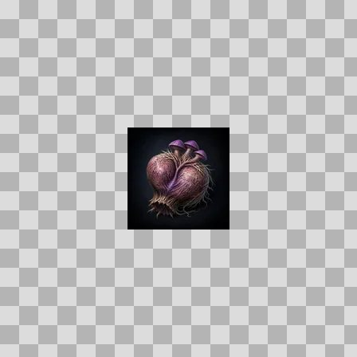  Origem: Template  Pack/Fonte: World of Claudecraft  Categoria: Ui / Items  Arquivo: spore_heart.webp  Caminho: public/ui/items/spore_heart.webp  Formato: WEBP  Tamanho: 2.67 KB  Status técnico: OK  Licença: FOUND_NEARBY — LICENSE  Papel da textura: unspecified  Resolução: 128 × 128 px  Modo / canais / alpha: RGB / 3 / Não  Power-of-two: Sim  Memória decodificada estimada: 48.00 KB  Alertas: Duplicado exato: grupo DUP-01341 (2 cópias). | TEM-003143 • spring_water  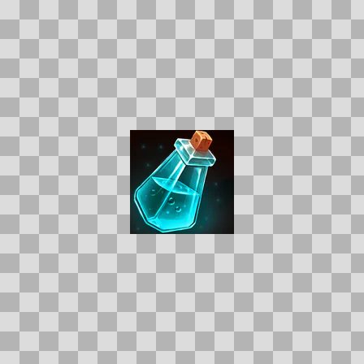  Origem: Template  Pack/Fonte: World of Claudecraft  Categoria: Ui / Items  Arquivo: spring_water.webp  Caminho: public/ui/items/spring_water.webp  Formato: WEBP  Tamanho: 4.01 KB  Status técnico: OK  Licença: FOUND_NEARBY — LICENSE  Papel da textura: unspecified  Resolução: 128 × 128 px  Modo / canais / alpha: RGBA / 4 / Sim  Power-of-two: Sim  Memória decodificada estimada: 64.00 KB

TEM-003045 • sprung_trap  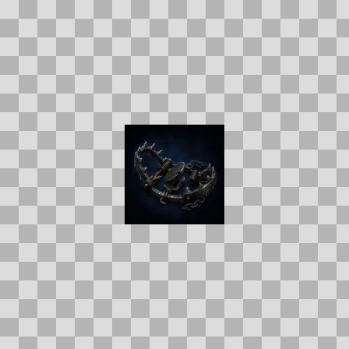  Origem: Template  Pack/Fonte: World of Claudecraft  Categoria: Ui / Items  Arquivo: sprung_trap.webp  Caminho: public/ui/items/sprung_trap.webp  Formato: WEBP  Tamanho: 2.00 KB  Status técnico: OK  Licença: FOUND_NEARBY — LICENSE  Papel da textura: unspecified  Resolução: 128 × 128 px  Modo / canais / alpha: RGB / 3 / Não  Power-of-two: Sim  Memória decodificada estimada: 48.00 KB  Alertas: Duplicado exato: grupo DUP-01357 (2 cópias). | TEM-003102 • stag_antler  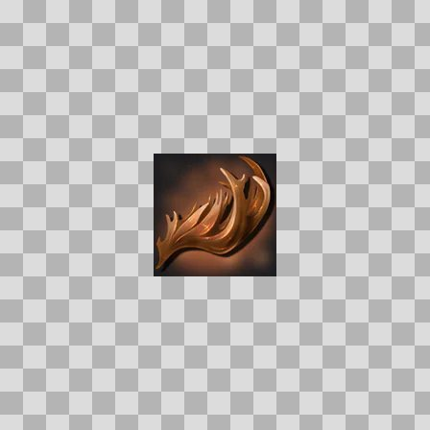  Origem: Template  Pack/Fonte: World of Claudecraft  Categoria: Ui / Items  Arquivo: stag_antler.webp  Caminho: public/ui/items/stag_antler.webp  Formato: WEBP  Tamanho: 2.88 KB  Status técnico: OK  Licença: FOUND_NEARBY — LICENSE  Papel da textura: unspecified  Resolução: 128 × 128 px  Modo / canais / alpha: RGB / 3 / Não  Power-of-two: Sim  Memória decodificada estimada: 48.00 KB

TEM-002725 • stalkerhide_jerkin  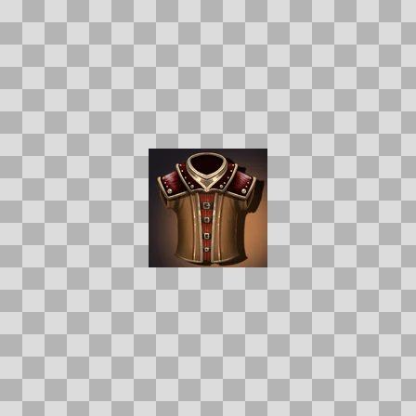  Origem: Template  Pack/Fonte: World of Claudecraft  Categoria: Ui / Items  Arquivo: stalkerhide_jerkin.webp  Caminho: public/ui/items/stalkerhide_jerkin.webp  Formato: WEBP  Tamanho: 3.45 KB  Status técnico: OK  Licença: FOUND_NEARBY — LICENSE  Papel da textura: unspecified  Resolução: 128 × 128 px  Modo / canais / alpha: RGB / 3 / Não  Power-of-two: Sim  Memória decodificada estimada: 48.00 KB | TEM-002745 • starfall_shard  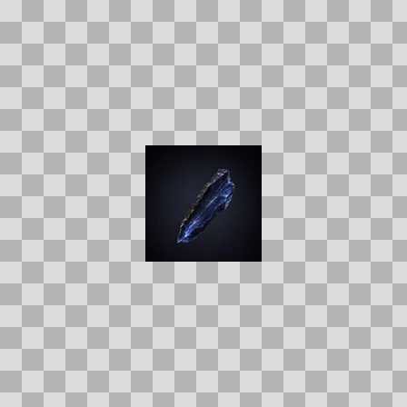  Origem: Template  Pack/Fonte: World of Claudecraft  Categoria: Ui / Items  Arquivo: starfall_shard.webp  Caminho: public/ui/items/starfall_shard.webp  Formato: WEBP  Tamanho: 1.13 KB  Status técnico: OK  Licença: FOUND_NEARBY — LICENSE  Papel da textura: unspecified  Resolução: 128 × 128 px  Modo / canais / alpha: RGB / 3 / Não  Power-of-two: Sim  Memória decodificada estimada: 48.00 KB

TEM-003222 • steel_orange_armor_plate  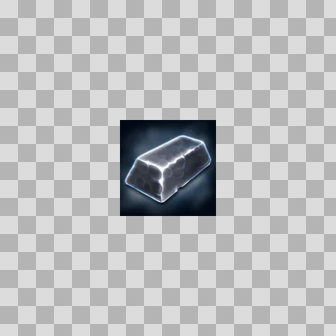  Origem: Template  Pack/Fonte: World of Claudecraft  Categoria: Ui / Items  Arquivo: steel_orange_armor_plate.webp  Caminho: public/ui/items/steel_orange_armor_plate.webp  Formato: WEBP  Tamanho: 2.17 KB  Status técnico: OK  Licença: FOUND_NEARBY — LICENSE  Papel da textura: orm_packed  Resolução: 128 × 128 px  Modo / canais / alpha: RGB / 3 / Não  Power-of-two: Sim  Memória decodificada estimada: 48.00 KB | TEM-002727 • storm_core  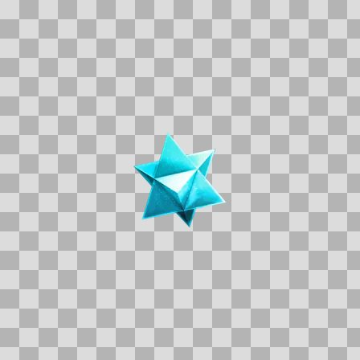  Origem: Template  Pack/Fonte: World of Claudecraft  Categoria: Ui / Items  Arquivo: storm_core.webp  Caminho: public/ui/items/storm_core.webp  Formato: WEBP  Tamanho: 5.35 KB  Status técnico: OK  Licença: FOUND_NEARBY — LICENSE  Papel da textura: unspecified  Resolução: 128 × 128 px  Modo / canais / alpha: RGBA / 4 / Sim  Power-of-two: Sim  Memória decodificada estimada: 64.00 KB

TEM-003144 • stormbark_mantle  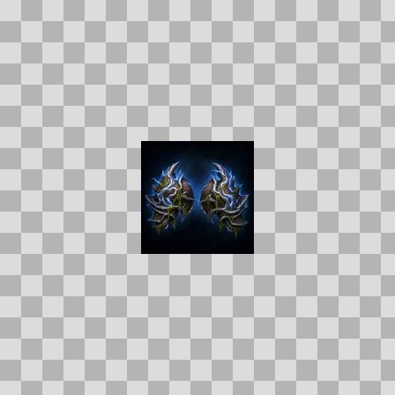  Origem: Template  Pack/Fonte: World of Claudecraft  Categoria: Ui / Items  Arquivo: stormbark_mantle.webp  Caminho: public/ui/items/stormbark_mantle.webp  Formato: WEBP  Tamanho: 3.36 KB  Status técnico: OK  Licença: FOUND_NEARBY — LICENSE  Papel da textura: unspecified  Resolução: 128 × 128 px  Modo / canais / alpha: RGB / 3 / Não  Power-of-two: Sim  Memória decodificada estimada: 48.00 KB  Alertas: Duplicado exato: grupo DUP-01422 (2 cópias). | TEM-002774 • stormbound_crown  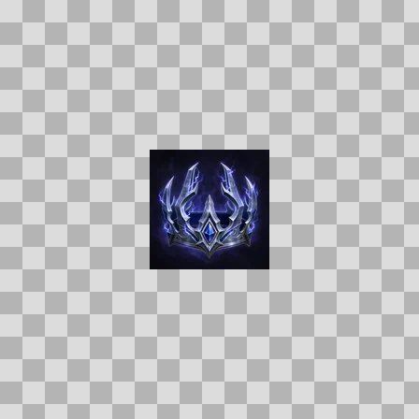  Origem: Template  Pack/Fonte: World of Claudecraft  Categoria: Ui / Items  Arquivo: stormbound_crown.webp  Caminho: public/ui/items/stormbound_crown.webp  Formato: WEBP  Tamanho: 3.71 KB  Status técnico: OK  Licença: FOUND_NEARBY — LICENSE  Papel da textura: unspecified  Resolução: 128 × 128 px  Modo / canais / alpha: RGB / 3 / Não  Power-of-two: Sim  Memória decodificada estimada: 48.00 KB  Alertas: Duplicado exato: grupo DUP-01202 (2 cópias).

TEM-003053 • stormbound_greaves  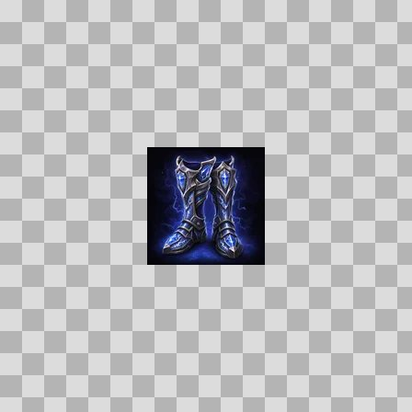  Origem: Template  Pack/Fonte: World of Claudecraft  Categoria: Ui / Items  Arquivo: stormbound_greaves.webp  Caminho: public/ui/items/stormbound_greaves.webp  Formato: WEBP  Tamanho: 4.01 KB  Status técnico: OK  Licença: FOUND_NEARBY — LICENSE  Papel da textura: unspecified  Resolução: 128 × 128 px  Modo / canais / alpha: RGB / 3 / Não  Power-of-two: Sim  Memória decodificada estimada: 48.00 KB  Alertas: Duplicado exato: grupo DUP-01362 (2 cópias). | TEM-003225 • stormbound_handguards  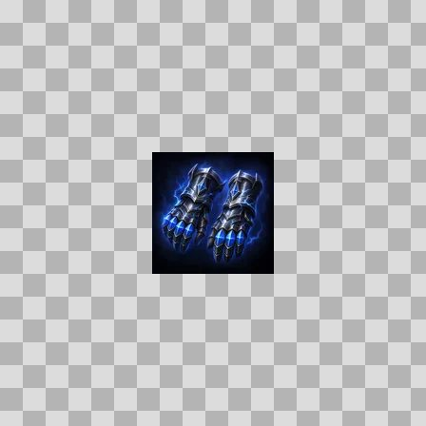  Origem: Template  Pack/Fonte: World of Claudecraft  Categoria: Ui / Items  Arquivo: stormbound_handguards.webp  Caminho: public/ui/items/stormbound_handguards.webp  Formato: WEBP  Tamanho: 3.89 KB  Status técnico: OK  Licença: FOUND_NEARBY — LICENSE  Papel da textura: unspecified  Resolução: 128 × 128 px  Modo / canais / alpha: RGB / 3 / Não  Power-of-two: Sim  Memória decodificada estimada: 48.00 KB  Alertas: Duplicado exato: grupo DUP-01477 (2 cópias).

TEM-002954 • stormbound_hauberk  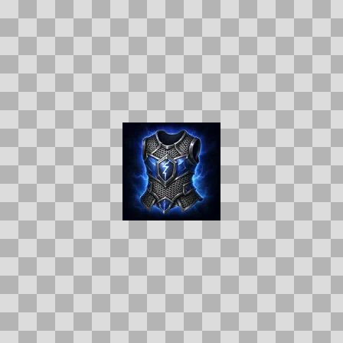  Origem: Template  Pack/Fonte: World of Claudecraft  Categoria: Ui / Items  Arquivo: stormbound_hauberk.webp  Caminho: public/ui/items/stormbound_hauberk.webp  Formato: WEBP  Tamanho: 4.27 KB  Status técnico: OK  Licença: FOUND_NEARBY — LICENSE  Papel da textura: unspecified  Resolução: 128 × 128 px  Modo / canais / alpha: RGB / 3 / Não  Power-of-two: Sim  Memória decodificada estimada: 48.00 KB  Alertas: Duplicado exato: grupo DUP-01305 (2 cópias). | TEM-003109 • stormbound_legmail  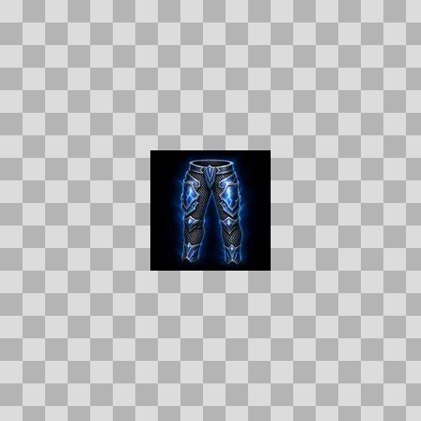  Origem: Template  Pack/Fonte: World of Claudecraft  Categoria: Ui / Items  Arquivo: stormbound_legmail.webp  Caminho: public/ui/items/stormbound_legmail.webp  Formato: WEBP  Tamanho: 3.26 KB  Status técnico: OK  Licença: FOUND_NEARBY — LICENSE  Papel da textura: unspecified  Resolução: 128 × 128 px  Modo / canais / alpha: RGB / 3 / Não  Power-of-two: Sim  Memória decodificada estimada: 48.00 KB  Alertas: Duplicado exato: grupo DUP-01400 (2 cópias).

TEM-003287 • stormbound_spaulders  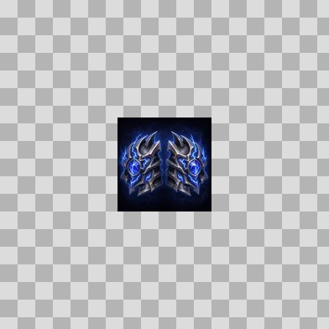  Origem: Template  Pack/Fonte: World of Claudecraft  Categoria: Ui / Items  Arquivo: stormbound_spaulders.webp  Caminho: public/ui/items/stormbound_spaulders.webp  Formato: WEBP  Tamanho: 4.37 KB  Status técnico: OK  Licença: FOUND_NEARBY — LICENSE  Papel da textura: unspecified  Resolução: 128 × 128 px  Modo / canais / alpha: RGB / 3 / Não  Power-of-two: Sim  Memória decodificada estimada: 48.00 KB  Alertas: Duplicado exato: grupo DUP-01515 (2 cópias). | TEM-002884 • stormbound_waistguard  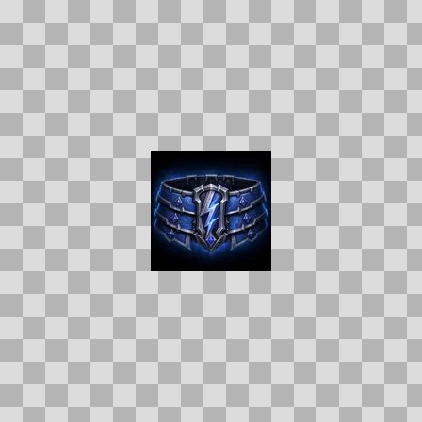  Origem: Template  Pack/Fonte: World of Claudecraft  Categoria: Ui / Items  Arquivo: stormbound_waistguard.webp  Caminho: public/ui/items/stormbound_waistguard.webp  Formato: WEBP  Tamanho: 3.75 KB  Status técnico: OK  Licença: FOUND_NEARBY — LICENSE  Papel da textura: unspecified  Resolução: 128 × 128 px  Modo / canais / alpha: RGB / 3 / Não  Power-of-two: Sim  Memória decodificada estimada: 48.00 KB  Alertas: Duplicado exato: grupo DUP-01262 (2 cópias).

TEM-003033 • stormcallers_crown  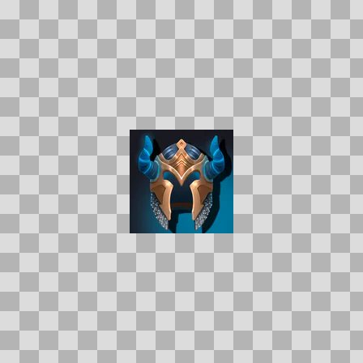  Origem: Template  Pack/Fonte: World of Claudecraft  Categoria: Ui / Items  Arquivo: stormcallers_crown.webp  Caminho: public/ui/items/stormcallers_crown.webp  Formato: WEBP  Tamanho: 3.84 KB  Status técnico: OK  Licença: FOUND_NEARBY — LICENSE  Papel da textura: unspecified  Resolução: 128 × 128 px  Modo / canais / alpha: RGB / 3 / Não  Power-of-two: Sim  Memória decodificada estimada: 48.00 KB | TEM-002749 • stormcallers_handguards  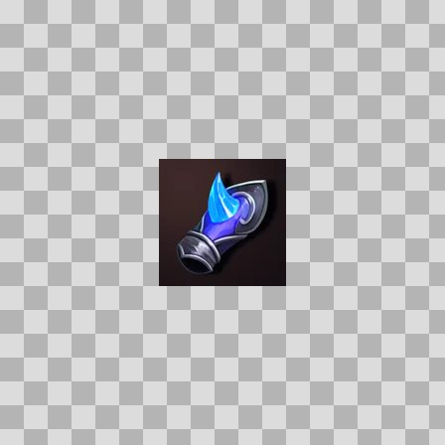  Origem: Template  Pack/Fonte: World of Claudecraft  Categoria: Ui / Items  Arquivo: stormcallers_handguards.webp  Caminho: public/ui/items/stormcallers_handguards.webp  Formato: WEBP  Tamanho: 2.28 KB  Status técnico: OK  Licença: FOUND_NEARBY — LICENSE  Papel da textura: unspecified  Resolução: 128 × 128 px  Modo / canais / alpha: RGB / 3 / Não  Power-of-two: Sim  Memória decodificada estimada: 48.00 KB

TEM-003014 • stormcallers_spaulders  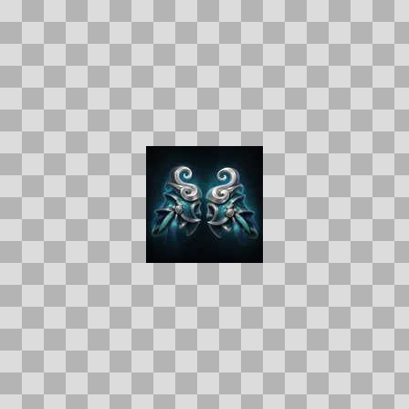  Origem: Template  Pack/Fonte: World of Claudecraft  Categoria: Ui / Items  Arquivo: stormcallers_spaulders.webp  Caminho: public/ui/items/stormcallers_spaulders.webp  Formato: WEBP  Tamanho: 3.15 KB  Status técnico: OK  Licença: FOUND_NEARBY — LICENSE  Papel da textura: unspecified  Resolução: 128 × 128 px  Modo / canais / alpha: RGB / 3 / Não  Power-of-two: Sim  Memória decodificada estimada: 48.00 KB  Alertas: Duplicado exato: grupo DUP-01340 (2 cópias). | TEM-002647 • stormcallers_waistguard  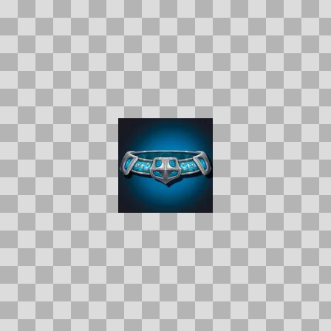  Origem: Template  Pack/Fonte: World of Claudecraft  Categoria: Ui / Items  Arquivo: stormcallers_waistguard.webp  Caminho: public/ui/items/stormcallers_waistguard.webp  Formato: WEBP  Tamanho: 2.59 KB  Status técnico: OK  Licença: FOUND_NEARBY — LICENSE  Papel da textura: unspecified  Resolução: 128 × 128 px  Modo / canais / alpha: RGB / 3 / Não  Power-of-two: Sim  Memória decodificada estimada: 48.00 KB

TEM-003258 • stormchant_gauntlets  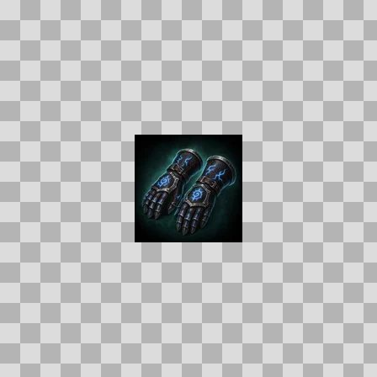  Origem: Template  Pack/Fonte: World of Claudecraft  Categoria: Ui / Items  Arquivo: stormchant_gauntlets.webp  Caminho: public/ui/items/stormchant_gauntlets.webp  Formato: WEBP  Tamanho: 3.21 KB  Status técnico: OK  Licença: FOUND_NEARBY — LICENSE  Papel da textura: unspecified  Resolução: 128 × 128 px  Modo / canais / alpha: RGB / 3 / Não  Power-of-two: Sim  Memória decodificada estimada: 48.00 KB  Alertas: Duplicado exato: grupo DUP-01494 (2 cópias). | TEM-002910 • stormreel_fishing_rod  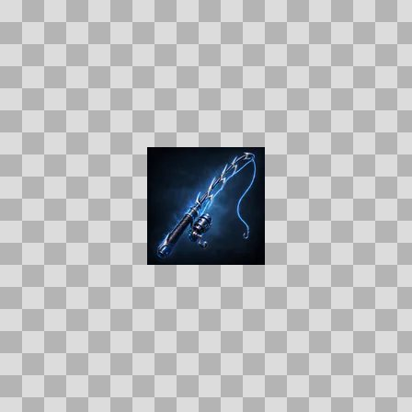  Origem: Template  Pack/Fonte: World of Claudecraft  Categoria: Ui / Items  Arquivo: stormreel_fishing_rod.webp  Caminho: public/ui/items/stormreel_fishing_rod.webp  Formato: WEBP  Tamanho: 2.74 KB  Status técnico: OK  Licença: FOUND_NEARBY — LICENSE  Papel da textura: unspecified  Resolução: 128 × 128 px  Modo / canais / alpha: RGB / 3 / Não  Power-of-two: Sim  Memória decodificada estimada: 48.00 KB  Alertas: Duplicado exato: grupo DUP-01276 (2 cópias).

TEM-003160 • stormroot_cowl  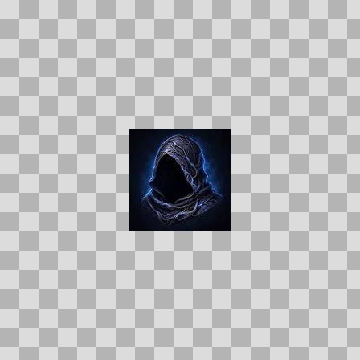  Origem: Template  Pack/Fonte: World of Claudecraft  Categoria: Ui / Items  Arquivo: stormroot_cowl.webp  Caminho: public/ui/items/stormroot_cowl.webp  Formato: WEBP  Tamanho: 2.71 KB  Status técnico: OK  Licença: FOUND_NEARBY — LICENSE  Papel da textura: unspecified  Resolução: 128 × 128 px  Modo / canais / alpha: RGB / 3 / Não  Power-of-two: Sim  Memória decodificada estimada: 48.00 KB  Alertas: Duplicado exato: grupo DUP-01431 (2 cópias). | TEM-003051 • stormscale_treads  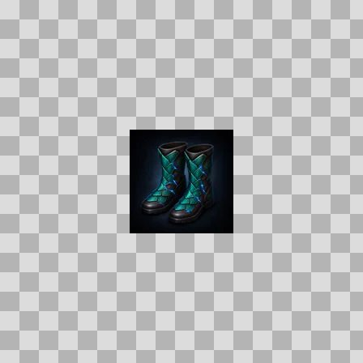  Origem: Template  Pack/Fonte: World of Claudecraft  Categoria: Ui / Items  Arquivo: stormscale_treads.webp  Caminho: public/ui/items/stormscale_treads.webp  Formato: WEBP  Tamanho: 2.48 KB  Status técnico: OK  Licença: FOUND_NEARBY — LICENSE  Papel da textura: unspecified  Resolução: 128 × 128 px  Modo / canais / alpha: RGB / 3 / Não  Power-of-two: Sim  Memória decodificada estimada: 48.00 KB  Alertas: Duplicado exato: grupo DUP-01361 (2 cópias).

TEM-003232 • stormshard_leggings  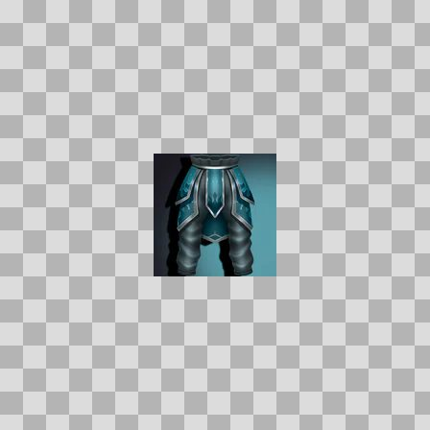  Origem: Template  Pack/Fonte: World of Claudecraft  Categoria: Ui / Items  Arquivo: stormshard_leggings.webp  Caminho: public/ui/items/stormshard_leggings.webp  Formato: WEBP  Tamanho: 2.91 KB  Status técnico: OK  Licença: FOUND_NEARBY — LICENSE  Papel da textura: unspecified  Resolução: 128 × 128 px  Modo / canais / alpha: RGB / 3 / Não  Power-of-two: Sim  Memória decodificada estimada: 48.00 KB | TEM-002730 • stormsunder_hood  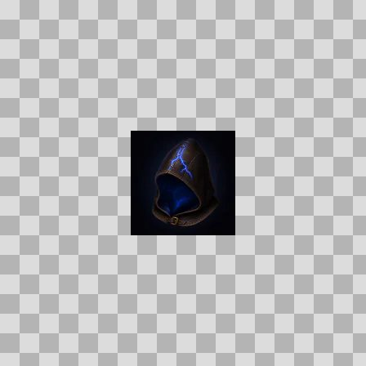  Origem: Template  Pack/Fonte: World of Claudecraft  Categoria: Ui / Items  Arquivo: stormsunder_hood.webp  Caminho: public/ui/items/stormsunder_hood.webp  Formato: WEBP  Tamanho: 1.52 KB  Status técnico: OK  Licença: FOUND_NEARBY — LICENSE  Papel da textura: unspecified  Resolução: 128 × 128 px  Modo / canais / alpha: RGB / 3 / Não  Power-of-two: Sim  Memória decodificada estimada: 48.00 KB

TEM-002660 • stormvotive_hauberk  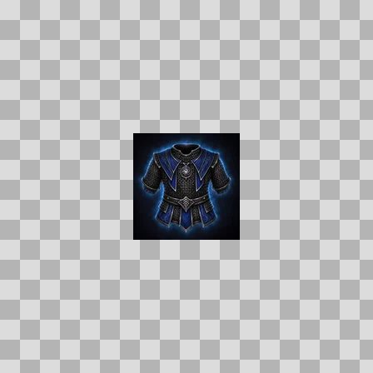  Origem: Template  Pack/Fonte: World of Claudecraft  Categoria: Ui / Items  Arquivo: stormvotive_hauberk.webp  Caminho: public/ui/items/stormvotive_hauberk.webp  Formato: WEBP  Tamanho: 3.81 KB  Status técnico: OK  Licença: FOUND_NEARBY — LICENSE  Papel da textura: unspecified  Resolução: 128 × 128 px  Modo / canais / alpha: RGB / 3 / Não  Power-of-two: Sim  Memória decodificada estimada: 48.00 KB  Alertas: Duplicado exato: grupo DUP-01135 (2 cópias). | TEM-002868 • sturdy_belt  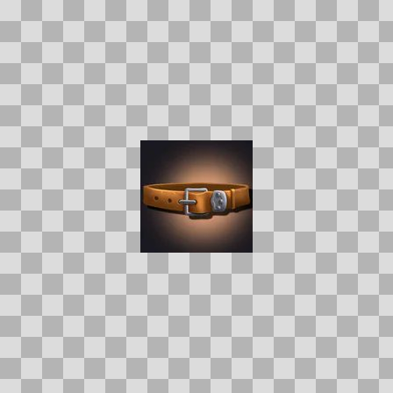  Origem: Template  Pack/Fonte: World of Claudecraft  Categoria: Ui / Items  Arquivo: sturdy_belt.webp  Caminho: public/ui/items/sturdy_belt.webp  Formato: WEBP  Tamanho: 1.77 KB  Status técnico: OK  Licença: FOUND_NEARBY — LICENSE  Papel da textura: unspecified  Resolução: 128 × 128 px  Modo / canais / alpha: RGB / 3 / Não  Power-of-two: Sim  Memória decodificada estimada: 48.00 KB

TEM-003065 • sunbone_oracles_crown  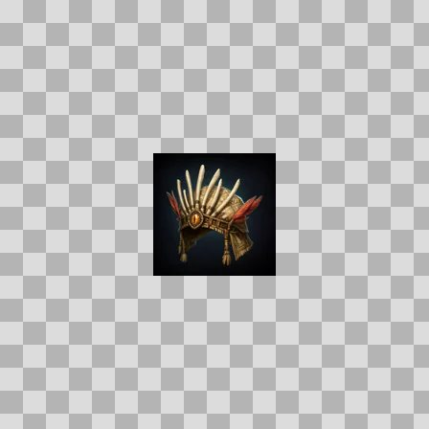  Origem: Template  Pack/Fonte: World of Claudecraft  Categoria: Ui / Items  Arquivo: sunbone_oracles_crown.webp  Caminho: public/ui/items/sunbone_oracles_crown.webp  Formato: WEBP  Tamanho: 2.99 KB  Status técnico: OK  Licença: FOUND_NEARBY — LICENSE  Papel da textura: unspecified  Resolução: 128 × 128 px  Modo / canais / alpha: RGB / 3 / Não  Power-of-two: Sim  Memória decodificada estimada: 48.00 KB  Alertas: Duplicado exato: grupo DUP-01369 (2 cópias). | TEM-002799 • sunbone_ritual_hauberk  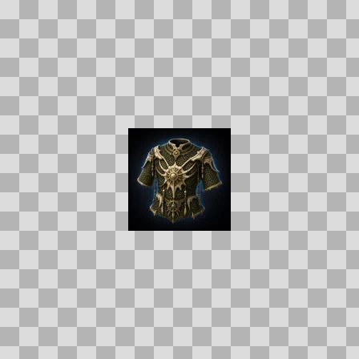  Origem: Template  Pack/Fonte: World of Claudecraft  Categoria: Ui / Items  Arquivo: sunbone_ritual_hauberk.webp  Caminho: public/ui/items/sunbone_ritual_hauberk.webp  Formato: WEBP  Tamanho: 3.60 KB  Status técnico: OK  Licença: FOUND_NEARBY — LICENSE  Papel da textura: unspecified  Resolução: 128 × 128 px  Modo / canais / alpha: RGB / 3 / Não  Power-of-two: Sim  Memória decodificada estimada: 48.00 KB  Alertas: Duplicado exato: grupo DUP-01216 (2 cópias).

TEM-002658 • sunbone_ritual_sarong  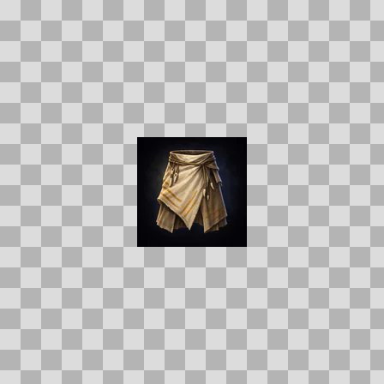  Origem: Template  Pack/Fonte: World of Claudecraft  Categoria: Ui / Items  Arquivo: sunbone_ritual_sarong.webp  Caminho: public/ui/items/sunbone_ritual_sarong.webp  Formato: WEBP  Tamanho: 2.74 KB  Status técnico: OK  Licença: FOUND_NEARBY — LICENSE  Papel da textura: unspecified  Resolução: 128 × 128 px  Modo / canais / alpha: RGB / 3 / Não  Power-of-two: Sim  Memória decodificada estimada: 48.00 KB  Alertas: Duplicado exato: grupo DUP-01133 (2 cópias). | TEM-002670 • sunken_court_mantle  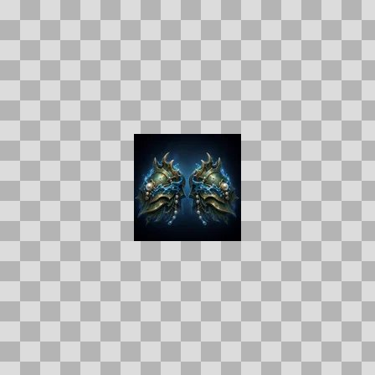  Origem: Template  Pack/Fonte: World of Claudecraft  Categoria: Ui / Items  Arquivo: sunken_court_mantle.webp  Caminho: public/ui/items/sunken_court_mantle.webp  Formato: WEBP  Tamanho: 3.58 KB  Status técnico: OK  Licença: FOUND_NEARBY — LICENSE  Papel da textura: unspecified  Resolução: 128 × 128 px  Modo / canais / alpha: RGB / 3 / Não  Power-of-two: Sim  Memória decodificada estimada: 48.00 KB  Alertas: Duplicado exato: grupo DUP-01143 (2 cópias).

TEM-003218 • sunken_idol_mantle  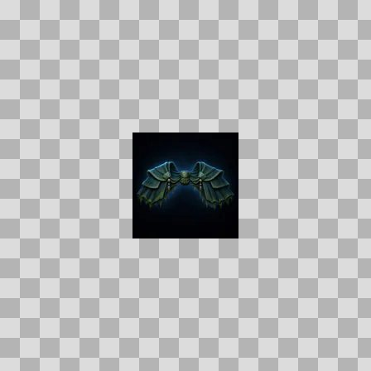  Origem: Template  Pack/Fonte: World of Claudecraft  Categoria: Ui / Items  Arquivo: sunken_idol_mantle.webp  Caminho: public/ui/items/sunken_idol_mantle.webp  Formato: WEBP  Tamanho: 1.74 KB  Status técnico: OK  Licença: FOUND_NEARBY — LICENSE  Papel da textura: unspecified  Resolução: 128 × 128 px  Modo / canais / alpha: RGB / 3 / Não  Power-of-two: Sim  Memória decodificada estimada: 48.00 KB  Alertas: Duplicado exato: grupo DUP-01473 (2 cópias). | TEM-002850 • sunken_offering_bowl  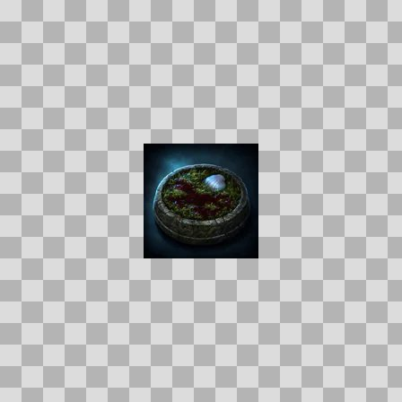  Origem: Template  Pack/Fonte: World of Claudecraft  Categoria: Ui / Items  Arquivo: sunken_offering_bowl.webp  Caminho: public/ui/items/sunken_offering_bowl.webp  Formato: WEBP  Tamanho: 2.97 KB  Status técnico: OK  Licença: FOUND_NEARBY — LICENSE  Papel da textura: unspecified  Resolução: 128 × 128 px  Modo / canais / alpha: RGB / 3 / Não  Power-of-two: Sim  Memória decodificada estimada: 48.00 KB  Alertas: Duplicado exato: grupo DUP-01248 (2 cópias).

TEM-002617 • sunken_reliquary_hood  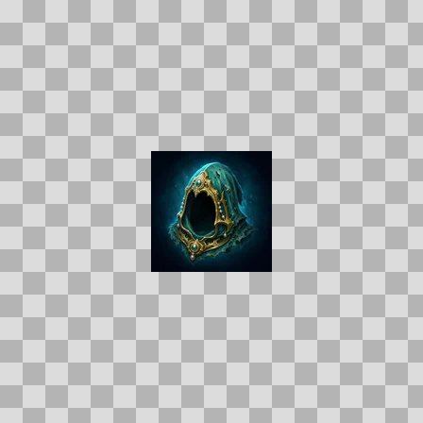  Origem: Template  Pack/Fonte: World of Claudecraft  Categoria: Ui / Items  Arquivo: sunken_reliquary_hood.webp  Caminho: public/ui/items/sunken_reliquary_hood.webp  Formato: WEBP  Tamanho: 3.17 KB  Status técnico: OK  Licença: FOUND_NEARBY — LICENSE  Papel da textura: unspecified  Resolução: 128 × 128 px  Modo / canais / alpha: RGB / 3 / Não  Power-of-two: Sim  Memória decodificada estimada: 48.00 KB  Alertas: Duplicado exato: grupo DUP-01112 (2 cópias). | TEM-002741 • sunpetal_healing_draught  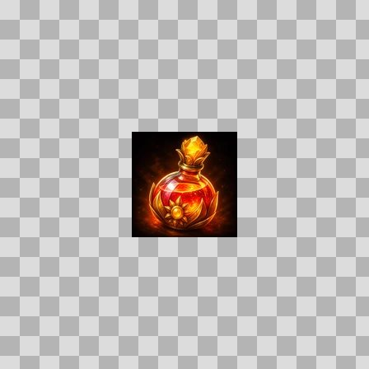  Origem: Template  Pack/Fonte: World of Claudecraft  Categoria: Ui / Items  Arquivo: sunpetal_healing_draught.webp  Caminho: public/ui/items/sunpetal_healing_draught.webp  Formato: WEBP  Tamanho: 4.97 KB  Status técnico: OK  Licença: FOUND_NEARBY — LICENSE  Papel da textura: unspecified  Resolução: 128 × 128 px  Modo / canais / alpha: RGB / 3 / Não  Power-of-two: Sim  Memória decodificada estimada: 48.00 KB  Alertas: Duplicado exato: grupo DUP-01179 (2 cópias).

TEM-003000 • sunpetal_herb  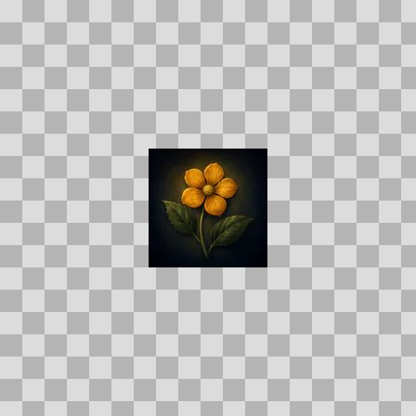  Origem: Template  Pack/Fonte: World of Claudecraft  Categoria: Ui / Items  Arquivo: sunpetal_herb.webp  Caminho: public/ui/items/sunpetal_herb.webp  Formato: WEBP  Tamanho: 2.18 KB  Status técnico: OK  Licença: FOUND_NEARBY — LICENSE  Papel da textura: unspecified  Resolução: 128 × 128 px  Modo / canais / alpha: RGB / 3 / Não  Power-of-two: Sim  Memória decodificada estimada: 48.00 KB  Alertas: Duplicado exato: grupo DUP-01333 (2 cópias). | TEM-002775 • sunpetal_mana_draught  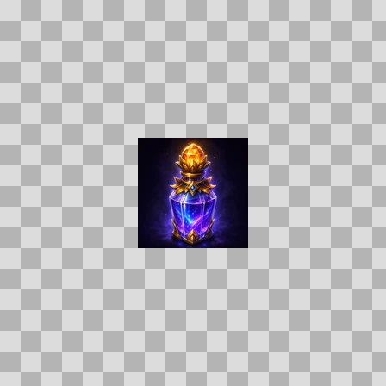  Origem: Template  Pack/Fonte: World of Claudecraft  Categoria: Ui / Items  Arquivo: sunpetal_mana_draught.webp  Caminho: public/ui/items/sunpetal_mana_draught.webp  Formato: WEBP  Tamanho: 4.16 KB  Status técnico: OK  Licença: FOUND_NEARBY — LICENSE  Papel da textura: unspecified  Resolução: 128 × 128 px  Modo / canais / alpha: RGB / 3 / Não  Power-of-two: Sim  Memória decodificada estimada: 48.00 KB  Alertas: Duplicado exato: grupo DUP-01203 (2 cópias).

TEM-002974 • sunpetal_sickle  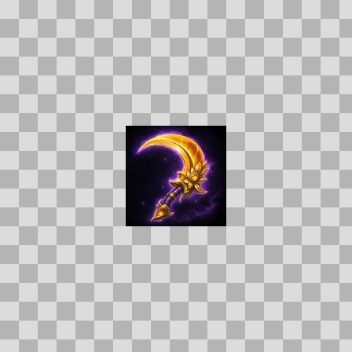  Origem: Template  Pack/Fonte: World of Claudecraft  Categoria: Ui / Items  Arquivo: sunpetal_sickle.webp  Caminho: public/ui/items/sunpetal_sickle.webp  Formato: WEBP  Tamanho: 3.88 KB  Status técnico: OK  Licença: FOUND_NEARBY — LICENSE  Papel da textura: unspecified  Resolução: 128 × 128 px  Modo / canais / alpha: RGB / 3 / Não  Power-of-two: Sim  Memória decodificada estimada: 48.00 KB  Alertas: Duplicado exato: grupo DUP-01320 (2 cópias). | TEM-003024 • sunweave_mantle  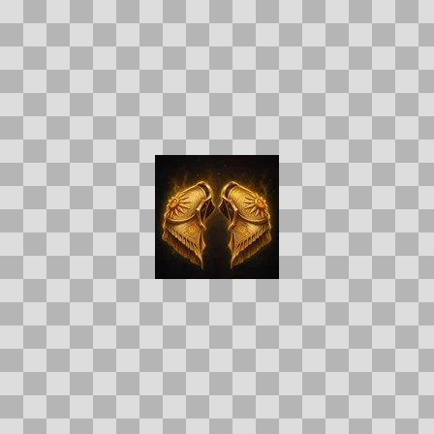  Origem: Template  Pack/Fonte: World of Claudecraft  Categoria: Ui / Items  Arquivo: sunweave_mantle.webp  Caminho: public/ui/items/sunweave_mantle.webp  Formato: WEBP  Tamanho: 3.67 KB  Status técnico: OK  Licença: FOUND_NEARBY — LICENSE  Papel da textura: unspecified  Resolução: 128 × 128 px  Modo / canais / alpha: RGB / 3 / Não  Power-of-two: Sim  Memória decodificada estimada: 48.00 KB  Alertas: Duplicado exato: grupo DUP-01346 (2 cópias).

TEM-003093 • sunweave_treads  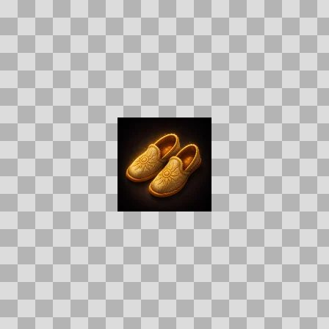  Origem: Template  Pack/Fonte: World of Claudecraft  Categoria: Ui / Items  Arquivo: sunweave_treads.webp  Caminho: public/ui/items/sunweave_treads.webp  Formato: WEBP  Tamanho: 2.67 KB  Status técnico: OK  Licença: FOUND_NEARBY — LICENSE  Papel da textura: unspecified  Resolução: 128 × 128 px  Modo / canais / alpha: RGB / 3 / Não  Power-of-two: Sim  Memória decodificada estimada: 48.00 KB  Alertas: Duplicado exato: grupo DUP-01389 (2 cópias). | TEM-002724 • supply_crate  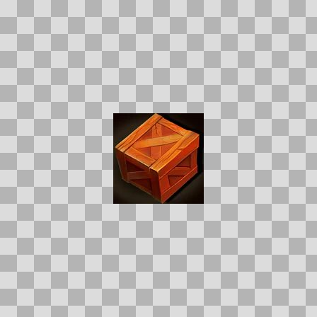  Origem: Template  Pack/Fonte: World of Claudecraft  Categoria: Ui / Items  Arquivo: supply_crate.webp  Caminho: public/ui/items/supply_crate.webp  Formato: WEBP  Tamanho: 3.39 KB  Status técnico: OK  Licença: FOUND_NEARBY — LICENSE  Papel da textura: unspecified  Resolução: 128 × 128 px  Modo / canais / alpha: RGBA / 4 / Sim  Power-of-two: Sim  Memória decodificada estimada: 64.00 KB

TEM-002766 • sutils_gambit  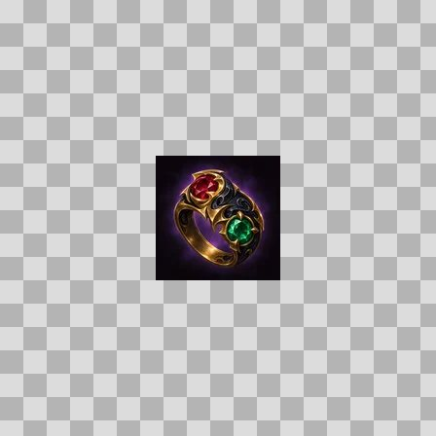  Origem: Template  Pack/Fonte: World of Claudecraft  Categoria: Ui / Items  Arquivo: sutils_gambit.webp  Caminho: public/ui/items/sutils_gambit.webp  Formato: WEBP  Tamanho: 3.38 KB  Status técnico: OK  Licença: FOUND_NEARBY — LICENSE  Papel da textura: unspecified  Resolução: 128 × 128 px  Modo / canais / alpha: RGB / 3 / Não  Power-of-two: Sim  Memória decodificada estimada: 48.00 KB  Alertas: Duplicado exato: grupo DUP-01198 (2 cópias). | TEM-002857 • swiftfang_talisman  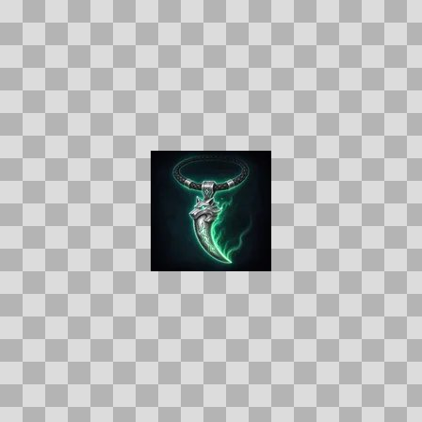  Origem: Template  Pack/Fonte: World of Claudecraft  Categoria: Ui / Items  Arquivo: swiftfang_talisman.webp  Caminho: public/ui/items/swiftfang_talisman.webp  Formato: WEBP  Tamanho: 2.45 KB  Status técnico: OK  Licença: FOUND_NEARBY — LICENSE  Papel da textura: unspecified  Resolução: 128 × 128 px  Modo / canais / alpha: RGB / 3 / Não  Power-of-two: Sim  Memória decodificada estimada: 48.00 KB  Alertas: Duplicado exato: grupo DUP-01252 (2 cópias).

TEM-002789 • tallow_candle  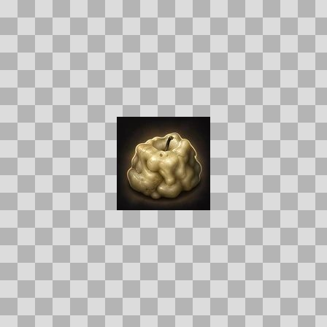  Origem: Template  Pack/Fonte: World of Claudecraft  Categoria: Ui / Items  Arquivo: tallow_candle.webp  Caminho: public/ui/items/tallow_candle.webp  Formato: WEBP  Tamanho: 3.04 KB  Status técnico: OK  Licença: FOUND_NEARBY — LICENSE  Papel da textura: unspecified  Resolução: 128 × 128 px  Modo / canais / alpha: RGB / 3 / Não  Power-of-two: Sim  Memória decodificada estimada: 48.00 KB  Alertas: Duplicado exato: grupo DUP-01212 (2 cópias). | TEM-002696 • tangled_weed  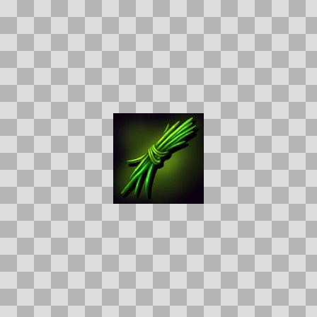  Origem: Template  Pack/Fonte: World of Claudecraft  Categoria: Ui / Items  Arquivo: tangled_weed.webp  Caminho: public/ui/items/tangled_weed.webp  Formato: WEBP  Tamanho: 2.83 KB  Status técnico: OK  Licença: FOUND_NEARBY — LICENSE  Papel da textura: unspecified  Resolução: 128 × 128 px  Modo / canais / alpha: RGB / 3 / Não  Power-of-two: Sim  Memória decodificada estimada: 48.00 KB

